RETIFICAÇÃO 001

EDITAL PREGÃO ELETRÔNICO N.° 048/2023-PMLS
SISTEMA DE REGISTRO DE PREÇOS – SRP

EXCLUSIVO PARA ME/EPP/MEI

Torna-se público, para conhecimento dos interessados, que o MUNICÍPIO DE LARANJEIRAS DO SUL, Estado do Paraná, inscrito no Cadastro Nacional de Pessoa Jurídica/MF sob o n.° 76.205.970/0001-95, com sede na Rua Expedicionário João Maria, 1020 – Centro – 85.301-410, Laranjeiras do Sul, Paraná fone n.º (42) 3635-8100, realizará licitação, na modalidade PREGÃO, na forma ELETRÔNICA, do tipo MAIOR DESCONTO POR LOTE, nos termos da Lei nº 10.520, de 17 de julho de 2002, do Decreto nº 10.024, de 20 de setembro de 2019, do Decreto Municipal nº 083/2020, de 21 de setembro de 2020, Lei Complementar nº 123, de 14 de dezembro de 2006, alterada pela Lei Complementar nº 147, de 07 de agosto de 2014, aplicando-se, subsidiariamente, a Lei nº 8.666, de 21 de junho de 1993, e as exigências estabelecidas neste Edital.

Data da abertura da sessão: 27 de julho de 2023.
Horário: 08:15 horas.
Local: https://www.bnc.org.br

Todos os horários estabelecidos neste edital, aviso e Sessão Pública observarão, para todos os efeitos, o horário oficial de Brasília/DF, inclusive para contagem de tempo e registro no sistema eletrônico e na documentação relativa ao certame.

1. DO OBJETO

1.1. O objeto da presente licitação é a escolha da proposta mais vantajosa para o REGISTRO DE PREÇOS PARA AQUISIÇÃO DE BATERIAS AUTOMOTIVAS PARA EQUIPAMENTOS, MÁQUINAS E VEÍCULOS DO MUNICÍPIO DE LARANJEIRAS DO SUL, PELO PERÍODO DE 12 (DOZE) MESES, COM CRITÉRIO DE MAIOR PERCENTUAL DE DESCONTO TENDO COMO REFERÊNCIA DE VALORES MÁXIMOS OS PREÇOS DO SOFTWARE DE ORÇAMENTAÇÃO ELETRÔNICA TRAZ VALOR, conforme condições, quantidades e exigências estabelecidas neste Edital e seus anexos.

1.2. A licitação será dividida em LOTE(S), conforme Anexo, facultando-se ao licitante a participação em quantos lotes forem de seu interesse.

1.3. O critério de julgamento adotado será o menor preço do MAIOR DESCONTO POR LOTE, observadas as exigências contidas neste Edital e seus Anexos quanto às especificações do objeto.

1.4. Em caso de discordância existente entre as especificações deste objeto descrito na plataforma BNC e as especificações constantes deste EDITAL, prevalecerão as últimas.

1.5. As informações administrativas relativas a este Edital poderão ser obtidas junto ao Setor de Licitações pelo telefone (042) 3635-8135.

1.6. As questões estritamente técnicas referentes ao objeto licitado serão prestadas pela secretaria requisitante, telefone (042) 3635-8100.

1.7. O Sistema de Registro de Preços (SRP) é um conjunto de procedimentos para registro formal de preços relativos à aquisição futura de bens, onde as empresas disponibilizam bens e serviços a preços e prazos certos e registrados em documento específico denominado ATA DE REGISTRO DE PREÇOS. Neste Sistema, as aquisições são feitas quando melhor convier aos órgãos que integram a ATA, sem, no entanto, estarem necessariamente obrigados a contratar com os fornecedores vencedores do certame.

1.8. Nesta licitação será firmada uma ATA DE REGISTRO DE PREÇOS, que é um documento vinculado, obrigacional, com característica de compromisso para futura contratação, onde os fornecedores manterão seus preços registrados, durante o período de 12 (doze) meses, tornando-os disponíveis, caso necessite a Prefeitura Municipal de Laranjeiras do Sul, que efetuará aquisições nas quantidades julgadas necessárias e aos mesmos preços registrados no certame.

1.9. Ao preço do primeiro colocado poderão ser registrados tantos fornecedores quanto necessários para que, em função das propostas apresentadas, seja atingida a quantidade total para o item.

1.10. Quando das contratações decorrentes do registro de preços será respeitada a ordem de classificação das empresas constantes da ATA.

2. DO CREDENCIAMENTO

2.1. As sociedades empresárias interessadas em participar do certame deverão providenciar, previamente, o credenciamento perante o sistema do BNC através do site: https://www.bnc.org.br

2.2. O credenciamento dar-se-á pela atribuição de chave de identificação e de senha, pessoal e intransferível, para acesso ao sistema eletrônico.

2.3. O uso da senha de acesso pela licitante é de sua responsabilidade exclusiva, incluindo qualquer transação efetuada diretamente ou por seu representante, não cabendo ao provedor do sistema ou a este Município qualquer responsabilidade por eventuais danos decorrentes de uso indevido da senha, ainda que por terceiros.

2.4. O credenciamento junto ao provedor do sistema implica na responsabilidade legal do licitante ou de seu representante legal e a presunção de sua capacidade técnica para realização das transações inerentes ao Pregão na forma eletrônica.

2.5. O licitante que deixar de assinalar o campo da Declaração de ME/EPP não terá direito a usufruir do tratamento favorecido previsto na Lei Complementar nº 123, de 2006, mesmo que microempresa, empresa de pequeno porte e equiparadas.

2.6. O licitante responsabiliza-se exclusiva e formalmente pelas transações efetuadas em seu nome, assume como firmes e verdadeiras suas propostas e seus lances, inclusive os atos praticados diretamente ou por seu representante, excluída a responsabilidade do provedor do sistema ou do órgão ou entidade promotora da licitação por eventuais danos decorrentes de uso indevido das credenciais de acesso, ainda que por terceiros.

2.7. É vedado o credenciamento de um mesmo representante para mais de uma licitante.

2.8. A não observância do disposto no subitem anterior poderá ensejar desclassificação no momento da habilitação

3. DA PARTICIPAÇÃO NO PREGÃO

3.1. Somente poderão participar desta Licitação as empresas:

3.1.1. Poderão participar deste Pregão interessados cujo ramo de atividade seja compatível com o objeto desta licitação, desde que estejam com Credenciamento regular no Sistema de Fornecedores do Sistema BNC.

3.1.2. As empresas não cadastradas no SISTEMA, que tiverem interesse em participar do presente PREGÃO, deverão providenciar o seu cadastramento e sua habilitação de acordo com as orientações que seguem no link: https://www.bnc.org.br

3.1.3. A regularidade do cadastramento do licitante será confirmada por meio de consulta ao Portal BNC, no ato da abertura do Pregão.

3.2. A participação nesta licitação importa à proponente na irrestrita aceitação das condições estabelecidas no presente Edital, bem como, a observância dos regulamentos, normas administrativas e técnicas aplicáveis, inclusive quanto a recursos. A não observância destas condições ensejará no sumário IMPEDIMENTO da proponente, no referido certame;

3.3. Não cabe aos licitantes, após sua abertura, alegação de desconhecimento de seus itens ou reclamação quanto ao seu conteúdo. Antes de elaborar suas propostas, as licitantes deverão ler atentamente o Edital e seus anexos, devendo estar em conformidade com as especificações do ANEXO (TERMO DE REFERÊNCIA);

3.4. Como requisito para participação no PREGÃO ELETRÔNICO o Licitante deverá manifestar, em campo próprio do Sistema Eletrônico, que cumpre plenamente os requisitos de habilitação e que sua proposta de preços está em conformidade com as exigências do instrumento convocatório, bem como a descritiva técnica constante do ANEXO I (TERMO DE REFERÊNCIA);

3.5. A declaração falsa relativa ao cumprimento dos requisitos de habilitação e proposta sujeitará o licitante às sanções previstas no edital e Leis Federais nº 10.520/02 e 8.666/93;

3.6. Poderão participar deste PREGÃO ELETRÔNICO: Somente poderão participar deste PREGÃO ELETRÔNICO, via internet, os interessados cujo objetivo social seja pertinente ao objeto do certame, que atendam a todas as exigências deste Edital e da legislação a ele correlata, inclusive quanto à documentação, e que estejam devidamente credenciadas, através do site https://www.bnc.org.br;

3.6.1 A participação no Pregão Eletrônico se dará por meio da digitação da senha pessoal e intransferível do licitante e subsequente encaminhamento da proposta de preços, exclusivamente por meio da Plataforma Eletrônica, observada data e horário limite estabelecidos. a) O custo de operacionalização pelo uso da Plataforma de Pregão Eletrônico, a título de remuneração pela utilização dos recursos da tecnologia da informação ficará a cargo do licitante, que poderá escolher entre os Planos de Adesão ofertados pela empresa BNC.

3.6.2 Todos os custos decorrentes da elaboração e apresentação de propostas serão de responsabilidade exclusiva do licitante, não sendo do Município de Laranjeiras do Sul, Paraná, em nenhuma hipótese responsável pelos mesmos. O licitante também é o único responsável pelas transações que forem efetuadas em seu nome no Sistema Eletrônico, ou pela sua eventual desconexão;

3.6.3. As Licitantes interessadas deverão proceder ao credenciamento antes da data marcada para início da sessão pública via internet;

3.6.4 O credenciamento dar-se-á pela atribuição de chave de identificação e de senha, pessoal e intransferível, para acesso ao Sistema Eletrônico, no site: https://www.bnc.org.br;

3.6.5 O credenciamento junto ao provedor do Sistema implica na responsabilidade legal única e exclusiva do Licitante, ou de seu representante legal e na presunção de sua capacidade técnica para realização das transações inerentes ao Pregão Eletrônico;

3.6.6 O uso da senha de acesso pelo Licitante é de sua responsabilidade exclusiva, incluindo qualquer transação efetuada diretamente ou por seu representante, não cabendo ao provedor do Sistema, ou do Município de Laranjeiras do Sul, Paraná, promotora da licitação, responsabilidade por eventuais danos decorrentes do uso indevido da senha, ainda que, por terceiros;

3.6.7. A perda da senha ou a quebra de sigilo deverão ser comunicadas ao provedor do Sistema para imediato bloqueio de acesso;

3.7. Não poderão participar deste PREGÃO ELETRÔNICO, as empresas enquadradas nos casos a seguir:

3.7.1. Que em regime de consórcio, qualquer que seja sua forma de constituição, sejam controlador coligado ou subsidiário entre si. Justifica-se a não participação de consórcios pela baixa complexidade e baixo vulto do objeto;

3.7.2. Que estejam sob falência, recuperação judicial ou extrajudicial, ou concurso de credores ou insolvência, em processo de dissolução ou liquidação, ressalvado se amparados por certidão emitida pela instância judicial competente, certificando sua aptidão financeira para participar de procedimento licitatório, nos termos da Lei n.º 8.666, de 1993;

3.7.3. Empresa declarada inidônea para licitar ou contratar com a Administração Pública;

3.7.4 Empresa suspensa temporariamente do direito de licitar e impedida de contratar com este Município;

3.7.5. Empresas que, por quaisquer motivos, tenham sido declaradas inidôneas ou punidas com suspensão ou impedidas de licitar por órgão da Administração Pública Direta ou Indireta, na esfera Federal, Estadual ou Municipal, desde que o Ato tenha sido publicado na imprensa oficial, pelo órgão que a praticou, enquanto perdurarem os motivos determinantes da punição. Para verificação das condições definidas nesta alínea, a Comissão do Pregão, promoverá a consulta eletrônica junto ao Cadastro Nacional de Empresas Inidôneas e Suspensas-CEIS;

3.7.6. Empresas cujo dirigente, gerente, sócio ou responsável técnico seja servidor público da Prefeitura Municipal de Laranjeiras do Sul, Paraná;

3.7.7. Empresas que não se enquadrem como Micro Empresa ou Empresa de Pequeno Porte ou MEI (ME/EPP/MEI), devidamente declarado conforme Declaração de Enquadramento de ME/EPP/MEI.

3.8. A participação na sessão pública da internet dar-se-á pela utilização da senha privativa do licitante.

3.8.1. Os documentos necessários à participação na presente licitação, compreendendo os documentos referentes à proposta de preço e à habilitação (e seus anexos), deverão ser apresentados no idioma oficial do Brasil, com valores cotados em moeda nacional do país;

3.8.2. Quaisquer documentos necessários à participação no presente certame, quando apresentados em língua estrangeira, deverão ser autenticados pelos respectivos consulados e traduzidos para o idioma oficial do Brasil por tradutor juramentado neste país;

3.8.3. Não serão aceitos documentos apresentados por meio de fitas, discos magnéticos, filmes ou cópias em fac-símile, mesmo autenticadas, salvo quando expressamente permitidos no Edital;

3.8.4. Admitem-se fotos, gravuras, desenhos, gráficos ou catálogos apenas como forma de ilustração dos itens constantes da proposta de preços;

3.8.5. Os licitantes devem estar cientes das condições para participação no certame e assumir a responsabilidade pela autenticidade de todos os documentos apresentados;

3.8.6. O contratado deverá manter, durante toda a vigência da Ata de Registro de Preços, as mesmas condições de habilitação e qualificação exigidas na licitação;

3.9. Independentemente de declaração expressa, a simples apresentação de proposta implica submissão a todas as condições estipuladas neste Edital e seus Anexos, sem prejuízo da estrita observância das normas contidas na legislação mencionada em seu preâmbulo.

4. DA APRESENTAÇÃO DA PROPOSTA E DOS DOCUMENTOS DE HABILITAÇÃO

4.1. Os licitantes encaminharão, exclusivamente por meio do sistema (https://www.bnc.org.br), concomitantemente com os documentos de HABILITAÇÃO exigidos no edital, proposta com a “DESCRIÇÃO DETALHADA DO OBJETO OFERTADO”, incluindo QUANTIDADE, PREÇO e a MARCA (CONFORME SOLICITA O SISTEMA), até o horário limite de início da Sessão Pública, horário de Brasília, exclusivamente por meio do Sistema Eletrônico, quando, então, encerrar-se-á, automaticamente, a etapa de envio dessa documentação.

4.2. As propostas cadastradas no Sistema NÃO DEVEM CONTER NENHUMA IDENTIFICAÇÃO DA EMPRESA PROPONENTE, visando atender o princípio da impessoalidade e preservar o sigilo das propostas.

4.2.1. Em caso de identificação da licitante na proposta cadastrada, esta será DESCLASSIFICADA pelo pregoeiro;

4.3. A Licitante será responsável por todas as transações que forem efetuadas em seu nome no Sistema Eletrônico, assumindo como firmes e verdadeiras sua proposta de preços e lances inseridos em sessão pública;

4.4. O licitante deverá obedecer rigorosamente aos termos deste Edital e seus anexos. Em caso de discordância existente entre as especificações deste objeto descritas no PORTAL e as especificações constantes do ANEXO I (TERMO DE REFERÊNCIA), prevalecerão às últimas;

4.5. Na Proposta de Preços inserida no sistema deverão estar incluídos todos os insumos que o compõem, como despesas com os materiais, impostos, taxas, fretes, descontos e quaisquer outros que incidam direta ou indiretamente na execução do objeto desta licitação;

4.6. O envio da proposta, acompanhada dos documentos de habilitação exigidos neste Edital, ocorrerá por meio de chave de acesso e senha;

4.7. As Microempresas e Empresas de Pequeno Porte deverão encaminhar a documentação de habilitação, ainda que haja alguma restrição de regularidade fiscal e trabalhista, nos termos do art. 43, § 1º da LC nº 123, de 2006;

4.8. Até a abertura da sessão pública, os licitantes poderão retirar ou substituir a proposta e os documentos de habilitação anteriormente inseridos no sistema;

4.9. Não será estabelecida, nessa etapa do certame, ordem de classificação entre as propostas apresentadas, o que somente ocorrerá após a realização dos procedimentos de negociação e julgamento da proposta;

4.10. Os preços e os produtos/serviços propostos são de exclusiva responsabilidade da licitante, assumindo como firmes e verdadeiras suas propostas e lances, não lhe assistindo o direito de pleitear qualquer alteração, sob alegação de erro, omissão ou qualquer outro pretexto.

4.11. Ao oferecer sua proposta no sistema eletrônico, o licitante deverá observar rigorosamente a descrição dos itens e considerar as condições estabelecidas no Edital e seus anexos, descrevendo detalhadamente as características do objeto/serviço cotado, informando marca/fabricante (se for o caso) em campo próprio do sistema, preço unitário por item, com até duas casas decimais após a vírgula.

4.12. Nos valores propostos deverão estar inclusos todos os custos operacionais, encargos previdenciários, trabalhistas, tributários, comerciais, tributos, fretes e carretos, inclusive ICMS e quaisquer outros que incidam direta ou indiretamente na prestação dos serviços, de forma que o objeto do certame não tenha ônus para o Município de Laranjeiras do Sul, Paraná.

4.13. Os documentos que compõem a proposta e a habilitação do licitante melhor classificado somente serão disponibilizados para avaliação do Pregoeiro e para acesso público após o encerramento do envio de lances;

4.14. O Licitante será inteiramente responsável por todas as transações assumidas em seu nome no sistema eletrônico, assumindo como verdadeiras e firmes suas propostas e subsequentes lances, bem como acompanhar as operações no sistema durante a sessão, ficando responsável pelo ônus decorrente da perda de negócios diante da inobservância de quaisquer mensagens emitidas pelo sistema ou de sua desconexão.

5. DO PREENCHIMENTO DA PROPOSTA

5.1. O licitante deverá enviar sua proposta mediante o preenchimento, no sistema eletrônico, dos seguintes campos e apresentação dos seguintes documentos, sob pena de desclassificação da proposta de preços:

5.1.1. Desconto Mínimo para o lote conforme seguintes valores mínimos: 01,00%.

5.1.1.1. A licitante ofertará a sua proposta e o Pregoeiro e Equipe de Apoio julgará e a classificará considerando o desconto ofertado pela mesma.

5.1.2. Descrição detalhada do objeto, contendo as informações similares à especificação do Termo de Referência Anexo I;

5.2. Todas as especificações do objeto contidas na proposta vinculam a Contratada;

5.3. Nos valores propostos estarão inclusos todos os custos operacionais, encargos previdenciários, trabalhistas, tributários, comerciais e quaisquer outros que incidam direta ou indiretamente no fornecimento dos bens;

5.4. As porcentagens de descontos ofertados, tanto na proposta inicial, quanto na etapa de lances, serão de exclusiva responsabilidade do licitante, não lhe assistindo o direito de pleitear qualquer alteração, sob alegação de erro, omissão ou qualquer outro pretexto;

5.5. O prazo de validade da proposta não será inferior a 60 (sessenta) dias, a contar da data de sua apresentação, sob pena de desclassificação da proposta;

5.6. O prazo máximo de entrega dos produtos: conforme Anexo II, Termo de Referência.

5.7. A proponente que apresentar proposta de preços sem atender a todos os subitens do item 6 deste Edital será declarada desclassificada e consequentemente inabilitada do certame.

5.8. O preço proposto deverá ser expresso em moeda corrente nacional (Real), com até duas casas decimais (0,00).

5.9. A proposta deverá ser anexada no sistema https://licitanet.com.br/, com os valores dos descontos mínimos para peça original/genuína, paralela e mão-de-obra/deslocamento, bem como o índice calculado para cada lote.

5.10. A proponente que apresentar proposta de preços sem atender a todos os subitens do item 6 deste Edital será declarada desclassificada e consequentemente inabilitada do certame.

6. DA ABERTURA DA SESSÃO, CLASSIFICAÇÃO DAS PROPOSTAS E FORMULAÇÃO DE LANCES

6.1. No horário estabelecido neste Edital, o Pregoeiro abrirá a sessão pública, verificando as propostas de preços lançadas no sistema, as quais deverão estar em perfeita consonância com as especificações e condições detalhadas no item 5.1 do edital;

6.2. O Pregoeiro poderá suspender a sessão para visualizar e analisar, preliminarmente, a proposta ofertada que se encontra inserida no campo “DESCRIÇÃO DETALHADA DO OBJETO” do sistema, confrontando suas características com as exigências do Edital e seus anexos (podendo, ainda, ser analisado pelo órgão requerente), DESCLASSIFICANDO, motivadamente, aquelas que não estejam em conformidade com a especificação técnica solicitada no Edital, que forem omissas ou apresentarem irregularidades insanáveis;

6.3. Constatada a existência de proposta incompatível com o objeto licitado ou manifestadamente inexequível, a pregoeira obrigatoriamente justificará, por meio do sistema, e então DESCLASSIFICARÁ;

6.4 O proponente que encaminhar o valor inicial de sua proposta manifestadamente inexequível, caso o mesmo não honre a oferta encaminhada, terá sua proposta rejeitada na fase de aceitabilidade;

6.5. As licitantes deverão manter a impessoalidade, não se identificando, sob pena de serem desclassificadas do certame pelo pregoeiro;

6.6. Em seguida ocorrerá o início da etapa de lances, via Internet, única e exclusivamente, no site https://www.bnc.org.br, conforme Edital;

6.7. Os licitantes poderão oferecer lances sucessivos, observando o horário fixado para abertura da sessão e as regras estabelecidas no Edital;

6.8. O licitante somente poderá oferecer lance de valor inferior ou percentual de desconto superior ao último por ele ofertado e registrado pelo sistema;

6.9. O intervalo mínimo de diferença de valores ou percentuais entre os lances, que incidirá tanto em relação aos lances intermediários quanto em relação à proposta que cobrir a melhor oferta está definido no Termo de Referência;

6.10. Será adotado para o envio de lances no pregão eletrônico o modo de disputa “ABERTO”, em que os licitantes apresentarão lances públicos e sucessivos, com prorrogações;

6.11. A etapa de lances da sessão pública terá duração de 10 (dez) minutos e, após isso, será prorrogada automaticamente pelo sistema quando houver lance ofertado nos últimos 02 (dois) minutos do período de duração da sessão pública;

6.12. A prorrogação automática da etapa de lances, de que trata o item anterior, será de 02 (dois) minutos e ocorrerá sucessivamente sempre que houver lances enviados nesse período de prorrogação, inclusive no caso de lances intermediários;

6.13. Não havendo novos lances na forma estabelecida nos itens anteriores, a sessão pública encerrar-se-á automaticamente;

6.14. Encerrada a fase competitiva sem que haja a prorrogação automática pelo sistema, poderá a pregoeira, assessorada pela equipe de apoio, justificadamente, admitir o reinício da sessão pública de lances, em prol da consecução do melhor preço;

6.15. Serão aceitos somente lances em porcentagens (%), com no máximo 02 (duas) casas decimais. Caso seja encerrada a fase de lances e a licitante divergir com o exigido, o pregoeiro, poderá convocar no CHAT MENSAGEM para atualização do referido lance, e/ou realizar a atualização dos valores arredondando-os PARA MENOS automaticamente caso a licitante permaneça inerte;

6.15.1. Para efeito de disputa, a proposta e os lances ofertados deverão ser através do MAIOR DESCONTO POR LOTE, após verificado que a proposta atende a todos os requisitos do Edital.

6.16. Não serão aceitos dois ou mais lances de mesmo valor, prevalecendo aquele que for recebido e registrado em primeiro lugar;

6.17. Durante o transcurso da sessão pública, as licitantes serão informadas, em tempo real, do valor do menor lance registrado que tenha sido apresentado pelas demais licitantes, vedada a identificação do detentor do lance;

6.18. Sendo efetuado lance manifestamente inexequível, a Pregoeira poderá alertar o proponente sobre o valor cotado para o respectivo item, através do sistema, o excluirá, podendo o mesmo ser confirmado ou reformulado pelo proponente;

6.19. A exclusão de lance é possível somente durante a fase de lances, conforme possibilita o sistema eletrônico, ou seja, antes do encerramento do item;

6.20. No caso de desconexão com o pregoeiro, no decorrer da etapa competitiva do Pregão Eletrônico, o Sistema Eletrônico poderá permanecer acessível às licitantes para a recepção dos lances;

6.21. O pregoeiro, quando possível, dará continuidade a sua atuação no certame, sem prejuízo dos atos realizados;

6.22 Quando a desconexão do sistema eletrônico para o Pregoeiro persistir por tempo superior a dez minutos, a sessão pública será suspensa e reiniciada somente após decorridas (24) vinte e quatro horas da comunicação do fato pelo Pregoeiro aos participantes, no sítio eletrônico utilizado para divulgação no site https://www.bnc.org.br;

6.23. Incumbirá à licitante acompanhar as operações no Sistema Eletrônico durante a sessão pública do Pregão Eletrônico, ficando responsável pelo ônus decorrente da perda de negócios diante da inobservância de quaisquer mensagens emitidas pelo Sistema ou de sua desconexão;

6.24. A desistência em apresentar lance implicará exclusão da licitante na etapa de lances e na manutenção do último preço por ela apresentado, para efeito de ordenação das propostas de preços;

6.25. Nos casos específicos, em relação a itens NÃO exclusivos para participação de microempresas e empresas de pequeno porte ou equiparadas, uma vez encerrada a etapa de lances, será efetivada a verificação automática, onde:

6.25.1 O sistema identificará em coluna própria as microempresas e empresas de pequeno porte participantes, procedendo à comparação com os valores da primeira colocada, se esta for empresa de maior porte, assim como das demais classificadas, para o fim de aplicar-se o disposto nos arts. 44 e 45 da LC nº 123, de 2006 e suas alterações;

6.25.2 Entende-se como empate àquelas situações em que as propostas apresentadas pelas microempresas e empresas de pequeno porte sejam iguais ou até 5% (cinco por cento) superiores a proposta melhor classificada, depois de encerrada a etapa de lances;

6.25.3 A melhor classificada nos termos do item anterior terá o direito de encaminhar uma última oferta para desempate, obrigatoriamente em valor inferior ao da primeira colocada, no prazo de 5 (cinco) minutos controlados pelo sistema, contados após a comunicação automática para tanto;

6.25.4. Caso a microempresa ou a empresa de pequeno porte melhor classificada desista ou não se manifeste no prazo estabelecido, serão convocadas as demais licitantes microempresa e empresa de pequeno porte que se encontrem naquele intervalo de 5% (cinco por cento), na ordem de classificação, p ara o exercício do mesmo direito, no prazo estabelecido no subitem anterior;

6.25.5. No caso de equivalência dos valores apresentados pelas microempresas e empresas de pequeno porte que se encontrem nos intervalos estabelecidos nos subitens anteriores, será realizado sorteio entre elas para que se identifique aquela que primeiro poderá apresentar melhor oferta;

6.25.6. Na hipótese de não-contratação nos termos previstos neste item, convocação será em favor da proposta originalmente vencedora do certame;

6.26. O disposto no item 6.25 somente se aplicará quando a melhor oferta não tiver sido apresentada por microempresa ou empresa de pequeno porte;

6.27. Em igualdade de condições, como critério de desempate, será assegurada preferência, sucessivamente, aos bens e serviços:

6.27.1. Produzidos no País;

6.27.2. Produzidos ou prestados por empresas brasileiras;

6.27.3. Produzidos ou prestados por empresas que invistam em pesquisa e no desenvolvimento de tecnologia no País (art. 3º, § 2º, incisos II, III e IV da Lei nº 8666/93);

6.27.4. Produzidos por empresas que comprovem cumprimento de reserva de cargos prevista em lei para pessoa com deficiência ou para reabilitado da Previdência Social e que atendam às regras de acessibilidade previstas na legislação;

6.27.5. Persistindo o empate, a proposta vencedora será sorteada pelo sistema eletrônico dentre as propostas empatadas.

6.28. Encerrada a etapa de envio de lances da sessão pública, a Pregoeira deverá encaminhar, pelo sistema eletrônico, contraproposta ao licitante que tenha apresentado o melhor preço, para que seja obtida melhor proposta, vedada a negociação em condições diferentes das previstas neste Edital. A pregoeira solicitará ao licitante melhor classificado que, no prazo de duas horas, envie a proposta adequada ao último lance ofertado após a negociação realizada, acompanhada, se for o caso, dos documentos complementares, quando necessários à confirmação daqueles exigidos neste Edital e já apresentados.

7. DA ACEITABILIDADE DA PROPOSTA VENCEDORA

7.1. Encerrada a etapa de negociação, o pregoeiro examinará a proposta classificada em primeiro lugar quanto à adequação ao objeto e à compatibilidade do preço em relação ao máximo estipulado para contratação neste Edital e em seus anexos, observado o disposto no parágrafo único do art. 7º e no § 9º do art. 26 do Decreto nº 10.024/2019.

7.2. Será desclassificada a proposta ou o lance vencedor com valor superior ao preço máximo fixado ou que apresentar preço manifestamente inexequível.

7.2.1. O licitante qualificado como produtor rural pessoa física deverá incluir, na sua proposta, os percentuais das contribuições previstas no art. 176 da Instrução Normativa RFB nº 971, de 2009, em razão do disposto no art. 184, inciso V, sob pena de desclassificação.

7.3. Considera-se inexequível a proposta que apresente preços global ou unitários simbólicos, irrisórios ou de valor zero, incompatíveis com os preços dos insumos e salários de mercado, acrescidos dos respectivos encargos, ainda que o ato convocatório da licitação não tenha estabelecido limites mínimos, exceto quando se referirem a materiais e instalações de propriedade do próprio licitante, para os quais ele renuncie a parcela ou à totalidade da remuneração.

7.4. Qualquer interessado poderá requerer que se realizem diligências para aferir a exequibilidade e a legalidade das propostas, devendo apresentar as provas ou os indícios que fundamentam a suspeita;
7.5. Na hipótese de necessidade de suspensão da sessão pública para a realização de diligências, com vistas ao saneamento das propostas, a sessão pública somente poderá ser reiniciada mediante aviso prévio no sistema com, no mínimo, 24 (vinte e quatro) horas de antecedência, e a ocorrência será registrada em ata;

7.6. O Pregoeiro poderá convocar o licitante para enviar documento digital complementar, por meio de funcionalidade disponível no sistema, no prazo de 03 (três) horas, sob pena de não aceitação da proposta.

7.7. O prazo estabelecido poderá ser prorrogado pelo Pregoeiro por solicitação escrita e justificada do licitante, formulada antes de findo o prazo, e formalmente aceita pelo Pregoeiro.

7.8. Dentre os documentos passíveis de solicitação pelo Pregoeiro, destacam-se os que contenham as características do material ofertado, tais como marca, modelo, tipo, fabricante e procedência, além de outras informações pertinentes, a exemplo de catálogos, folhetos ou propostas, encaminhados por meio eletrônico, ou, se for o caso, por outro meio e prazo indicados pelo Pregoeiro, sem prejuízo do seu ulterior envio pelo sistema eletrônico, sob pena de não aceitação da proposta.

7.9. Se a proposta for desclassificada, o Pregoeiro examinará a proposta ou lance subsequente, e, assim sucessivamente, na ordem de classificação.

7.10. Havendo necessidade, o Pregoeiro suspenderá a sessão, informando no “chat” a nova data e horário para a sua continuidade.

7.11. Nas hipóteses em que o Pregoeiro não aceitar a proposta e passar à subsequente, poderá negociar com o licitante para que seja obtido o melhor preço.

7.12. Aceita a proposta classificada em 1º (primeiro) lugar, o licitante deverá comprovar sua condição de habilitação, na forma determinada neste Edital.

7.13. Verificando-se, no curso da análise, o descumprimento de requisitos estabelecidos neste edital e seus anexos, a proposta será desclassificada.

7.14. Será adjudicado o LOTE para a licitante que ofertar o maior desconto, salvo quando, justificadamente, ficar demonstrado que é inexequível ou inviável o lance ofertado.

7.15. Encerrada a análise quanto à aceitação da proposta, a pregoeira verificará a habilitação do licitante, observado o disposto neste Edital.

8. HABILITAÇÃO JURÍDICA

8.1. Como condição prévia ao exame da documentação de habilitação do licitante detentor da proposta classificada em primeiro lugar, a Pregoeira verificará o eventual descumprimento das condições de participação, especialmente quanto à existência de sanção que impeça a participação no certame ou a futura contratação, mediante a consulta ao seguinte cadastro:

8.1.1. Cadastro Nacional de Empresas Inidôneas e Suspensas-CEIS

8.1.1. A consulta aos cadastros será realizada em nome da empresa licitante e também de seu sócio majoritário, por força do artigo 12 da Lei n° 8.429, de 1992, que prevê, dentre as sanções impostas ao responsável pela prática de ato de improbidade administrativa, a proibição de contratar com o Poder Público, inclusive por intermédio de pessoa jurídica da qual seja sócio majoritário;

8.1.2. A consulta aos cadastros será realizada em nome da empresa licitante e também de seu sócio majoritário, por força do artigo 12 da Lei n° 8.429, de 1992, que prevê, dentre as sanções impostas ao responsável pela prática de ato de improbidade administrativa, a proibição de contratar com o Poder Público, inclusive por intermédio de pessoa jurídica da qual seja sócio majoritário; 9.1.3 Caso conste na Consulta de Situação do Fornecedor a existência de Ocorrências Impeditivas Indiretas, o gestor diligenciará para verificar se houve fraude por parte das empresas apontadas no Relatório de Ocorrências Impeditivas Indiretas;

8.1.3. A tentativa de burla será verificada por meio dos vínculos societários, linhas de fornecimento similares, dentre outros;

8.1.4. Constatada a existência de sanção, o Pregoeiro reputará o licitante inabilitado, por falta de condição de participação;

8.1.5. No caso de inabilitação, haverá nova verificação, pelo sistema, da eventual ocorrência do empate ficto, previsto nos arts. 44 e 45 da Lei Complementar nº 123, de 2006, seguindo-se a disciplina antes estabelecida para aceitação da proposta subsequente.

8.1.6. Havendo a necessidade de envio de documentos de habilitação complementares, necessários à confirmação daqueles exigidos neste Edital e já apresentados, o licitante será convocado a encaminhá-los, em formato digital, via sistema, no prazo de 02 (duas) horas, sob pena de inabilitação
8.1.7. Somente haverá a necessidade de comprovação do preenchimento de requisitos mediante apresentação dos documentos originais não -digitais quando houver dúvida em relação à integridade do documento digital;

8.1.8. Não serão aceitos documentos de habilitação com indicação de CNPJ/CPF diferentes, salvo aqueles legalmente permitidos;

8.1.9. Se o licitante for a matriz, todos os documentos deverão estar em nome da matriz, e se o licitante for a filial, todos os documentos deverão estar em nome da filial, exceto aqueles documentos que, pela própria natureza, comprovadamente, forem emitidos somente em nome da matriz.

8.1.10. Serão aceitos registros de CNPJ de licitante matriz e filial com diferenças de números de documentos pertinentes à Certidão Conjunta de Débitos Relativos a Tributos Federais e à Dívida Ativa da União, emitida pela Secretaria da Receita Federal do Brasil ou pela Procuradoria -Geral da Fazenda Nacional, por constar no próprio documento que é válido para matriz e filiais, bem assim quanto ao Certificado de Regularidade do FGTS, quando o licitante tenha o recolhimento dos encargos centralizado, devendo, desta forma, apresentar o documento comprobatório de autorização para a centralização.

8.2. ATO CONSTITUTIVO

8.2.1. Registro comercial, no caso de empresa individual;

8.2.2. Ato constitutivo, estatuto ou contrato social em vigor devidamente registrado, em se tratando de sociedades comerciais e, no caso de sociedades por ações, acompanhado de documentos de eleição de seus administradores;

8.2.2.1. Os documentos em apreço deverão estar acompanhados de todas as alterações ou da consolidação respectiva;

8.5.3. Inscrição do ato constitutivo, no caso de sociedades civis, acompanhada de prova de diretoria em exercício;

8.2.4. Em se tratando de microempreendedor individual – MEI: Certificado da Condição de Microempreendedor Individual - CCMEI, cuja aceitação ficará condicionada à verificação da autenticidade no sítio www.portaldoempreendedor.gov.br.

8.3. REGULARIDADE FISCAL E TRABALHISTA:

8.6.1. Prova de inscrição no Cadastro Nacional de Pessoa Jurídica – CNPJ.

8.6.2. Prova de regularidade fiscal perante a Fazenda Nacional, mediante apresentação de certidão expedida conjuntamente pela Secretaria da Receita Federal do Brasil (RFB) e pela Procuradoria-Geral da Fazenda Nacional (PGFN), referente a todos os créditos tributários federais e à Dívida Ativa da União (DAU) por elas administrados, inclusive aqueles relativos à Seguridade Social, nos termos da Portaria Conjunta nº 1.751, de 02/10/2014, do Secretário da Receita Federal do Brasil e da Procuradora-Geral da Fazenda Nacional;

8.6.3. Prova de regularidade para com a Fazenda Estadual ou do Distrito Federal, mediante apresentação Certidão Negativa de Débitos com os Tributos e Contribuições Estaduais do domicílio da Licitante;

8.6.4. Prova de regularidade para com a Fazenda Municipal, mediante apresentação Certidão Negativa de Débitos com os Tributos e Contribuições Municipais do domicílio sede da Licitante, pertinente ao seu ramo de atividade.

8.6.5. Prova de regularidade junto ao Fundo de Garantia por Tempo de Serviço (FGTS), expedido pela Caixa Econômica Federal.

8.6.6. Prova de inexistência de débitos inadimplidos perante a justiça do trabalho, mediante a apresentação de Certidão Negativa ou Positiva com Efeito de Negativa, nos termos do Título VII-A da Consolidação das Leis do Trabalho, aprovada pelo Decreto-Lei nº 5.452, de 1º de maio de 1943;

8.6.7. Caso o licitante detentor do menor preço seja qualificado como microempresa ou empresa de pequeno porte deverá apresentar toda a documentação exigida para efeito de comprovação de regularidade fiscal, mesmo que está apresente alguma restrição, sob pena de inabilitação.

8.6.8. A não regularização da documentação no prazo estipulado implicará a decadência do direito à contratação, sem prejuízo das sanções cabíveis.

8.7. QUALIFICAÇÃO ECONÔMICO-FINANCEIRA:

8.7.1. Certidão negativa de Falência e de Recuperação Judicial expedida pelo distribuidor da sede da licitante;

8.7.1.1. O prazo de validade, deverão ter data de expedição não superior a 60 (sessenta) dias, da data prevista para apresentação dos envelopes.

8.7.1.2. No caso de certidão positiva de recuperação judicial ou extrajudicial, o licitante deverá apresentar a comprovação de que o respectivo plano de recuperação foi acolhido judicialmente, na forma do artigo 58 da Lei n.º 11.101, de 09 de fevereiro de 2005, sob pena de inabilitação, devendo, ainda, comprovar todos os demais requisitos de habilitação.

8.8. QUALIFICAÇÃO TÉCNICA

8.8.1. Declaração Unificada conforme modelo (Anexo IV);

8.8.2. Declaração de que se enquadra como Microempresa, Microempreendedor Individual ou Empresa de Pequeno Porte nos termos do art. 3º da Lei Complementar nº 123, de 14 de dezembro de 2006, em sendo o caso, e para usufruir do tratamento diferenciado concedido pela Lei Complementar nº 123/2006, conforme modelo (Anexo III);

8.8.3. No mínimo um Atestado e/ou declaração em nome da proponente, expedido(s) por pessoa jurídica de direito público ou privado que ateste que a empresa já forneceu o objeto licitado.

8.8.4. Certificação do Instituto Nacional de Metrologia Qualidade e Tecnologia (INMETRO) dos produtos ofertados.

8.8.4.1. Serão analisados pelos técnicos da Secretaria de Viação.

8.8.5. As empresas participantes deverão apresentar, do fabricante do produto, a ficha técnica, informativo, catálogo, cartilha ou qualquer outro documento, em língua portuguesa, que demonstre especificações técnicas dos produtos a serem entregues.

8.8.5.1. Serão analisados pelos técnicos da Secretaria de Viação.

8.9. Os documentos exigidos para habilitação relacionados nos subitens acima, deverão ser apresentados em meio digital pelos licitantes, por meio de funcionalidade presente no sistema, até a data e o horário estabelecidos para abertura da sessão pública, quando, então, encerrar-se-á automaticamente a etapa de envio dessa documentação.

8.9.1. Caso os documentos de habilitação não mencionem o prazo de validade e/ou validação, será considerado o prazo de 60 (sessenta) dias contados de sua emissão, exceto para aqueles que o prazo seja indeterminado e/ou definido neste edital;

8.10. O Pregoeiro poderá convocar o licitante para enviar documento digital complementar que entender pertinente, por meio de funcionalidade disponível no sistema, no prazo de 03 (três) horas, sob pena de inabilitação. Nesta caso, somente mediante autorização do Pregoeiro e em caso de indisponibilidade do sistema, será aceito o envio da documentação por meio do e-mail licitacao@ls.pr.gov.br.

8.11. Não serão aceitos documentos com indicação de CNPJ/CPF diferentes, salvo aqueles legalmente permitidos.

8.11.1. Se o licitante for a matriz, todos os documentos deverão estar em nome da matriz, e se o licitante for a filial, todos os documentos deverão estar em nome da filial, exceto aqueles documentos que, pela própria natureza, comprovadamente, forem emitidos somente em nome da matriz.

8.11.2. Serão aceitos registros de CNPJ de licitante matriz e filial com diferenças de números de documentos pertinentes ao CND e ao CRF/FGTS, quando for comprovada a centralização do recolhimento dessas contribuições.

8.12. A existência de restrição relativamente à regularidade fiscal e trabalhista não impede que a licitante qualificada como microempresa ou empresa de pequeno porte seja declarada vencedora, uma vez que atenda a todas as demais exigências do edital.

8.12.1. A declaração do vencedor acontecerá no momento imediatamente posterior à fase de habilitação.

8.13. Caso a proposta mais vantajosa seja ofertada por licitante qualificada como microempresa ou empresa de pequeno porte, e uma vez constatada a existência de alguma restrição no que tange à regularidade fiscal e trabalhista, a mesma será convocada para, no prazo de 05 (cinco) dias úteis, após a declaração do vencedor, comprovar a regularização. O prazo poderá ser prorrogado por igual período, a critério da administração pública, quando requerida pelo licitante, mediante apresentação de justificativa.

8.14. A não-regularização fiscal e trabalhista no prazo previsto no subitem anterior acarretará a inabilitação do licitante, sem prejuízo das sanções previstas neste Edital, sendo facultada a convocação dos licitantes remanescentes, na ordem de classificação. Se, na ordem de classificação, seguir-se outra microempresa, empresa de pequeno porte ou sociedade cooperativa com alguma restrição na documentação fiscal e trabalhista, será concedido o mesmo prazo para regularização.

8.15. Havendo necessidade de analisar minuciosamente os documentos exigidos, o Pregoeiro suspenderá a sessão, informando no “chat” a nova data e horário para a continuidade da mesma.

8.16. Será inabilitado o licitante que não comprovar sua habilitação, seja por não apresentar quaisquer dos documentos exigidos, ou apresentá-los em desacordo com o estabelecido neste Edital.

8.17. Somente haverá a necessidade de comprovação do preenchimento de requisitos mediante apresentação dos documentos originais não-digitais quando houver dúvida em relação à integridade do documento digital.

8.18. Nos itens não exclusivos a microempresas e empresas de pequeno porte, em havendo inabilitação, haverá nova verificação, pelo sistema, da eventual ocorrência do empate ficto, previsto nos arts. 44 e 45 da Lei Complementar nº 123, de 2006, seguindo-se a disciplina antes estabelecida para aceitação da proposta subsequente.

8.19. O licitante provisoriamente vencedor em um item, que estiver concorrendo em outro item, ficará obrigado a comprovar os requisitos de habilitação cumulativamente, isto é, somando as exigências do item em que venceu às do item em que estiver concorrendo, e assim sucessivamente, sob pena de inabilitação, além da aplicação das sanções cabíveis.

8.20. Não havendo a comprovação cumulativa dos requisitos de habilitação, a inabilitação recairá sobre o (s) item (ns) de menor (es) valor (es) cuja retirada (s) seja (m) suficiente (s) para a habilitação do licitante nos remanescentes;

8.21. Constatado o atendimento às exigências de habilitação fixadas no Edital, o licitante será declarado vencedor.

Não serão aceitos protocolos de pedidos ou solicitações de documentos, em substituição aos documentos requeridos no presente Edital.

9. DO ENCAMINHAMENTO DA PROPOSTA VENCEDORA

9.1. A proposta final do licitante que ofereceu o MAIOR DESCONTO NO LOTE deverá ser encaminhada no prazo de 03 (três) horas, a contar da solicitação do Pregoeiro no sistema eletrônico e deverá:

9.1.1. Ser redigida em língua portuguesa, datilografada ou digitada, em uma via, sem emendas, rasuras, entrelinhas ou ressalvas, devendo a última folha ser assinada e as demais rubricadas pelo licitante ou seu representante legal.

9.1.2. Conter a indicação do banco, número da conta e agência do licitante vencedor, para fins de pagamento.

9.1.3. Em caso de indisponibilidade do sistema, será aceito o envio da proposta ajustada por meio do e-mail: licitacao@ls.pr.gov.br, Após o envio do e-mail, o responsável pelo envio deverá entrar em contato com o pregoeiro para confirmar o recebimento do e-mail e do seu conteúdo. O pregoeiro não se responsabilizará por e-mails que, por qualquer motivo, não forem recebidos em virtude de problemas no servidor ou navegador, tanto do Município de Laranjeira do Sul, Paraná quanto do emissor.

9.1.4. Em caso de impossibilidade de atendimento ao prazo, o licitante deverá solicitar, dentro do prazo estipulado, via chat ou e-mail, prorrogação do mesmo.

9.2. A proposta final deverá ser documentada nos autos e será levada em consideração no decorrer da execução da ata de registro de preços e aplicação de eventual sanção à Contratada, se for o caso.

9.2.1. Todas as especificações do objeto contidas na proposta, tais como marca, modelo, tipo, fabricante e procedência, vinculam a Contratada.

9.3. Os preços deverão ser expressos em moeda corrente nacional, o valor unitário em algarismos e o valor global em algarismos e por extenso (art. 5º da Lei nº 8.666/93).

9.3.1. Ocorrendo divergência entre os preços unitários e o preço global, prevalecerão os primeiros; no caso de divergência entre os valores numéricos e os valores expressos por extenso, prevalecerão estes últimos.

9.4. A oferta deverá ser firme e precisa, limitada, rigorosamente, ao objeto deste Edital, sem conter alternativas de preço ou de qualquer outra condição que induza o julgamento a mais de um resultado, sob pena de desclassificação.

9.5. A proposta deverá obedecer aos termos deste Edital e seus Anexos, não sendo considerada aquela que não corresponda às especificações ali contidas ou que estabeleça vínculo à proposta de outro licitante.

9.6. Se a proposta não for aceitável ou se a LICITANTE deixar de enviar a Proposta de Preços atualizada ou não atender às exigências habilitatórias, o Pregoeiro DESCLASSIFICARÁ e examinará a proposta subsequente e, assim, sucessivamente, na ordem de classificação, até a apuração de uma proposta que atenda a este Edital.

9.7. É facultado ao Pregoeiro ou à autoridade competente, em qualquer fase da licitação, a promoção de diligência destinada a esclarecer ou complementar a instrução do processo, vedada a inclusão posterior de documento ou informação que deveria constar do processo desde a realização da sessão pública.

10. DOS RECURSOS

10.1. Declarado o vencedor e decorrida a fase de regularização fiscal e trabalhista da licitante qualificada como microempresa ou empresa de pequeno porte, se for o caso, será concedido o prazo de no mínimo 20 (vinte) minutos, para que qualquer licitante manifeste a intenção de recorrer, de forma motivada, isto é, indicando contra qual(is) decisão(ões) pretende recorrer e por quais motivos, em campo próprio do sistema.

10.2. Havendo quem se manifeste, caberá ao Pregoeiro verificar a tempestividade e a existência de motivação da intenção de recorrer, para decidir se admite ou não o recurso, fundamentadamente. Nesse momento a Pregoeira não adentrará no mérito recursal, mas apenas verificará as condições de admissibilidade do recurso.

10.2.1. Nesse momento o Pregoeiro não adentrará no mérito recursal, mas apenas verificará as condições de admissibilidade do recurso.

10.2.2. A falta de manifestação motivada do licitante quanto à intenção de recorrer importará a decadência desse direito.

10.2.3. Uma vez admitido o recurso, o recorrente terá, a partir de então, o prazo de 03 (três) dias para apresentar as razões, pelo sistema eletrônico, ficando os demais licitantes, desde logo, intimados para, querendo, apresentarem contrarrazões também pelo sistema eletrônico, em outros 03 (três) dias, que começarão a contar do término do prazo do recorrente, sendo-lhes assegurada vista imediata dos elementos indispensáveis à defesa de seus interesses.

10.3. O acolhimento do recurso invalida tão somente os atos insuscetíveis de aproveitamento.

10.4. Decididos os recursos e constatada a regularidade dos atos procedimentais, a autoridade competente adjudicará o objeto e homologará o processo licitatório para determinar a contratação.

10.5. Não havendo recurso, o Pregoeiro adjudicará o objeto ao licitante vencedor e encaminhará o procedimento à autoridade superior para homologação.

11. DA REABERTURA DA SESSÃO PÚBLICA

11.1. A sessão pública poderá ser reaberta:

11.1.1. Nas hipóteses de provimento de recurso que leve à anulação de atos anteriores à realização da sessão pública precedente ou em que seja anulada a própria sessão pública, situação em que serão repetidos os atos anulados e os que dele dependam.

11.1.2. Quando houver erro na aceitação do preço melhor classificado ou quando o licitante declarado vencedor não assinar o contrato, não retirar o instrumento equivalente ou não comprovar a regularização fiscal e trabalhista, nos termos do art. 43, §1º da LC nº 123/2006. Nessas hipóteses, serão adotados os procedimentos imediatamente posteriores ao encerramento da etapa de lances.

11.1.3. Todos os licitantes remanescentes deverão ser convocados para acompanhar a sessão reaberta.

11.1.4. A convocação se dará por meio do sistema eletrônico (“chat”) ou e-mail, ou, comunicado no site oficial, de acordo com a fase do procedimento licitatório.

12. DA ADJUDICAÇÃO E HOMOLOGAÇÃO

12.1. O objeto da licitação será adjudicado ao licitante declarado vencedor, por ato do Pregoeiro, caso não haja interposição de recurso, ou pela autoridade competente, após a regular decisão dos recursos apresentados.

12.1.1. Se o primeiro proponente classificado não atender às exigências de habilitação, será examinada a documentação do segundo proponente classificado, na ordem de classificação, e assim sucessivamente, até o encontro de uma proposta que atenda a todas as exigências do edital, sendo o respectivo proponente declarado vencedor e a ele adjudicado o objeto da licitação.

12.2. Após a fase recursal, constatada a regularidade dos atos praticados, a autoridade competente homologará o procedimento licitatório.

12.3. A homologação do resultado da licitação é de responsabilidade da autoridade competente e só poderá ser realizada depois da adjudicação do objeto ao proponente vencedor pelo pregoeiro, ou, quando houver recurso, pela própria autoridade competente.

12.4. A homologação do resultado desta licitação não obriga esta Administração à aquisição do objeto licitado.

13. DO RECEBIMENTO DO OBJETO E DA FISCALIZAÇÃO

13.1. Os critérios de recebimento e aceitação do objeto e de fiscalização estão previstos no Termo de Referência, anexo a este edital.

14. DAS OBRIGAÇÕES DA CONTRATANTE E DA CONTRATADA

14.1. As obrigações da Contratante e da Contratada são as estabelecidas no Termo de Referência, anexo a este edital.

15. DO PAGAMENTO

15.1. As regras acerca do pagamento são as estabelecidas no Termo de Referência, anexo a este edital.

16. DA DOTAÇÃO

16.1. Os recursos serão oriundos da seguinte dotação orçamentária:

Rubrica | 02 | 001 | 04.122.0200.2006 | 3.3.90.30.00.00 | 000
Descrição | Governo Municipal | Gabinete do Prefeito | Atividade do Gabinete | Material de Consumo | Recursos Ordinários Livres
Rubrica | 04 | 001 | 04.131.0200.2009 | 3.3.90.30.00.00 | 000
Descrição | Secretaria Municipal de Comunicação Social | Departamento de Imprensa | Atividades do Departamento de Imprensa | Material de Consumo | Recursos Ordinários Livres
Rubrica | 06 | 001 | 04.122.0200.2019 | 3.3.90.30.00.00 | 000
Descrição | Secretaria Municipal de Administração e Planejamento | Departamento de Administração Geral | Atividade do Departamento de Administração | Material de Consumo | Recursos Ordinários Livres
Rubrica | 07 | 004 | 04.123.0200.2030 | 3.3.90.30.00.00 | 000
Descrição | Secretaria Municipal de Finanças e Orçamento | Departamento de Gestão Financeira | Atividades do Departamento de Gestão Financeira | Material de Consumo | Recursos Ordinários Livres
Rubrica | 08 | 001 | 10.301.0300.2047 | 3.3.90.30.00.00 | 303
Descrição | Secretaria Municipal de Saúde | Fundo Municipal de Saúde | Atividades do Fundo Municipal de Saúde | Material de Consumo | Saúde – Receitas Vinculadas (E. C. 29/00 – 15%)
Rubrica | 08 | 001 | 10.301.0300.2047 | 3.3.90.30.00.00 | 1016
Descrição | Secretaria Municipal de Saúde | Fundo Municipal de Saúde | Atividades do Fundo Municipal de Saúde | Material de Consumo | Emendas Individuais impositivas – transferência especial – (Inciso I do Art. 169-A da E.C 105-2019)
Rubrica | 08 | 001 | 10.301.0300.2047 | 3.3.90.30.00.00 | 493
Descrição | Secretaria Municipal de Saúde | Fundo Municipal de Saúde | Atividades do Fundo Municipal de Saúde | Material de Consumo | Bloco de Custeio das Ações e Serviços Públicos de Saúde
Rubrica | 08 | 001 | 10.301.0300.2047 | 3.3.90.30.00.00 | 494
Descrição | Secretaria Municipal de Saúde | Fundo Municipal de Saúde | Atividades do Fundo Municipal de Saúde | Material de Consumo | Bloco de Custeio das Ações e Serviços Públicos de Saúde
Rubrica | 09 | 001 | 12.361.0400.2074 | 3.3.90.30.00.00 | 102
Descrição | Secretaria Municipal de Educação, Cultura e Turismo | Departamento de Ensino | Manutenção do Ensino Fundamental - FUNDEB | Material de Consumo | FUNDEB
Rubrica | 09 | 001 | 12.361.0400.2075 | 3.3.90.30.00.00 | 107
Descrição | Secretaria Municipal de Educação, Cultura e Turismo | Departamento de Ensino | Manutenção do Ensino Fundamental – Outros Recursos | Material de Consumo | Salário Educação
Rubrica | 09 | 001 | 12.361.0400.2076 | 3.3.90.30.00.00 | 103
Descrição | Secretaria Municipal de Educação, Cultura e Turismo | Departamento de Ensino | Atividades do Departamento de Ensino | Material de Consumo | 5 % sobre Transferência Constitucionais FUNDEB
Rubrica | 09 | 001 | 12.361.0400.2076 | 3.3.90.30.00.00 | 104
Descrição | Secretaria Municipal de Educação, Cultura e Turismo | Departamento de Ensino | Atividades do Departamento de Ensino | Material de Consumo | 25 % Demais Impostos Vinculados à Educação Básica
Rubrica | 09 | 002 | 13.392.0500.2091 | 3.3.90.30.00.00 | 000
Descrição | Secretaria Municipal de Educação, Cultura e Turismo | Departamento de Cultura | Atividades do Departamento da Cultura | Material de Consumo | Recursos Ordinários Livres
Rubrica | 10 | 002 | 15.452.0600.2128 | 3.3.90.30.00.00 | 000
Descrição | Secretaria de Obras e Urbanismo | Departamento de Obras e Urbanismo | Atividades do Departamento de Obras e Urbanismo | Material de Consumo | Recursos Ordinários Livres
Rubrica | 10 | 002 | 15.452.0600.2128 | 3.3.90.30.00.00 | 504
Descrição | Secretaria de Obras e Urbanismo | Departamento de Obras e Urbanismo | Atividades do Departamento de Obras e Urbanismo | Material de Consumo | Outros Royalties e Compensações Financeiras e Patrimoniais não Previdenciárias
Rubrica | 10 | 002 | 15.452.0600.2128 | 3.3.90.30.00.00 | 512
Descrição | Secretaria de Obras e Urbanismo | Departamento de Obras e Urbanismo | Atividades do Departamento de Obras e Urbanismo | Material de Consumo | CIDE (Lei 10866/04, art. 1ºB
Rubrica | 11 | 001 | 26.782.0700.2146 | 3.3.90.30.00.00 | 000
Descrição | Secretaria Municipal de Viação | Departamento de Rodoviário | Atividades do Departamento de Rodoviário | Material de Consumo | Recursos Ordinários Livres
Rubrica | 11 | 001 | 26.782.0700.2146 | 3.3.90.30.00.00 | 511
Descrição | Secretaria Municipal de Viação | Departamento de Rodoviário | Atividades do Departamento de Rodoviário | Material de Consumo | Taxas – Prestações de Serviços
Rubrica | 11 | 001 | 26.782.0700.2146 | 3.3.90.30.00.00 | 504
Descrição | Secretaria Municipal de Viação | Departamento de Rodoviário | Atividades do Departamento de Rodoviário | Material de Consumo | Outros Royalties e Compensações Financeiras e Patrimoniais não Previdenciárias
Rubrica | 12 | 001 | 27.812.1000.2152 | 3.3.90.30.00.00 | 000
Descrição | Secretaria Municipal de Esportes | Departamento de Esportes | Atividades do Departamento de Esportes | Material de Consumo | Recursos Ordinários Livres
Rubrica | 13 | 001 | 08.244.1100.2163 | 3.3.90.30.00.00 | 000
Descrição | Secretaria de Assistencia Social e Seg da Familia | Departamento da Promoção Social | Atividades da Secretaria de Assistencia Social e Seg da Familia | Material de Consumo | Recursos Ordinários Livres
Rubrica | 14 | 001 | 20.606.0900.2192 | 3.3.90.30.00.00 | 000
Descrição | Sec. Municipal de Agric. Abastecimento e Meio Ambiente | Departamento de Agric. e Abastecimento | Atividades do Departamento de Agric. e Abastecimento | Material de Consumo | Recursos Ordinários Livres
Rubrica | 14 | 001 | 20.606.0900.2192 | 3.3.90.30.00.00 | 504
Descrição | Sec. Municipal de Agric. Abastecimento e Meio Ambiente | Departamento de Agric. e Abastecimento | Atividades do Departamento de Agric. e Abastecimento | Material de Consumo | Outros Royalties e Compensações Financeiras e Patrimoniais não Previdenciárias
Rubrica | 15 | 001 | 04.129.0200.2211 | 3.3.90.30.00.00 | 000
Descrição | Secretaria Municipal da Fazenda | Departamento de Tributário | Atividades do Departamento de Tributação | Material de Consumo | Recursos Ordinários Livres
Rubrica | 16 | 001 | 26.782.0700.2148 | 3.3.90.30.00.00 | 000
Descrição | Secretaria Municipal da Transporte | Departamento de Transporte | Atividades do Departamento de Transporte | Material de Consumo | Recursos Ordinários Livres

17. DAS SANÇÕES ADMINISTRATIVAS
17.1. Comete infração administrativa, nos termos da lei o licitante/adjudicatário que:

17.1.1. Não assinar o termo de contrato ou aceitar/retirar o instrumento equivalente, quando convocado dentro do prazo de validade da proposta;

17.1.2. Apresentar documentação falsa;

17.1.3. Deixar de entregar os documentos exigidos no certame;

17.1.4. Ensejar o retardamento da execução do objeto;

17.1.5. Não mantiver a proposta;

17.1.6. Cometer fraude fiscal;

17.1.7. Comportar-se de modo inidôneo.

17.2. Considera-se comportamento inidôneo, entre outros, a declaração falsa quanto às condições de participação, quanto ao enquadramento como ME/EPP ou o conluio entre os licitantes, em qualquer momento da licitação, mesmo após o encerramento da etapa de lances.

17.3. O licitante/adjudicatário que cometer qualquer das infrações discriminadas nos subitens anteriores ficará sujeito, sem prejuízo da responsabilidade civil e criminal, às seguintes sanções:

17.3.1. Advertência por faltas leves, assim entendidas como aquelas que não acarretarem prejuízos significativos ao objeto da contratação;

17.3.2. Multa de 10% (dez por cento) sobre o valor estimado do(s) item(s) prejudicado(s) pela conduta do licitante;

17.3.3. Multa de 0,33% (zero vírgula trinta e três por cento) do valor de cada pedido, a cada 24 horas (vinte e quatro) horas de atraso, de cada fornecimento, podendo a reiteração ou continuidade da recusa ou não entrega do objeto levar à rescisão contratual.

17.3.4. Suspensão de licitar e impedimento de contratar com o Município de Laranjeiras do Sul, pelo prazo de até dois anos;

17.3.5. Declaração de inidoneidade para licitar ou contratar com a Administração Pública, enquanto perdurarem os motivos determinantes da punição ou até que seja promovida a reabilitação perante a própria autoridade que aplicou a penalidade, que será concedida sempre que a Contratada ressarcir a Contratante pelos prejuízos causados.

17.4. A advertência será aplicada pela autoridade competente, por escrito.

17.5. A penalidade de multa pode ser aplicada cumulativamente com as demais sanções.

17.6. Caso o valor da multa não seja suficiente para cobrir os prejuízos causados pela conduta do licitante, o Município poderá cobrar o valor remanescente judicialmente, conforme artigo 419 do Código Civil.

17.7. A rescisão contratual poderá ser:

17.7.1. Determinada por Ato unilateral e escrito do Contratante, nos casos enumerados nos incisos I a XII e XVII do artigo 78 da Lei nº 8.666, de 1993.

17.7.2. Amigável, por acordo entre as partes, mediante autorização escrita e fundamentada pelo Contratante, reduzida a termo no processo de licitação, desde que haja conveniência do Contratante.

17.7.3. Judicial, nos termos da legislação.

14.8. Constituem motivos para rescisão do Contrato, os previstos no artigo 78 da Lei n.s 8.666, de 1993.

17.9. A rescisão de que trata o inciso do artigo 79 acarreta as conseqüências previstas nos incisos I a IV do artigo 80, ambos da Lei n.9 8.666, de 1993.

17.10. Na hipótese de se concretizar a rescisão contratual, poderá o contratante contratar com as licitantes classificadas em colocação subsequente, ou efetuar nova licitação.

17.11. Ficarão ainda sujeitos às penalidades previstas nos incisos III e IV do artigo 87 da Lei n.º 8.666, de 1993, os profissionais ou as empresas que praticarem os ilícitos previstos no artigo 88 do mesmo diploma legal.

18. DA REVOGAÇÃO E ANULAÇÃO

18.1. Fica assegurado a Prefeitura Um
nicipal de Laranjeiras do Sul, Paraná, o direito de revogar a licitação por razões de interesse público decorrentes de fato superveniente devidamente comprovado, ou anulá-la em virtude de vício insanável.

18.2. A declaração de nulidade de algum ato do procedimento somente resultará na nulidade dos atos que diretamente dele dependam.

18.3. Quando da declaração de nulidade de algum ato do procedimento, a autoridade competente indicará expressamente os atos a que ela se estende.

18.4. A nulidade do procedimento de licitação não gera obrigação de indenizar pela Administração.

18.5. Nulidade da contratação opera efeitos retroativamente, impedindo os efeitos jurídicos que o contrato, ordinariamente, deveria produzir, além de desconstituir os já produzidos.

18.6. Nenhum ato será declarado nulo se do vício não resultar prejuízo ao interesse público ou aos demais interessados.

18.7. A revogação ou anulação será precedida de procedimento administrativo, assegurado o contraditório e a ampla defesa, e formalizada mediante parecer escrito e devidamente fundamentado.

18.8. A autoridade competente para anular ou revogar a licitação é o Prefeito Municipal de Laranjeiras do Sul, Paraná.

19. DA FRAUDE E DA CORRUPÇÃO - LEI FEDERAL N. 12.846/13

19.1. Os licitantes devem observar e o contratado deve observar e fazer observar, por seus fornecedores e subcontratados, se admitida subcontratação, o mais alto padrão de ética durante todo o processo de licitação, de contratação e de execução do objeto contratual.

19.2. Para os propósitos desta cláusula, definem-se as seguintes práticas:

19.2.1. “Prática corrupta”: oferecer, dar, receber ou solicitar, direta ou indiretamente, qualquer vantagem com o objetivo de influenciar a ação de servidor público no processo de licitação ou na execução de contrato;

19.2.2. “Prática fraudulenta”: a falsificação ou omissão dos fatos, com o objetivo de influenciar o processo de licitação ou de execução de contrato;

19.2.3. “Prática colusiva”: esquematizar ou estabelecer um acordo entre dois ou mais licitantes, com ou sem o conhecimento de representantes ou prepostos do órgão licitador, visando estabelecer preços em níveis artificiais e não-competitivos;

19.2.4. “Prática coercitiva”: causar dano ou ameaçar causar dano, direta ou indiretamente, às pessoas ou sua propriedade, visando influenciar sua participação em um processo licitatório ou afetar a execução do contrato.

19.2.5. “Prática obstrutiva”: (i) destruir, falsificar, alterar ou ocultar provas em inspeções ou fazer declarações falsas aos representantes do organismo financeiro multilateral, com o objetivo de impedir materialmente a apuração de alegações de prática prevista deste Edital; (ii) atos cuja intenção seja impedir materialmente o exercício do direito de o organismo financeiro multilateral promover inspeção.

19.3. Na hipótese de financiamento, parcial ou integral, por organismo financeiro multilateral, mediante adiantamento ou reembolso, este organismo imporá sanção sobre uma empresa ou pessoa física, inclusive declarando-a inelegível, indefinidamente ou por prazo determinado, para a outorga de contratos financiados pelo organismo se, em qualquer momento, constatar o envolvimento da empresa, diretamente ou por meio de um agente, em práticas corruptas, fraudulentas, colusivas, coercitivas ou obstrutivas ao participar da licitação ou da execução um contrato financiado pelo organismo.

19.4. Considerando os propósitos das cláusulas acima, o licitante vencedor, como condição para a contratação, deverá concordar e autorizar que, na hipótese de o contrato vir a ser financiado, em parte ou integralmente, por organismo financeiro multilateral, mediante adiantamento ou reembolso, permitirá que o organismo financeiro e/ou pessoas por ele formalmente indicadas possam inspecionar o local de execução do contrato e todos os documentos, contas e registros relacionados à licitação e à execução do contrato.

20. DA IMPUGNAÇÃO AO EDITAL E DO PEDIDO DE ESCLARECIMENTO

20.1. Até 03 (três) dias úteis antes da data designada para a abertura da sessão pública, qualquer pessoa poderá impugnar este Edital;

20.2. A impugnação deverá ser realizada por forma eletrônica através do site https://www.bnc.org.br;

20.3. Caberá o Pregoeiro, auxiliado pelos responsáveis pela elaboração deste Edital e seus anexos, decidir sobre a impugnação no prazo de até 02 (dois) dias úteis contados da data de recebimento da impugnação;

20.4. Acolhida à impugnação será definida e publicada nova data para a realização do certame;

20.5. Os pedidos de esclarecimentos referentes a este processo licitatório deverão ser enviados ao Pregoeiro, até 03 (três) dias úteis anteriores à data designada para abertura da sessão pública, deverão ser realizados por forma eletrônica através do sistema;

20.6. O pregoeiro responderá aos pedidos de esclarecimentos no prazo de 02 (dois) dias úteis, contado da data de recebimento do pedido, e poderá requisitar subsídios formais aos responsáveis pela elaboração do edital e dos anexos;

20.7. As impugnações e pedidos de esclarecimentos não suspendem os prazos previstos no certame;

20.8. A concessão de efeito suspensivo à impugnação é medida excepcional e deverá ser motivada pelo pregoeiro, nos autos do processo de licitação;

20.9. As respostas aos pedidos de esclarecimentos serão divulgadas pelo sistema e vincularão os participantes e a administração.

21. FORMALIZAÇÃO DA AQUISIÇÃO

21.1. O compromisso de fornecimento dos materiais/serviços, apenas estará caracterizado a partir do recebimento, pelo Detentor da Ata de Registro de Preços, de Ordem de Fornecimento da unidade requisitante ou Nota de Empenho, decorrente da Ata que substitui o Termo de Contrato.

21.2. O Contrato de fornecimento decorrente da Ata de Registro de Preços será formalizado com o recebimento de Nota de Empenho, pelo(s) seu(s) detentores.

21.3. O fornecimento deverá ser efetuado de acordo com a necessidade da secretaria requisitante, autorizado pela Secretaria Municipal de Administração do Município de Laranjeiras do Sul, de forma parcelada.

22. DAS DISPOSIÇÕES GERAIS

22.1. Da sessão pública do Pregão divulgar-se-á Ata no sistema eletrônico.

22.2. Não havendo expediente ou ocorrendo qualquer fato superveniente que impeça a realização do certame na data marcada, a sessão será automaticamente transferida para o primeiro dia útil subsequente, no mesmo horário anteriormente estabelecido, desde que não haja comunicação em contrário, pelo Pregoeiro.

22.3. Todas as referências de tempo no Edital, no aviso e durante a sessão pública observarão o horário de Brasília/DF.

22.4. O licitante será responsável por todas as transações que forem efetuadas em seu nome no sistema eletrônico, assumindo como firmes e verdadeiras suas propostas e lances.

22.5. O licitante é responsável pela fidelidade e legitimidade das informações prestadas e dos documentos apresentados em qualquer fase da licitação. A falsidade de qualquer documento apresentado ou a inverdade das informações nele contidas implicará na imediata inabilitação da licitante que o tiver apresentado, ou, caso tenha sido a vencedora, sem prejuízo das demais sanções cabíveis.

22.6. Incumbirá ao licitante acompanhar as operações no sistema eletrônico durante a sessão pública do Pregão, ficando responsável pelo ônus decorrente da perda de negócios, diante da inobservância de quaisquer mensagens emitidas pelo sistema ou de sua desconexão.

22.7. É facultado ao(à) Pregoeiro(a), ou à autoridade a ele(a) superior, em qualquer fase da licitação, promover diligências com vistas a esclarecer ou a complementar a instrução do processo, vedada a inclusão de documento novo. As licitantes intimadas para prestar quaisquer esclarecimentos adicionais deverão fazê-lo no prazo determinado pelo(a) Pregoeiro(a), sob pena de desclassificação e/ou inabilitação.

22.8. O desatendimento de exigências formais, não essenciais, não importará no afastamento da licitante, desde que seja possível a aferição da sua qualificação e a exata compreensão da sua proposta.

22.9. As normas que disciplinam este Pregão serão sempre interpretadas em favor da ampliação da disputa entre as licitantes, desde que não comprometam o interesse da Administração, a finalidade e a segurança da contratação.

22.10. As decisões referentes a este processo licitatório poderão ser comunicadas às licitantes por qualquer meio de comunicação que comprove o recebimento ou, ainda, mediante publicação no site oficial ou Jornal Oficial do Município.

22.11. A homologação do resultado desta licitação não implicará direito à contratação.

22.12. Os licitantes assumem todos os custos de preparação e apresentação de suas propostas e a Administração não será, em nenhum caso, responsável por esses custos, independentemente da condução ou do resultado do processo licitatório.

22.13. Na contagem dos prazos estabelecidos neste Edital e seus Anexos, excluir-se-á o dia do início e incluir-se-á o do vencimento. Só se iniciam e vencem os prazos em dias de expediente na Administração.

22.14. Em caso de divergência entre disposições deste Edital e de seus anexos ou demais peças que compõem o processo, prevalecerão as deste Edital.

22.15. Quaisquer informações, esclarecimentos ou dados fornecidos verbalmente por servidores do Município, inclusive membros da equipe de apoio, não serão considerados nem aceitos como argumentos para impugnações, reclamações, reivindicações, etc., por parte das licitantes.

22.16. No julgamento das propostas e da habilitação, o Pregoeiro poderá sanar erros ou falhas que não alterem a substância das propostas, dos documentos e sua validade jurídica, mediante despacho fundamentado, registrado em ata e acessível a todos, atribuindo-lhes validade e eficácia para fins de habilitação e classificação.

22.17. As normas disciplinadoras desta licitação serão sempre interpretadas em favor da ampliação da disputa entre os interessados, desde que a interpretação não viole a lei e não comprometa o interesse da Administração, a finalidade e a segurança da contratação.

22.18. O sistema disponibilizará campo próprio para troca de mensagens entre o Pregoeiro e os licitantes.

22.19. Os proponentes intimados para prestar quaisquer esclarecimentos adicionais deverão fazê-lo no prazo determinado pelo pregoeiro.

22.20. Será facultado ao Pregoeiro ou à autoridade superior, em qualquer fase do julgamento, promover diligência destinada a esclarecer ou a complementar a instrução do processo, inclusive parecer técnico à Secretaria requerente do certame com relação aos produtos cotados, bem como solicitar aos órgãos competentes, elaboração de parecer técnico destinado a fundamentar a decisão.

22.21. O Pregoeiro poderá, ainda, relevar erros formais, ou simples omissões em quaisquer documentos, para fins de habilitação e classificação da proponente, desde que sejam irrelevantes, não firam o entendimento da proposta e o ato não acarrete violação aos princípios básicos da licitação e não gerem a majoração do preço proposto.

22.22. As licitantes devem acompanhar rigorosamente todas as fases do certame e as operações no sistema eletrônico, inclusive mensagem via chat, sendo responsável pelo ônus decorrente da perda de negócios diante da inobservância de qualquer mensagem enviada ou emitida pelo Sistema ou de sua desconexão, bem como será responsável pela apresentação dos documentos solicitados nos prazos previstos.

22.23. O pregoeiro não se responsabilizará por e-mails que, por qualquer motivo, não forem recebidos em virtude de problemas no servidor ou navegador, tanto do Município quanto do emissor.

22.24. Incumbirá ao Licitante acompanhar as operações no Sistema Eletrônico, sendo responsável pelo ônus decorrente da perda de negócios diante da inobservância de qualquer mensagem enviada e emitida pelo Sistema ou de sua desconexão.

22.25. Caso o sistema eletrônico desconectar para o pregoeiro no decorrer da etapa de lances da sessão pública, e permanecendo acessíveis aos licitantes, os lances continuarão sendo recebidos, sem o prejuízo dos atos realizados.

22.26. Se a desconexão do pregoeiro persistir por tempo superior a 10min (dez minutos), a sessão pública será suspensa e só poderá ser reiniciada após decorrido, no mínimo 24h (vinte e quatro horas), após a comunicação do fato aos participantes em campo próprio no sistema eletrônico.

22.27. CASO A ETAPA DE LANCES ULTRAPASSE O HORÁRIO DE EXPEDIENTE, O PREGÃO SERÁ SUSPENSO E RETORNARÁ NO HORÁRIO INFORMADO PELO PREGOEIRO VIA CHAT.

22.28. Não havendo expediente, ocorrendo qualquer fato superveniente, ou mesmo indisponibilidade no Sistema BNC que impeça a realização do certame na data e horário marcado, a sessão pública será automaticamente transferida para o primeiro dia útil subsequente, no horário estabelecido neste Edital, desde que não haja comunicação do Pregoeiro em contrário

22.29. Os casos omissos serão resolvidos pelo(a) Pregoeiro(a) e, dependendo do caso, pela autoridade competente, nos termos da legislação pertinente.

Laranjeiras do Sul/PR, 10 de julho de 2023.

Jonatas Felisberto da Silva
Prefeito Municipal de Laranjeiras do Sul

ANEXO I
DESCRIÇÃO DOS ITENS, QUANTIDADES, VALORES UNITÁRIOS MÁXIMOS E TOTAIS
​
Lote: 1 - Lote 001
Item | Código do produto/serviço | Nome do produto/serviço | Quantidade | Unidade | Preço máximo | Preço máximo total
1 | 45632 | BATERIA 12 VOLTS (MOTO) sem manutenção lacrada capacidade: 7 ah (amperes), com 06 meses de garantia homologada pelo inmetro. á base de troca - MAIOR % DE DESCONTO SOBE OS PREÇOS SOFTWARE TRAZ VALOR CÓDIGO DE REFERÊNCIA DO SISTEMA: 12MVA7/MBR7BS | 1,00 | UN | 1.555,80 | 1.555,80
TOTAL |  |  |  |  |  | 1.555,80
Lote: 2 - Lote 002
Item | Código do produto/serviço | Nome do produto/serviço | Quantidade | Unidade | Preço máximo | Preço máximo total
1 | 45633 | BATERIA 48 AMPERES sem manutenção lacrada com corrente mínima de partida frio (cca) de 375, com 24 meses de garantia homologada pelo inmetro. á base de troca - MAIOR % DE DESCONTO SOBE OS PREÇOS SOFTWARE TRAZ VALOR CÓDIGO DE REFERÊNCIA DO SISTEMA: M48FD/S6X48D/SL48BD/SL48BE | 1,00 | UN | 9.871,50 | 9.871,50
TOTAL |  |  |  |  |  | 9.871,50
Lote: 3 - Lote 003
Item | Código do produto/serviço | Nome do produto/serviço | Quantidade | Unidade | Preço máximo | Preço máximo total
1 | 45634 | BATERIA 60 AMPERES sem manutenção lacrada com corrente mínima de partida a frio (cca) de 480, com 24 meses de garantia homologada pelo inmetro. á base de troca - MAIOR % DE DESCONTO SOBE OS PREÇOS SOFTWARE TRAZ VALOR CÓDIGO DE REFERÊNCIA DO SISTEMA: MI60GD/S6X60D/HF60DD/AM60DD | 1,00 | UN | 8.512,35 | 8.512,35
TOTAL |  |  |  |  |  | 8.512,35
Lote: 4 - Lote 004
Item | Código do produto/serviço | Nome do produto/serviço | Quantidade | Unidade | Preço máximo | Preço máximo total
1 | 45635 | BATERIA 70 AMPERES sem manutenção lacrada com corrente mínima de partida a frio (cca) de 660, com 24 meses de garantia homologada pelo inmetro. á base de troca - MAIOR % DE DESCONTO SOBE OS PREÇOS SOFTWARE TRAZ VALOR CÓDIGO DE REFERÊNCIA DO SISTEMA: M70KD/M70KE/S5X70D/S5X70E/ADR70ND/ADR70NE/HF70ND | 1,00 | UN | 12.653,85 | 12.653,85
TOTAL |  |  |  |  |  | 12.653,85
Lote: 5 - Lote 005
Item | Código do produto/serviço | Nome do produto/serviço | Quantidade | Unidade | Preço máximo | Preço máximo total
1 | 45636 | BATERIA 75 AMPERES sem manutenção lacrada com corrente mínima de partida a frio (cca) de 620, com 24 meses de garantia homologada pelo inmetro. Á base de troca - MAIOR % DE DESCONTO SOBE OS PREÇOS SOFTWARE TRAZ VALOR CÓDIGO DE REFERÊNCIA DO SISTEMA: S6X75DH/22S75FD1/M75LD/S5X75DA/HG75LD/HF75PD | 1,00 | UN | 16.705,80 | 16.705,80
TOTAL |  |  |  |  |  | 16.705,80
Lote: 6 - Lote 006
Item | Código do produto/serviço | Nome do produto/serviço | Quantidade | Unidade | Preço máximo | Preço máximo total
1 | 45637 | BATERIA 90 AMPERES sem manutenção lacrada com corrente mínima de partida a frio (cca) de 710, com 18 meses de garantia homologada pelo inmetro. Á base de troca - MAIOR % DE DESCONTO SOBE OS PREÇOS SOFTWARE TRAZ VALOR CÓDIGO DE REFERÊNCIA DO SISTEMA: M90TDCB/M90TECB/PL90DRHCB/ADR90LD/S5X90DA | 1,00 | UN | 13.908,60 | 13.908,60
TOTAL |  |  |  |  |  | 13.908,60
Lote: 7 - Lote 007
Item | Código do produto/serviço | Nome do produto/serviço | Quantidade | Unidade | Preço máximo | Preço máximo total
1 | 45638 | BATERIA 95 AMPERES, caixa baixa, sem manutenção lacrada com corrente mínima de partida a frio (cca) de 800, com 18 meses de garantia homologada pelo inmetro. Á base de troca - MAIOR % DE DESCONTO SOBE OS PREÇOS SOFTWARE TRAZ VALOR CÓDIGO DE REFERÊNCIA DO SISTEMA: M95QD/S5X95DH/SL95MD/S6X95DH | 1,00 | UN | 13.536,15 | 13.536,15
TOTAL |  |  |  |  |  | 13.536,15
Lote: 8 - Lote 008
Item | Código do produto/serviço | Nome do produto/serviço | Quantidade | Unidade | Preço máximo | Preço máximo total
1 | 45639 | BATERIA 100 AMPERES, sem manutenção lacrada com corrente mínima de partida a frio (cca) de 750, com 15 meses de garantia homologada pelo inmetro. Á base de troca - MAIOR % DE DESCONTO SOBE OS PREÇOS SOFTWARE TRAZ VALOR CÓDIGO DE REFERÊNCIA DO SISTEMA: RT100LE/MI100HE/S5X100E | 1,00 | UN | 13.638,30 | 13.638,30
TOTAL |  |  |  |  |  | 13.638,30
Lote: 9 - Lote 009
Item | Código do produto/serviço | Nome do produto/serviço | Quantidade | Unidade | Preço máximo | Preço máximo total
1 | 45640 | BATERIA 150 AMPERES sem manutenção lacrada com corrente mínima de partida a frio (cca) de 900, com 15 meses de garantia homologada pelo inmetro. Á base de troca - MAIOR % DE DESCONTO SOBE OS PREÇOS SOFTWARE TRAZ VALOR CÓDIGO DE REFERÊNCIA DO SISTEMA: MP150BD/S5X150D/RTV150TD | 1,00 | UN | 21.416,70 | 21.416,70
TOTAL |  |  |  |  |  | 21.416,70
Lote: 10 - Lote 010
Item | Código do produto/serviço | Nome do produto/serviço | Quantidade | Unidade | Preço máximo | Preço máximo total
1 | 45641 | BATERIA 180 AMPERES sem manutenção lacrada com corrente mínima de partida a frio (cca) de 1050, com 15 meses de garantia homologada pelo inmetro. Á base de troca - MAIOR % DE DESCONTO SOBE OS PREÇOS SOFTWARE TRAZ VALOR CÓDIGO DE REFERÊNCIA DO SISTEMA: MP180BD/M180BD/S5X180E/SRT180TE | 1,00 | UN | 25.930,20 | 25.930,20
TOTAL |  |  |  |  |  | 25.930,20

OBSERVAÇÃO 001: A planilha acima do Anexo I, corresponde a valores totais de cada lote (produto) a serem adquiridos/utilizados.

OBSERVAÇÃO 002: O quantitativo de pneus a serem adquiridos na vigência da ata de registro de preços constam no Anexo II, Termo de Referência deste edital, “PRODUTOS A SEREM FORNECIDOS”, referente ANEXI II.

OBSERVAÇÃO 003: O desconto mínimo a ser aplicado de cada LOTE é no mínimo 1 % sobre os valores constantes no sistema Traz Valor, conforme os valores praticados no mercado, sempre atualizados pelo Sistema Traz Valor.

OBSERVAÇÃO 004: Havendo qualquer discordância entre a descrição e unidades de medida do Sistema BNC e a do Edital, prevalecerá a descrição constante no Edital.

ANEXO II
TERMO DE REFERÊNCIA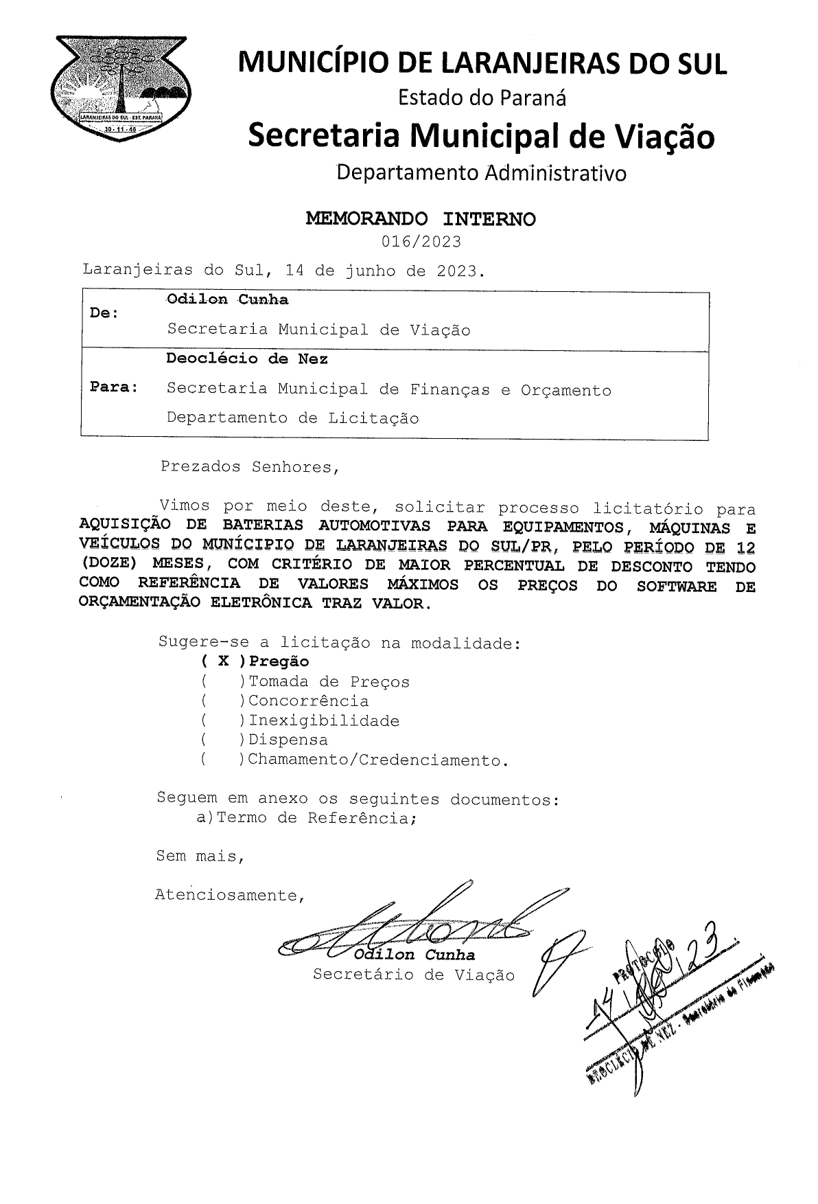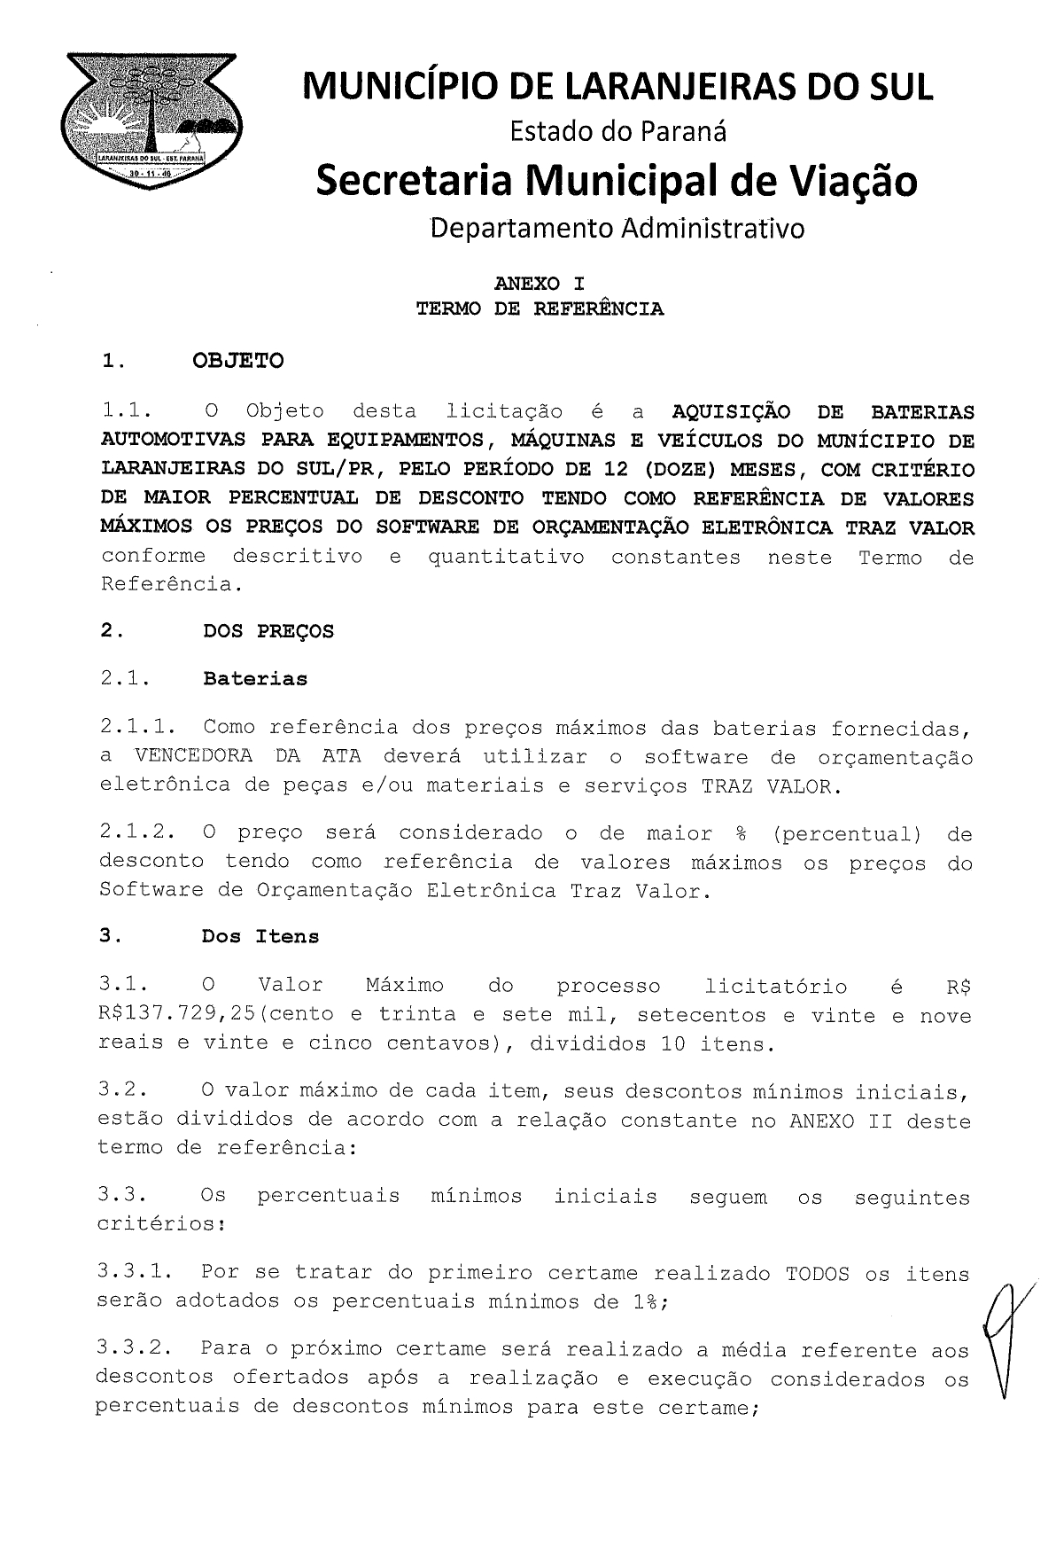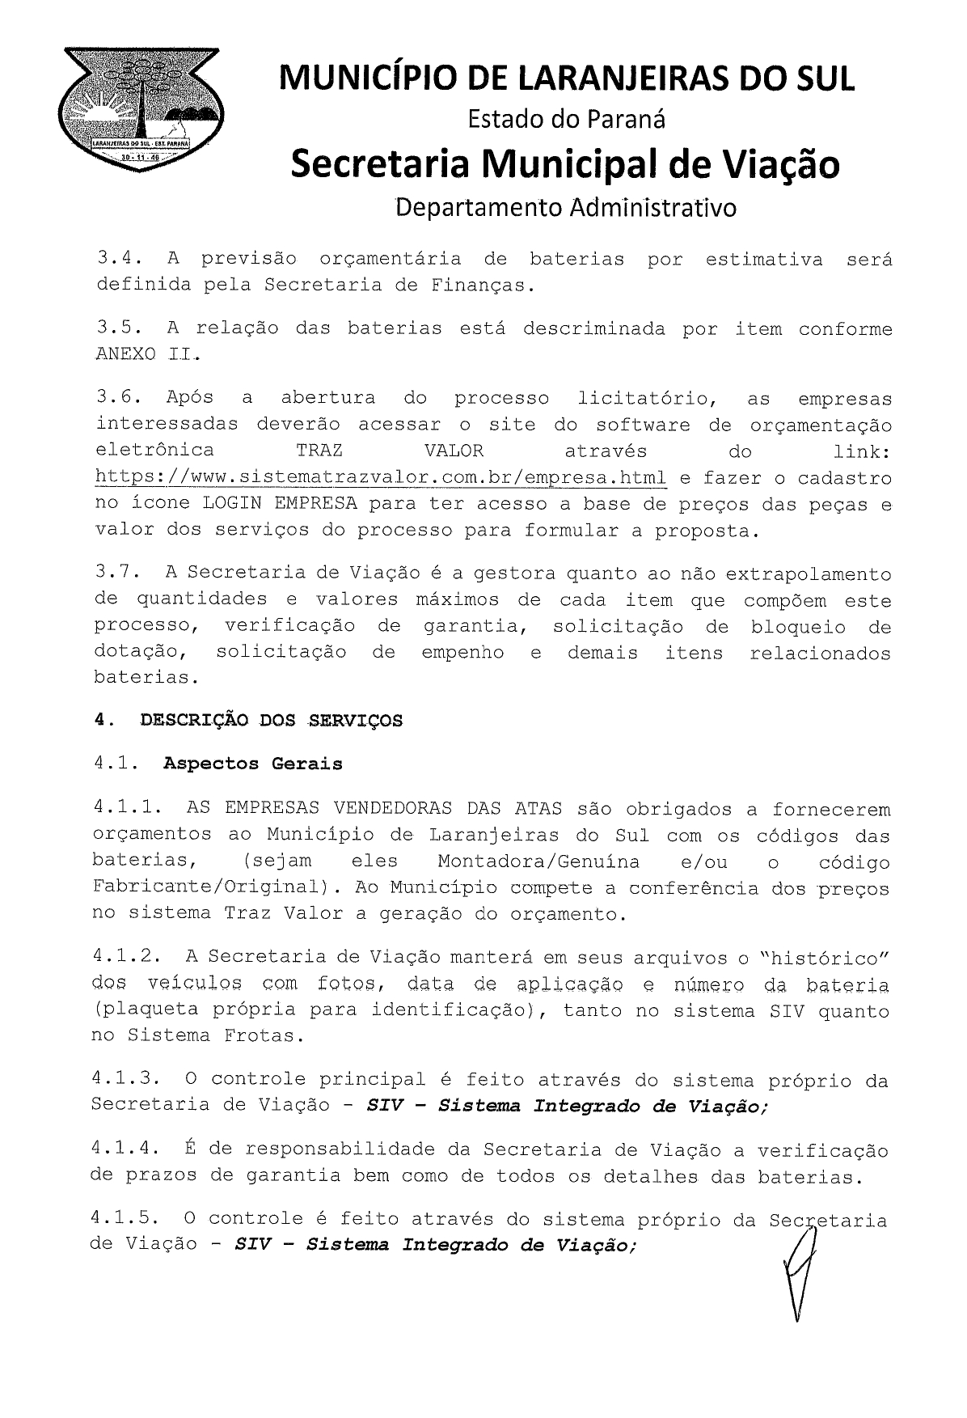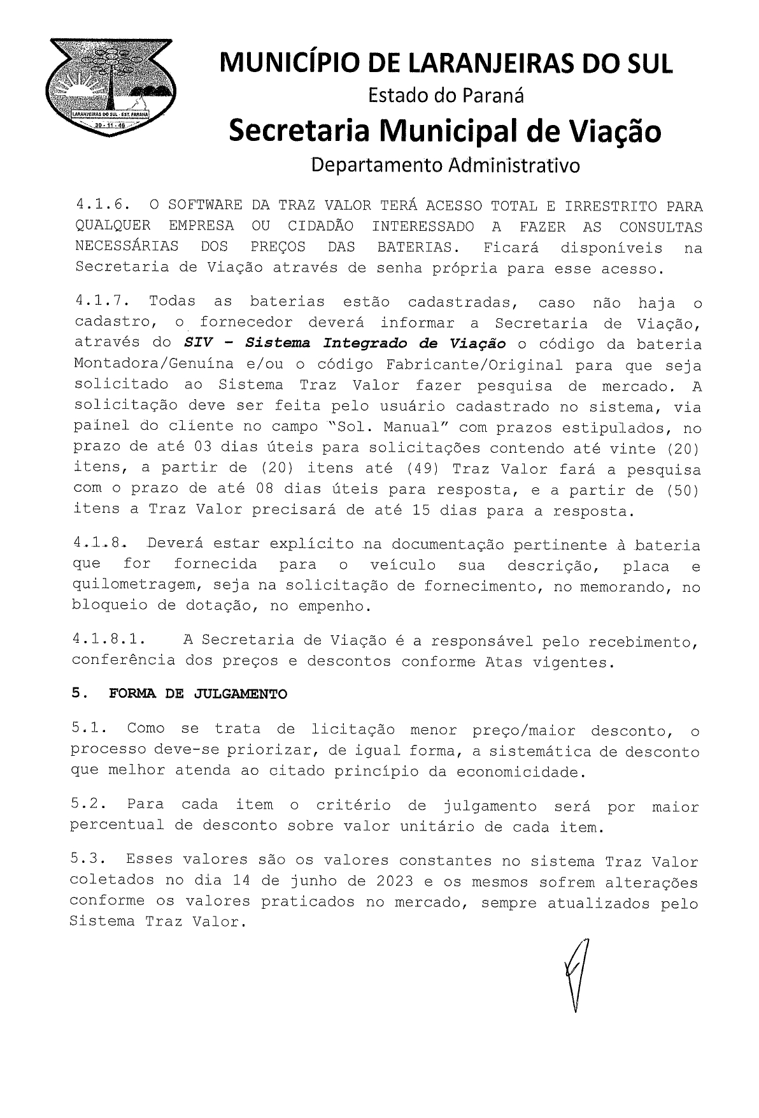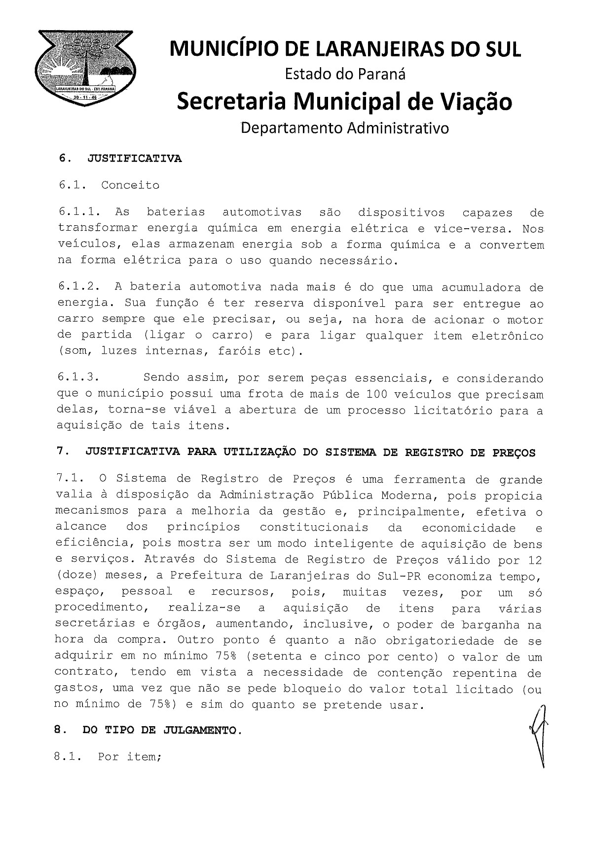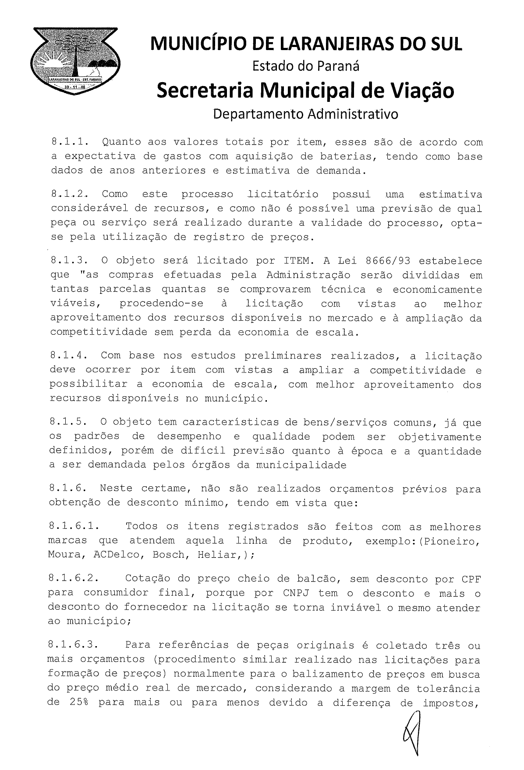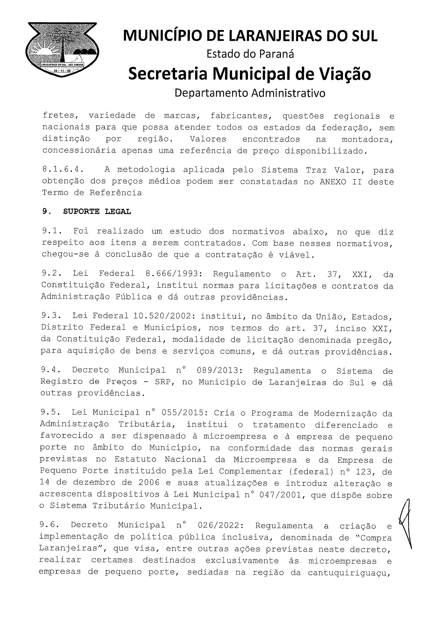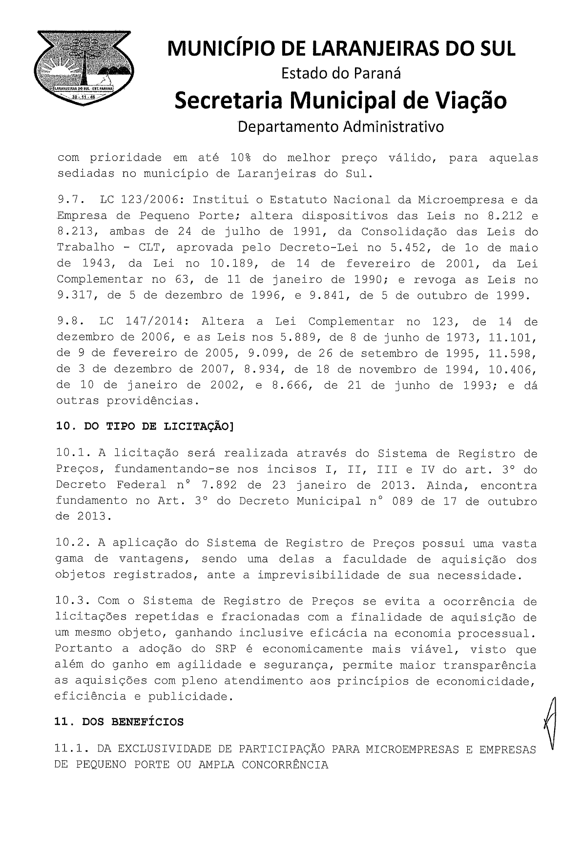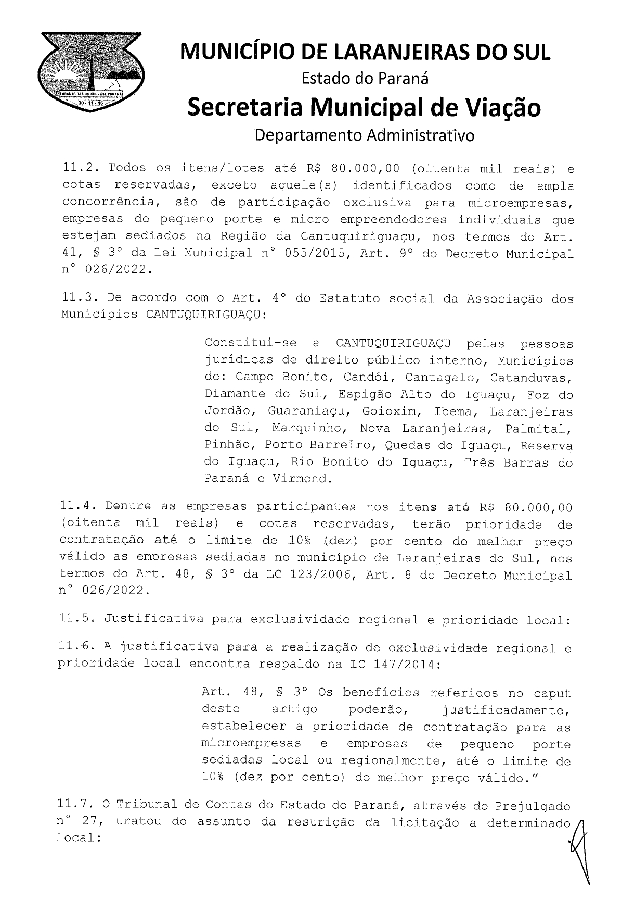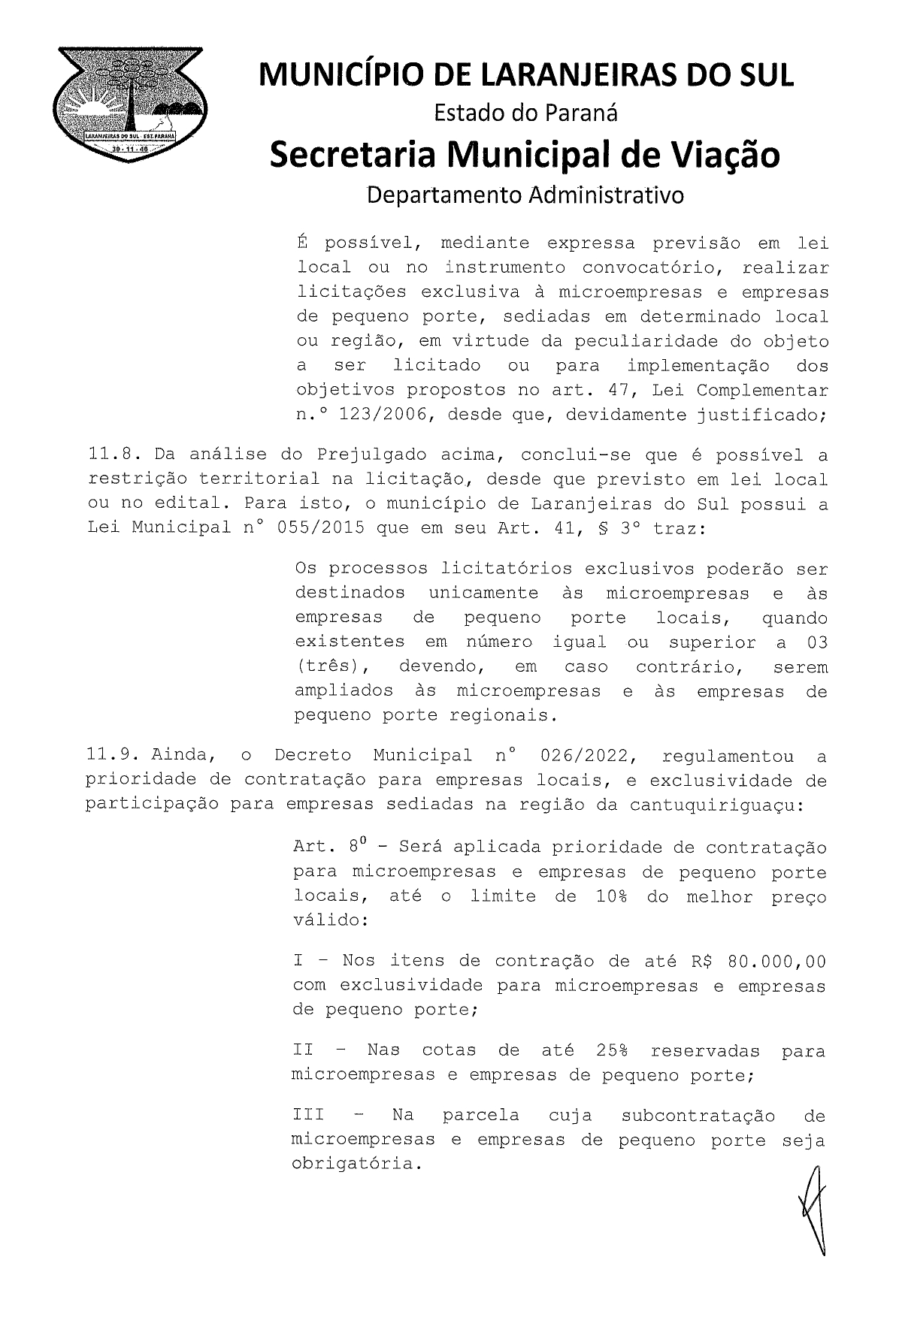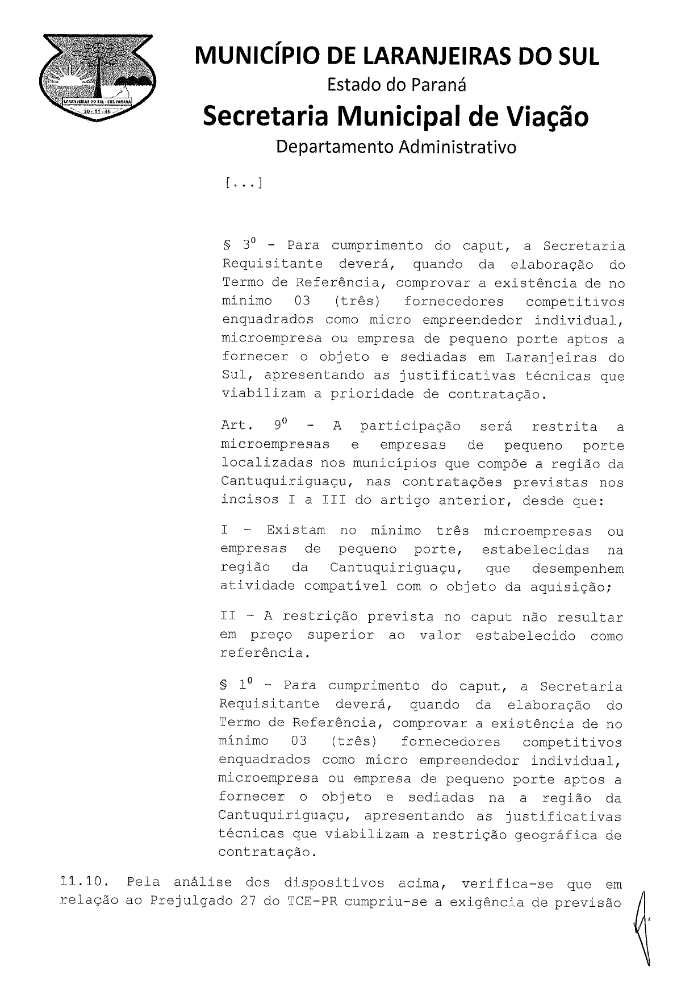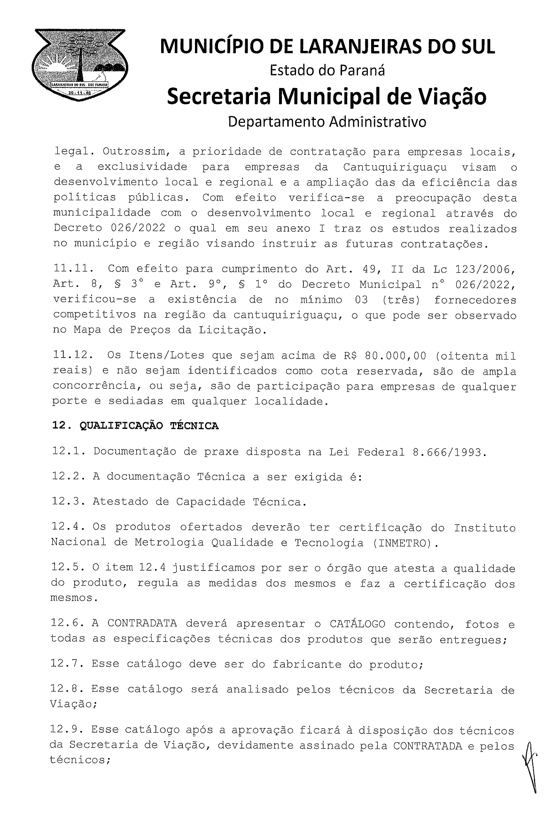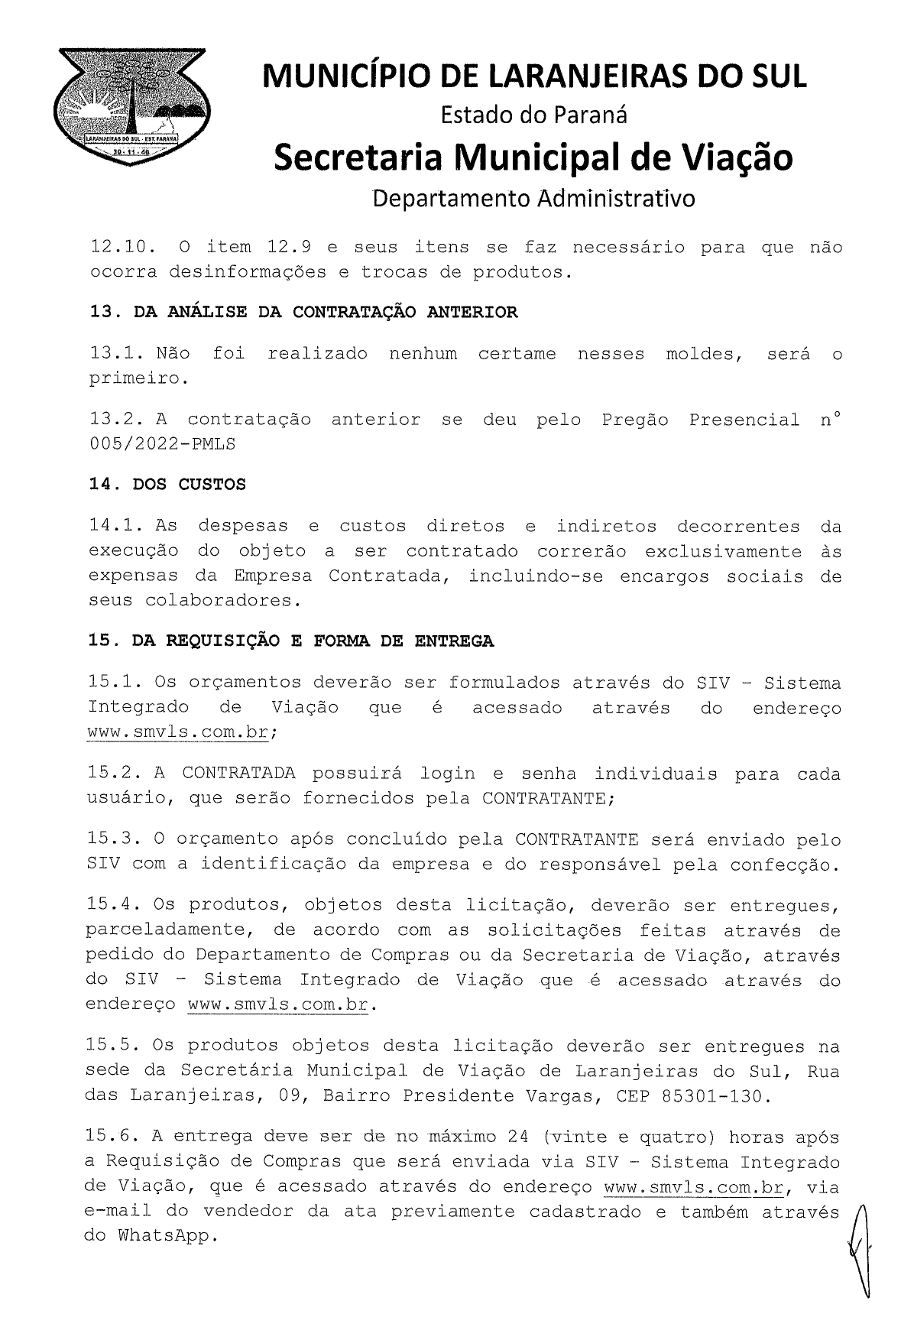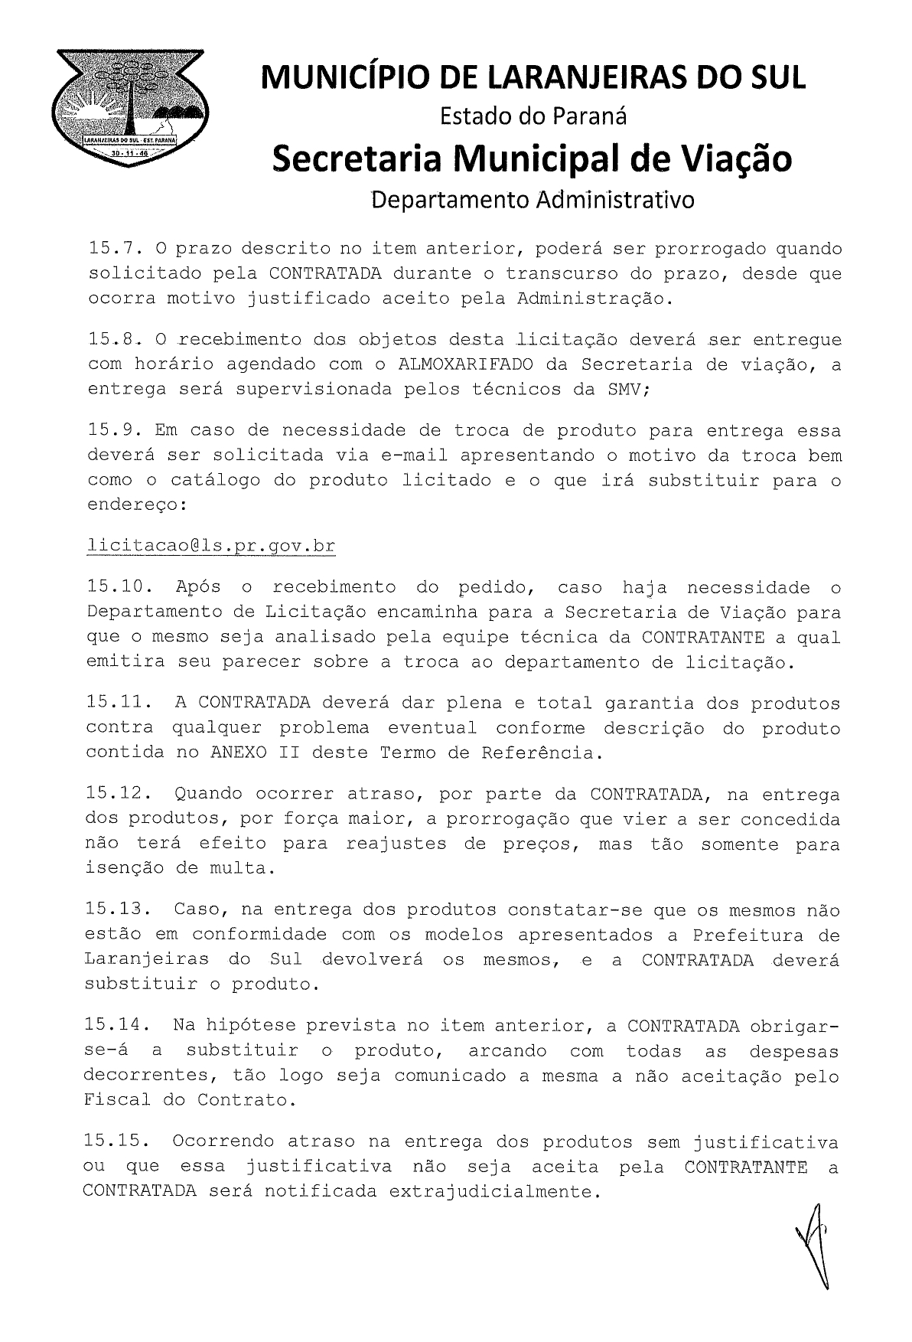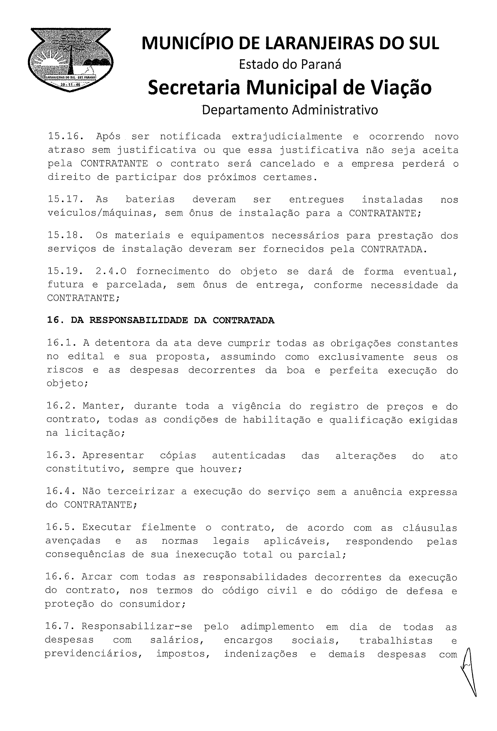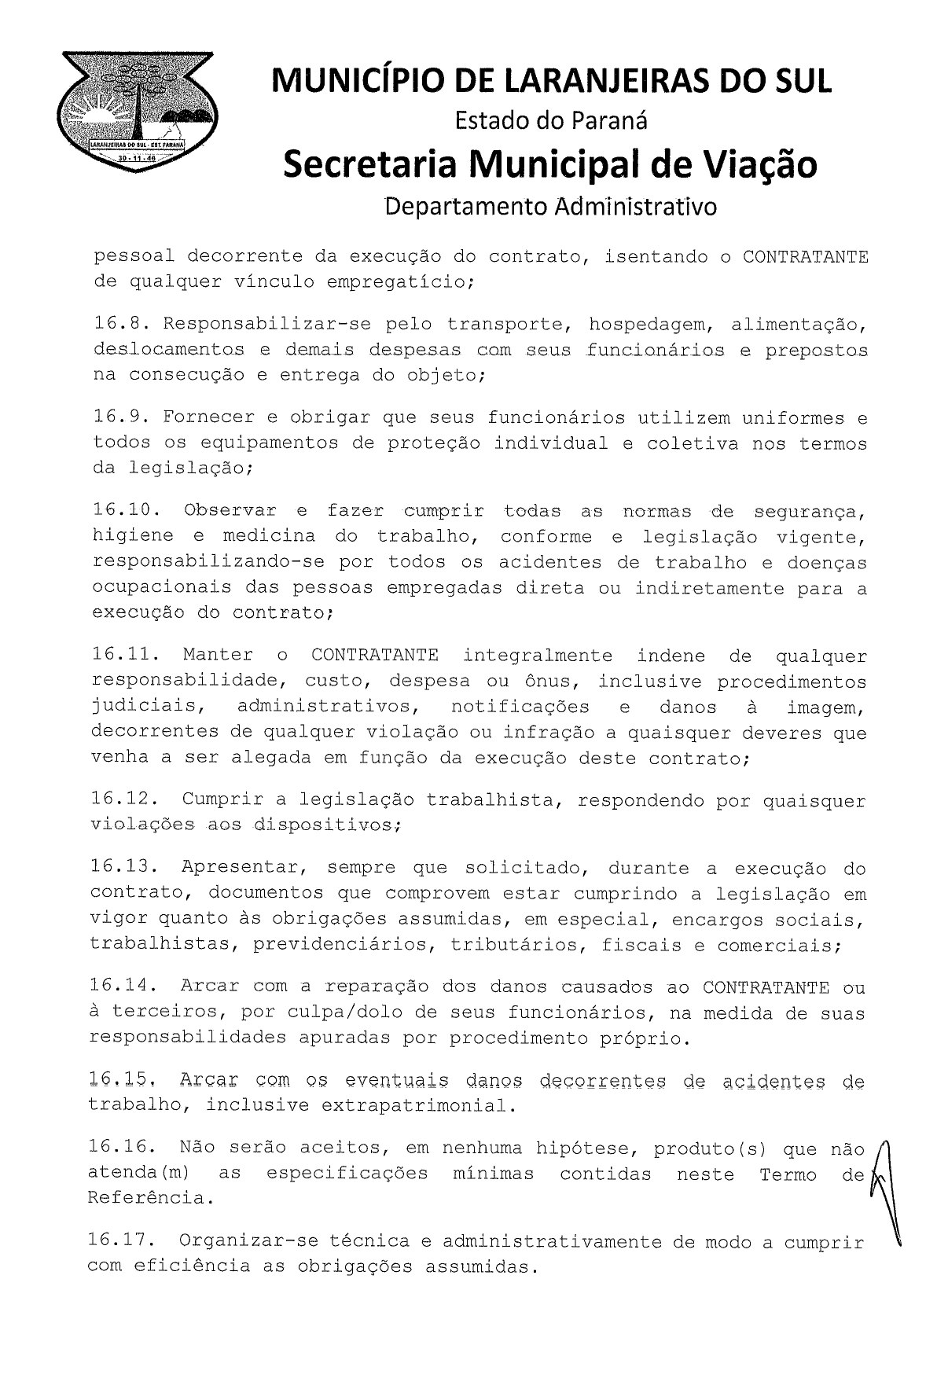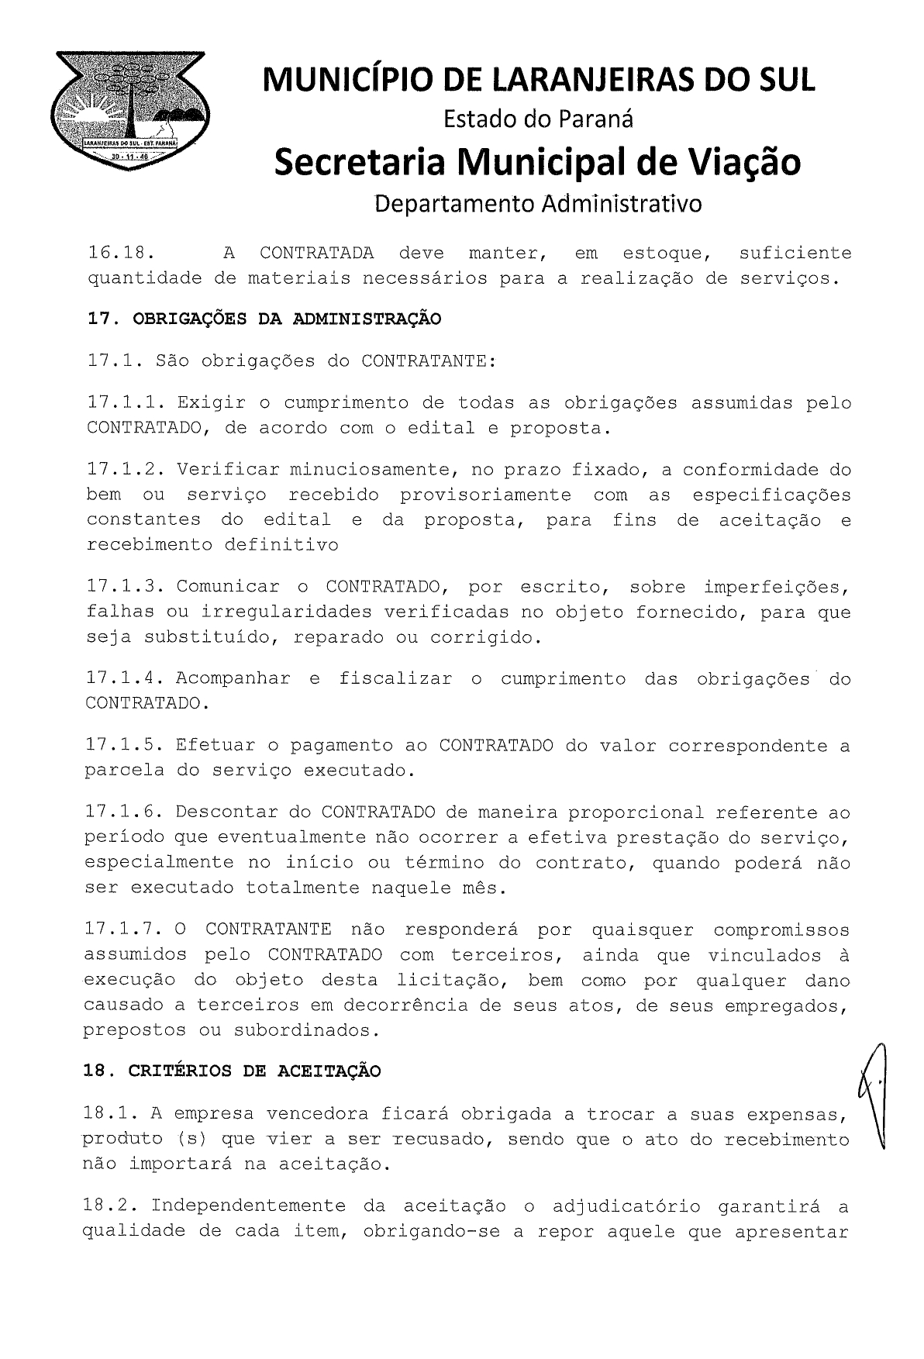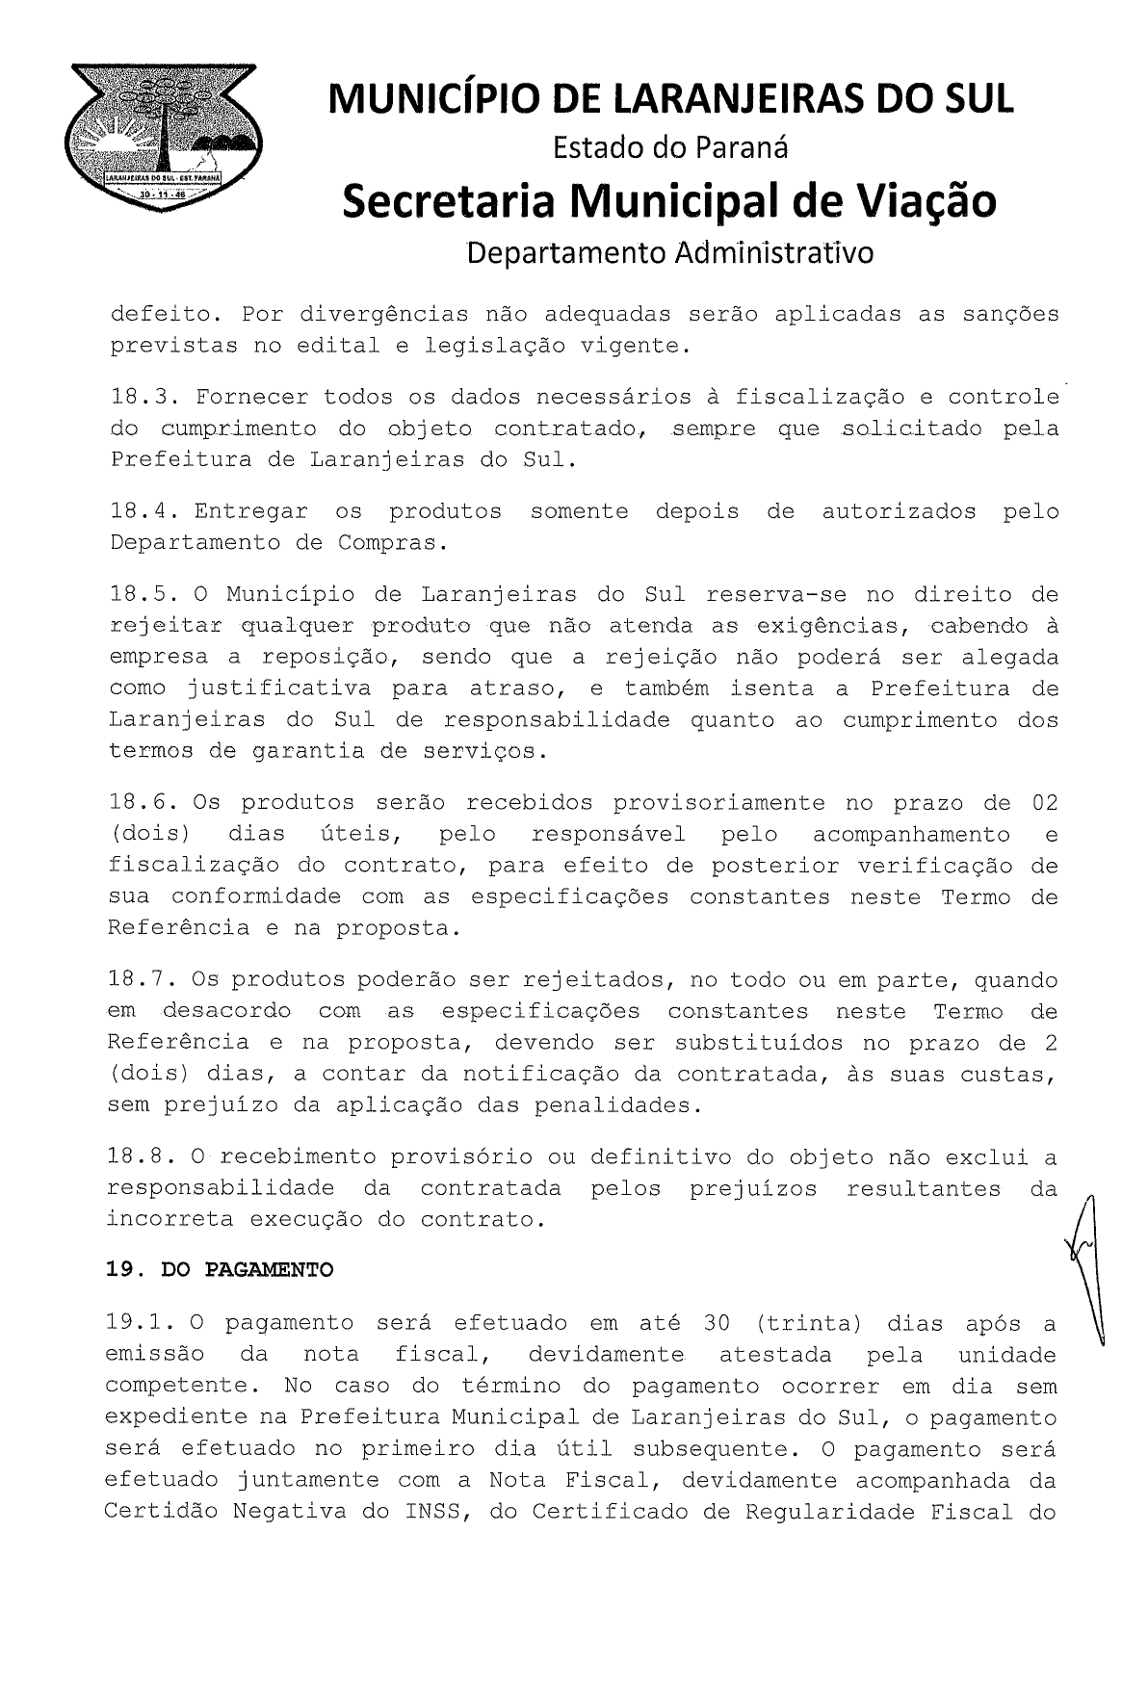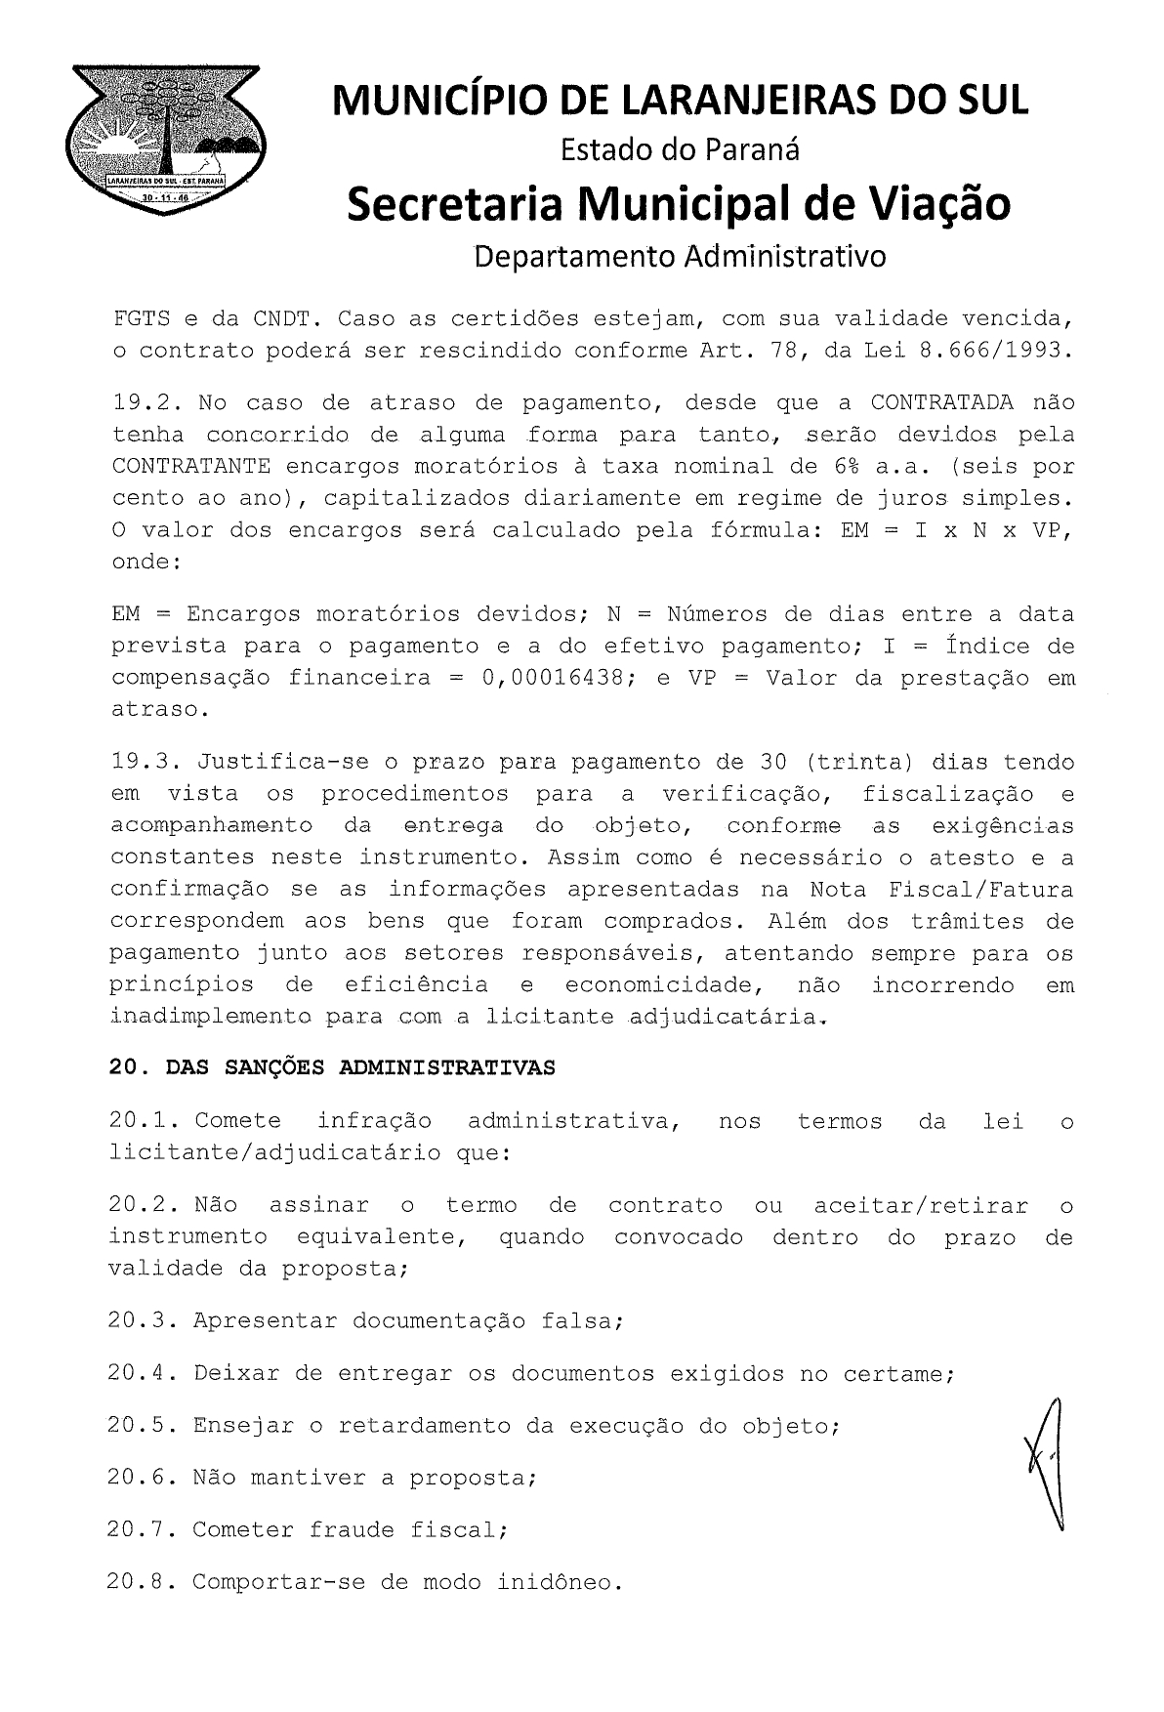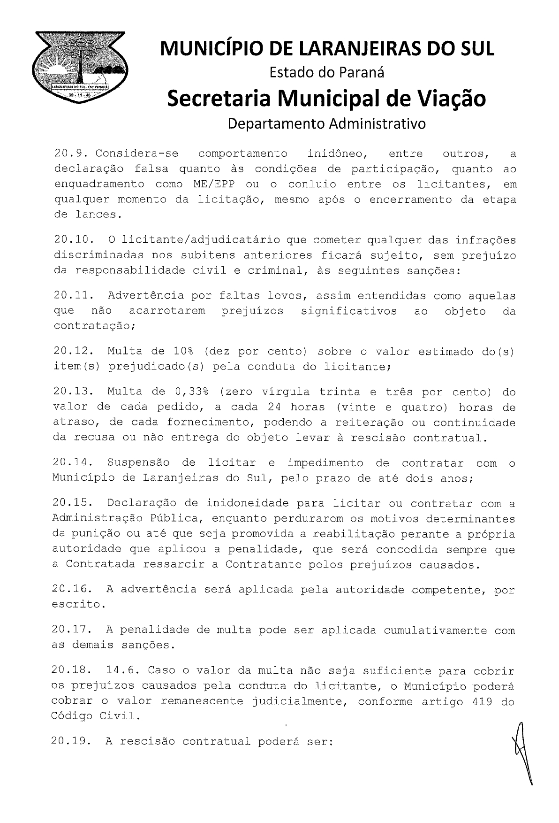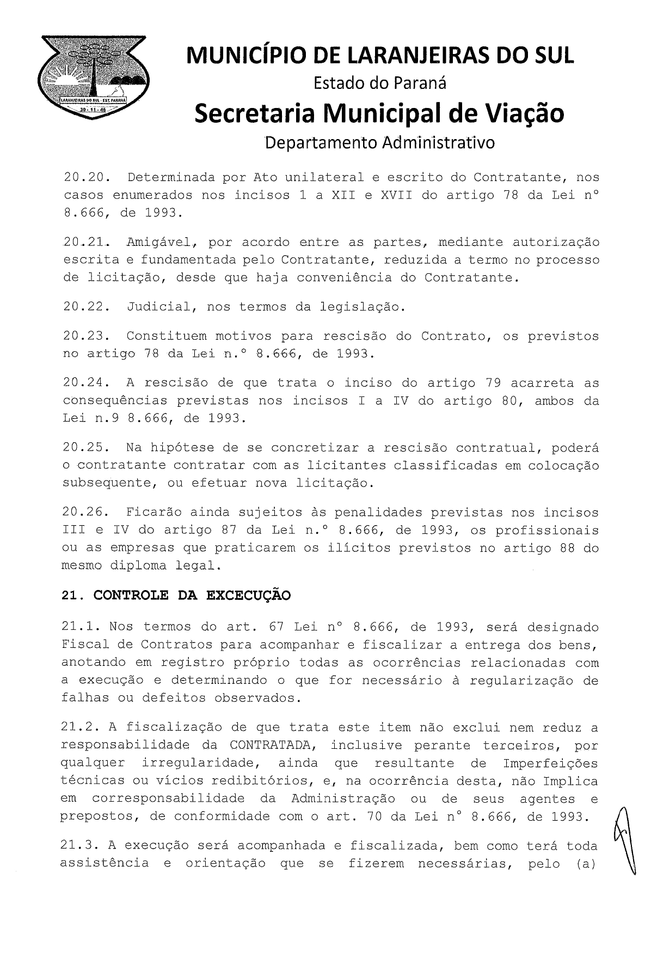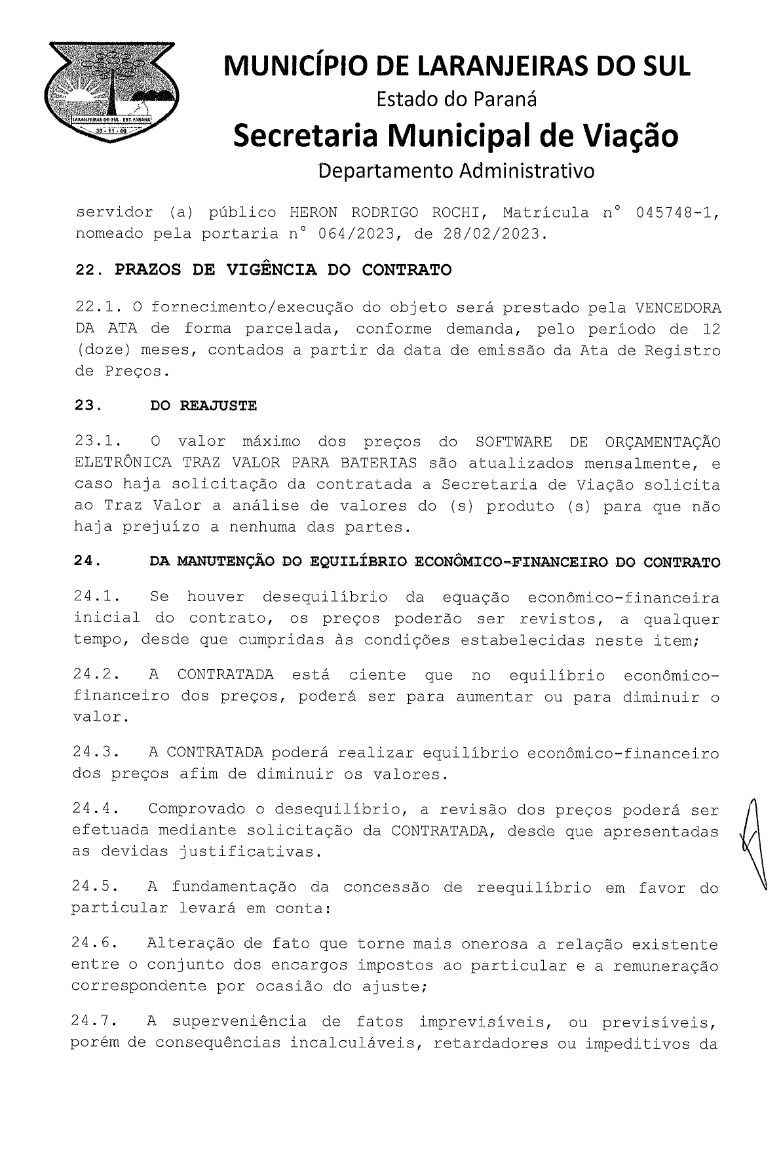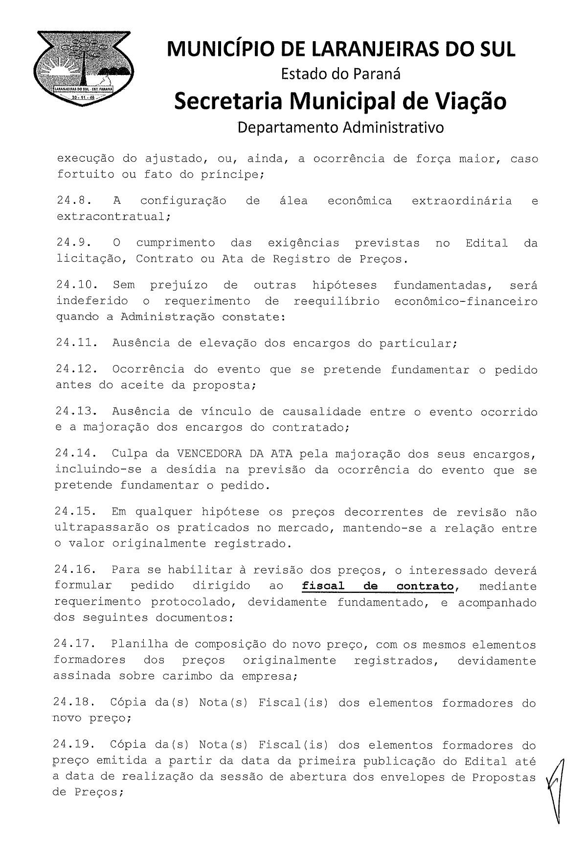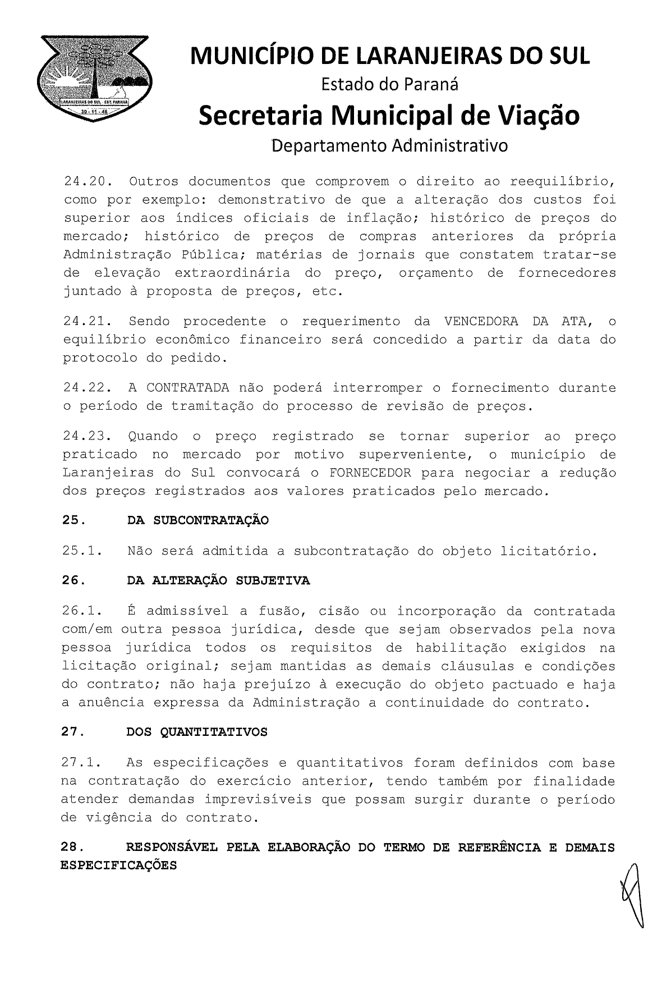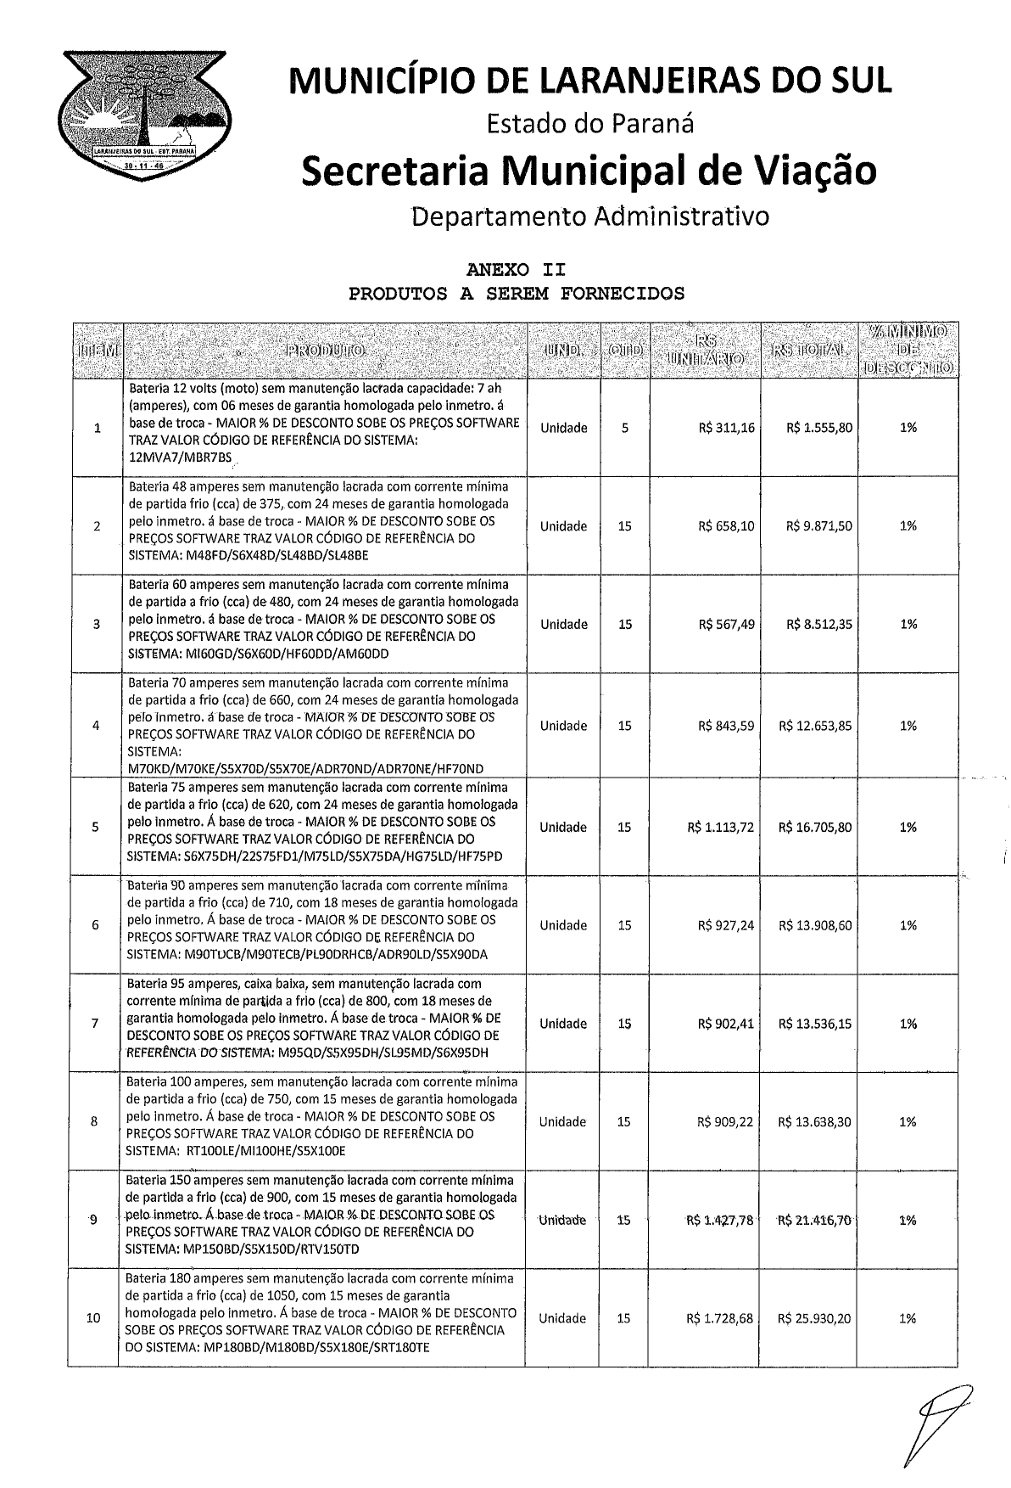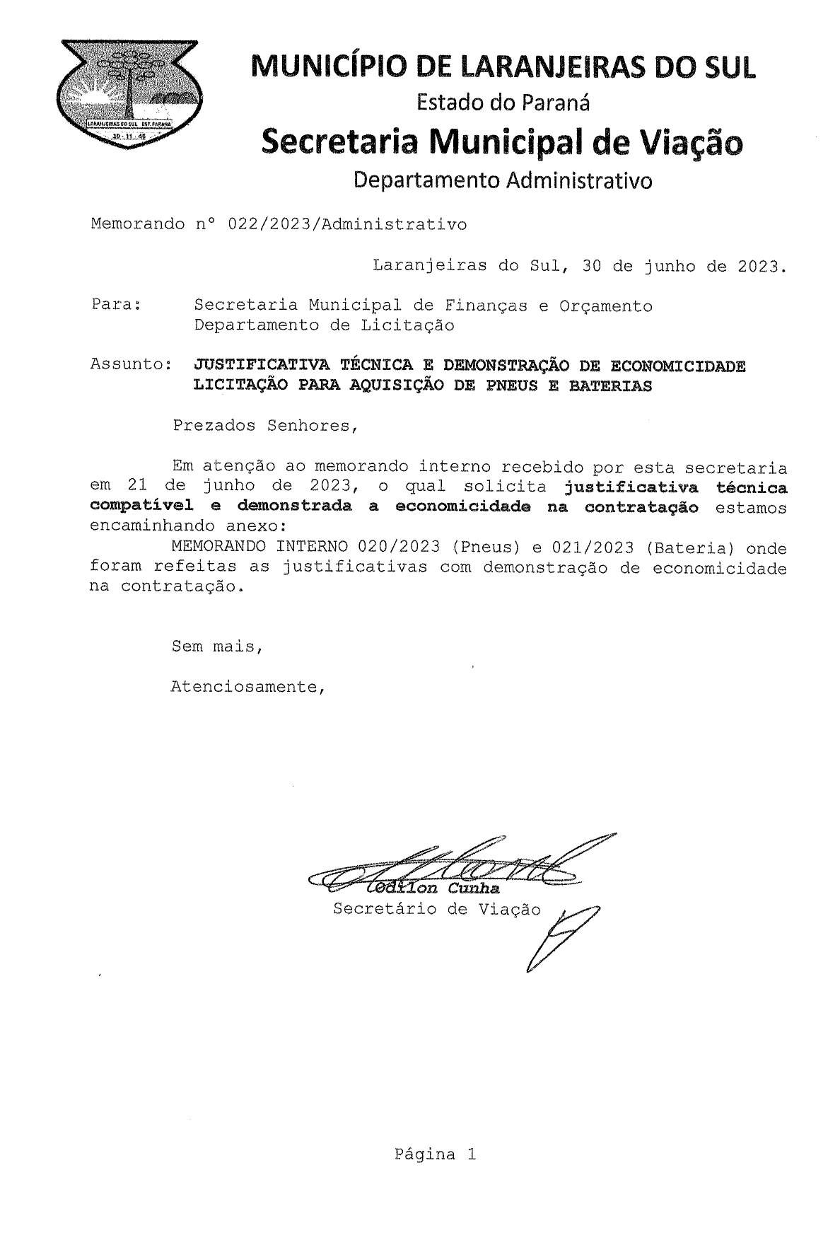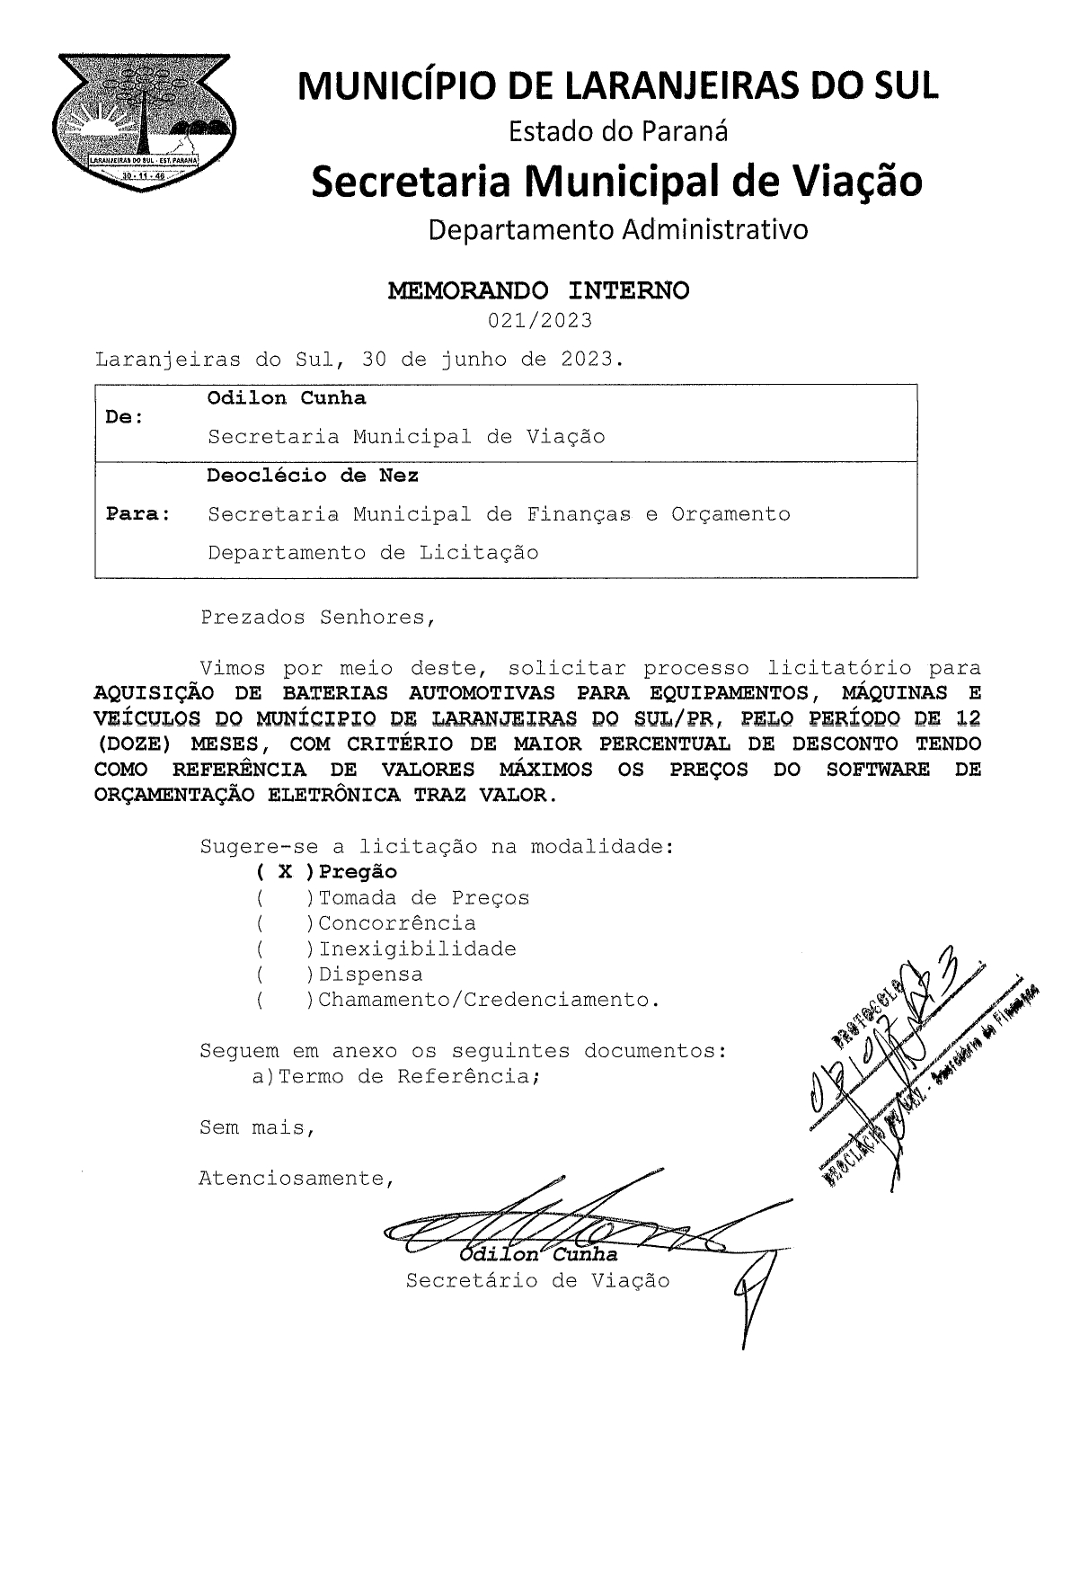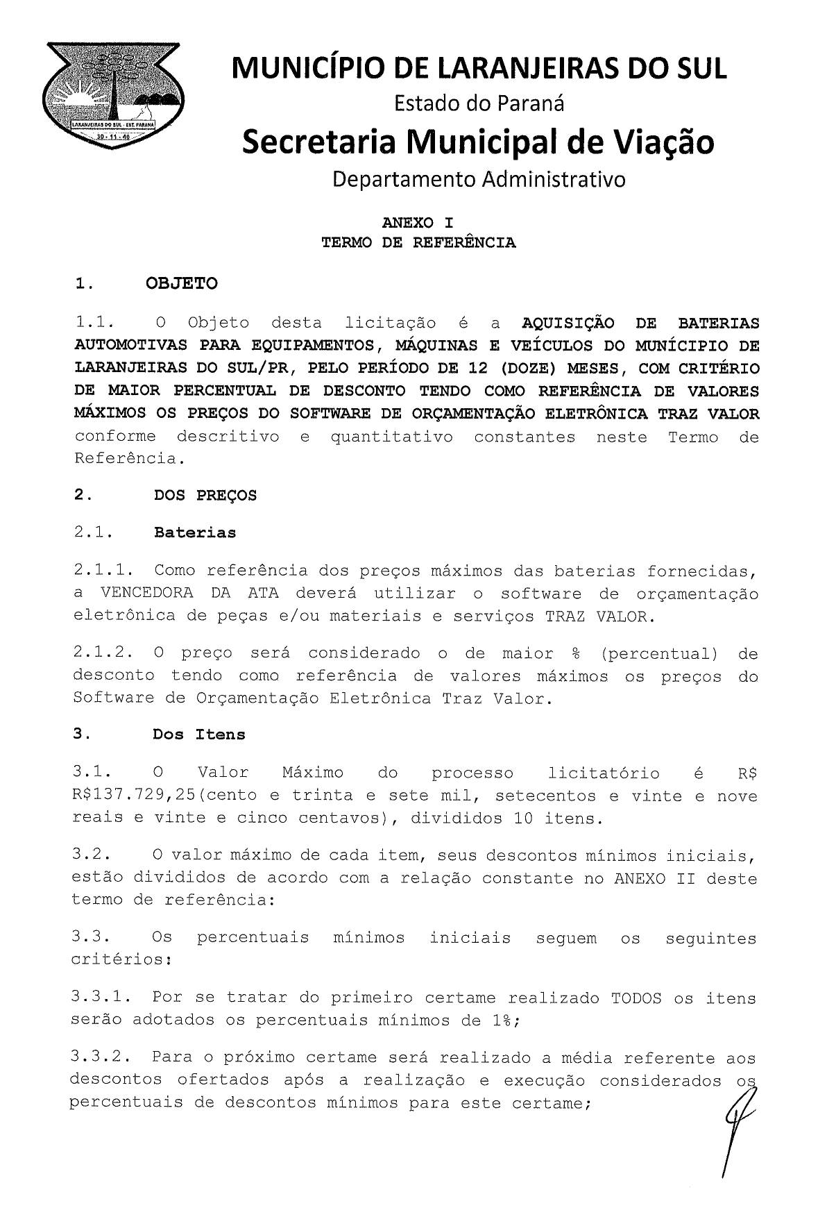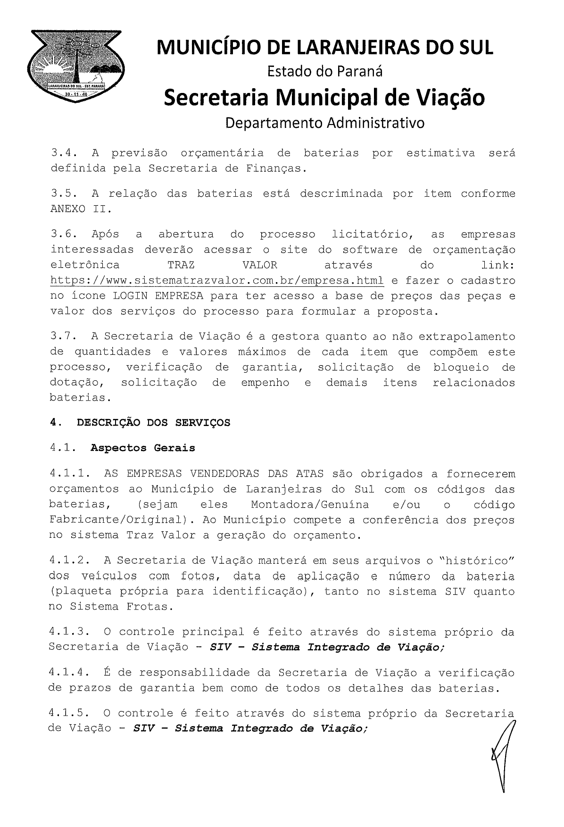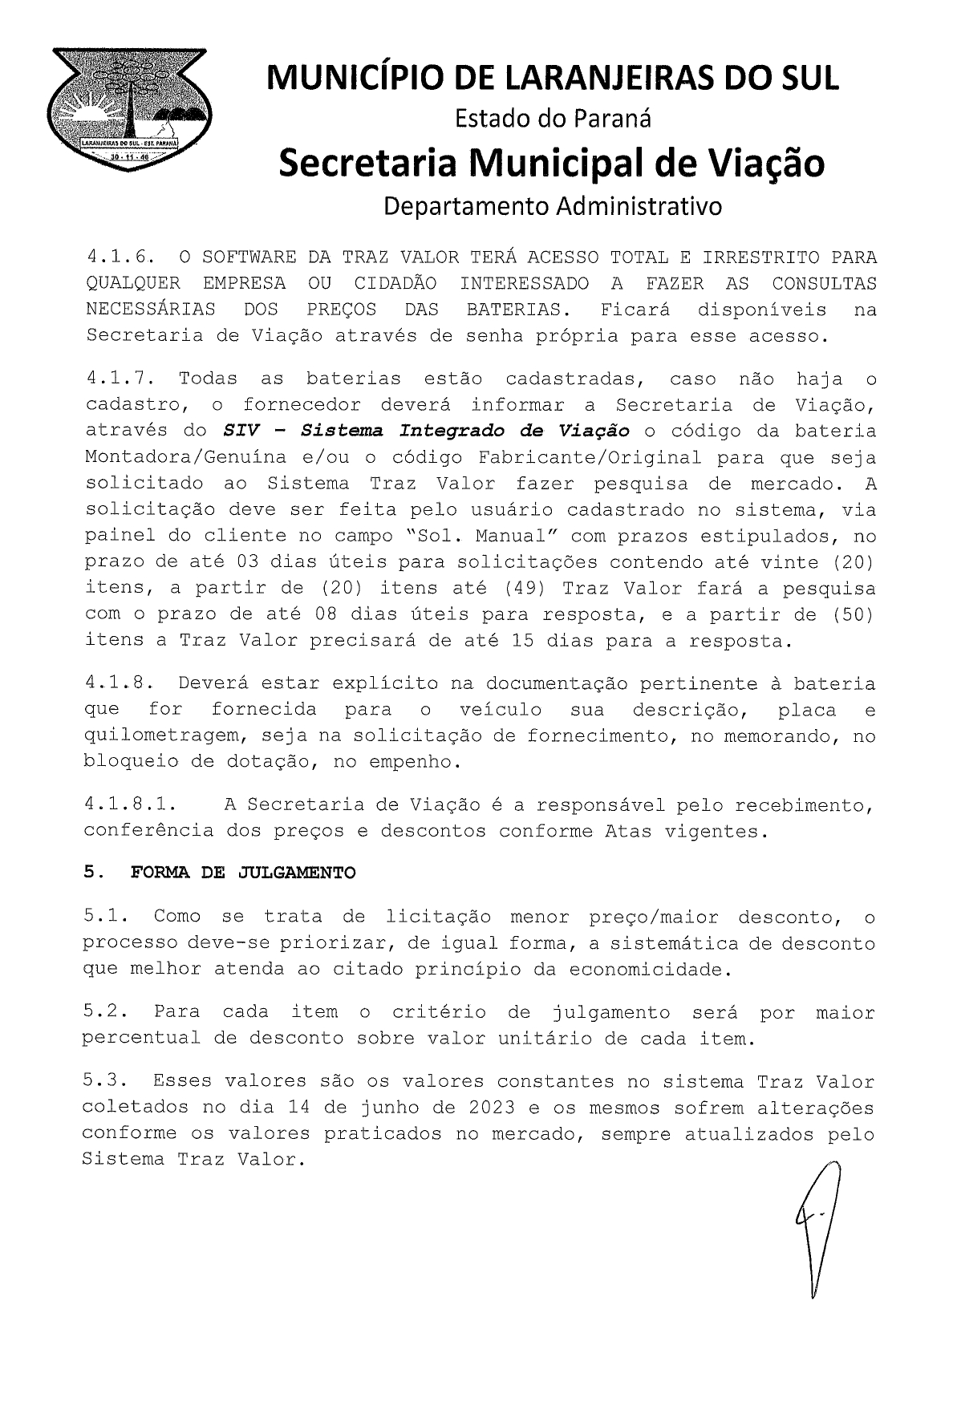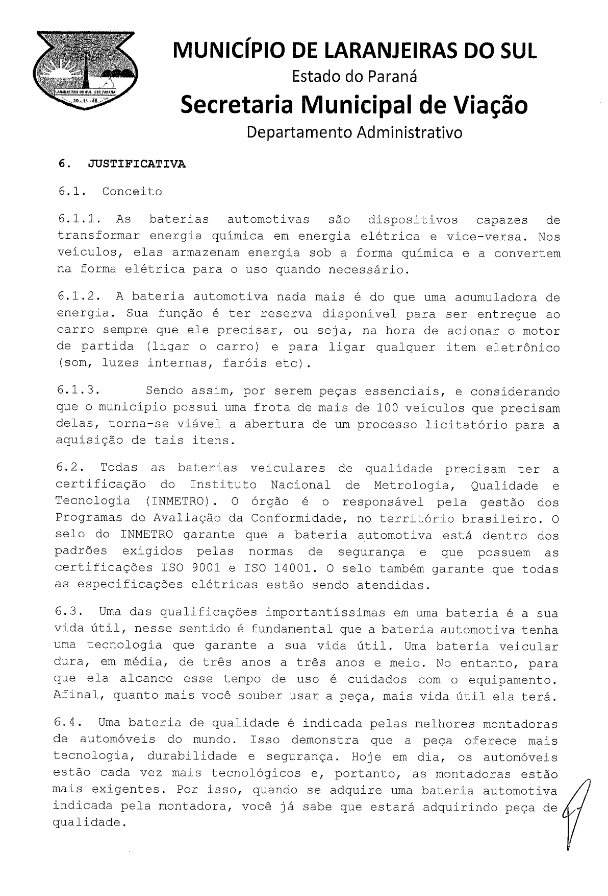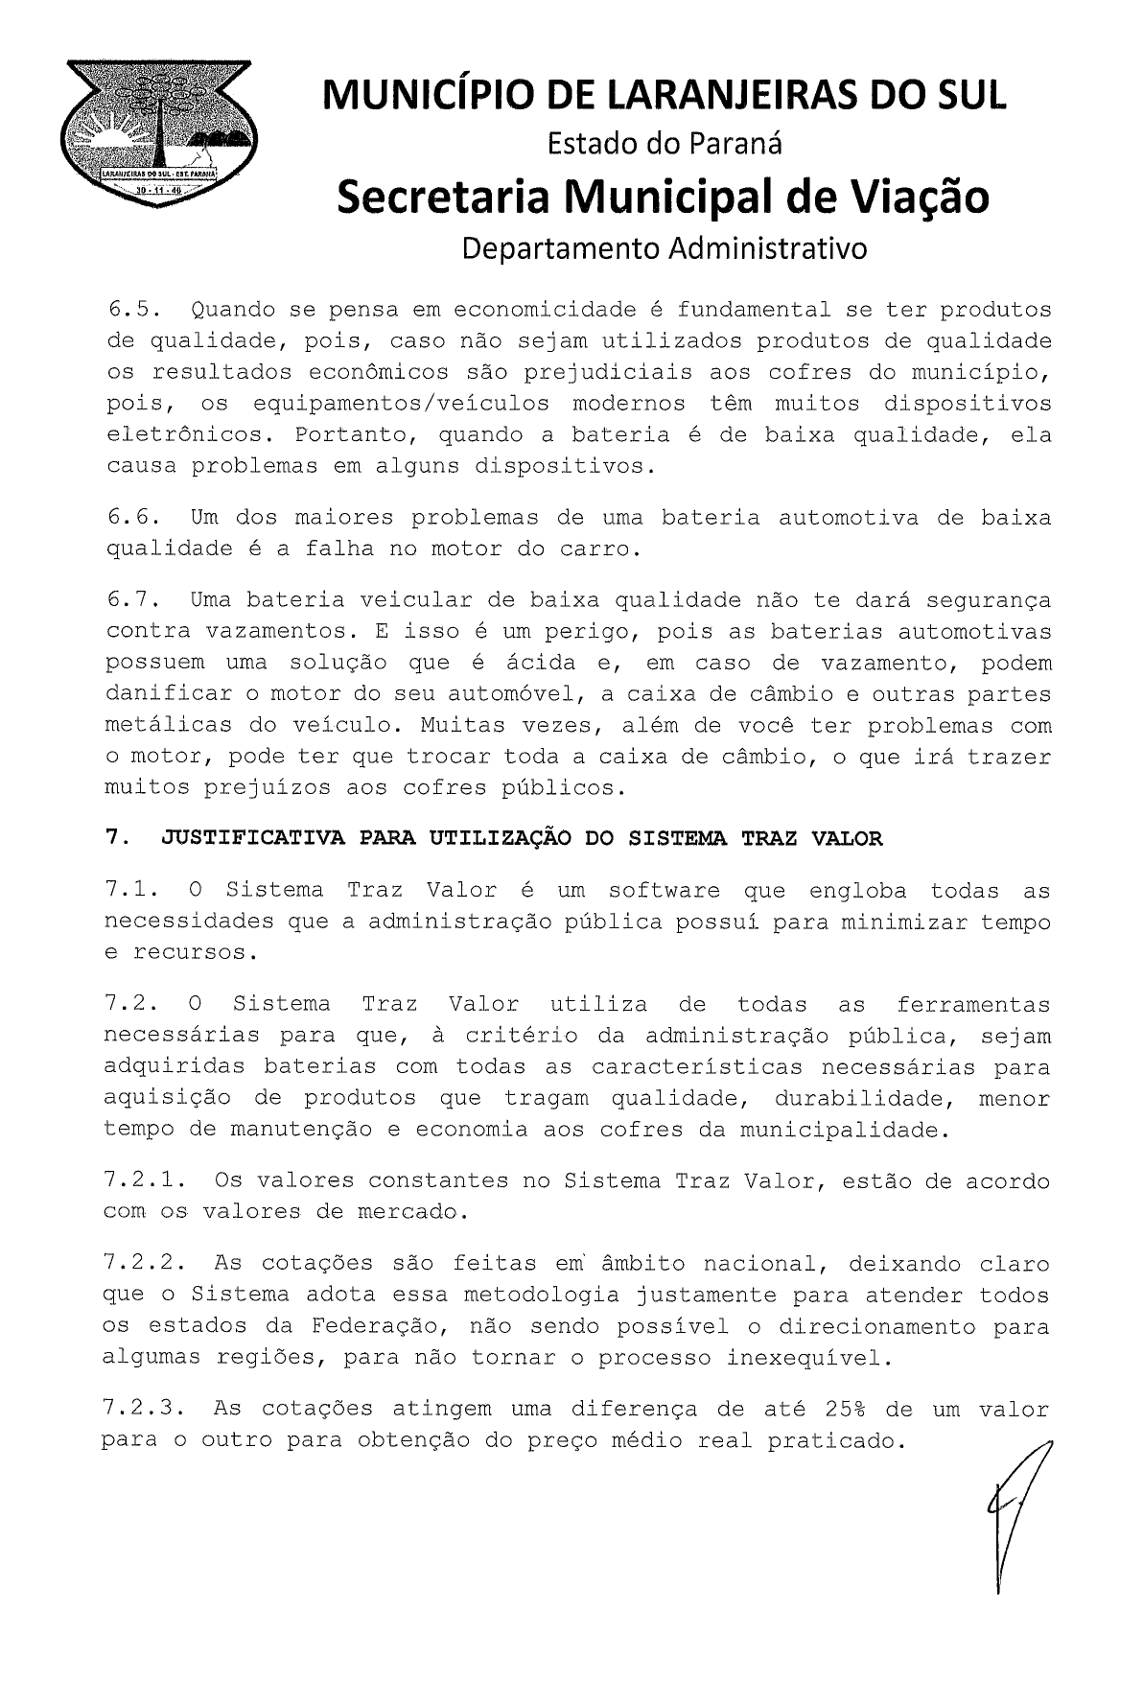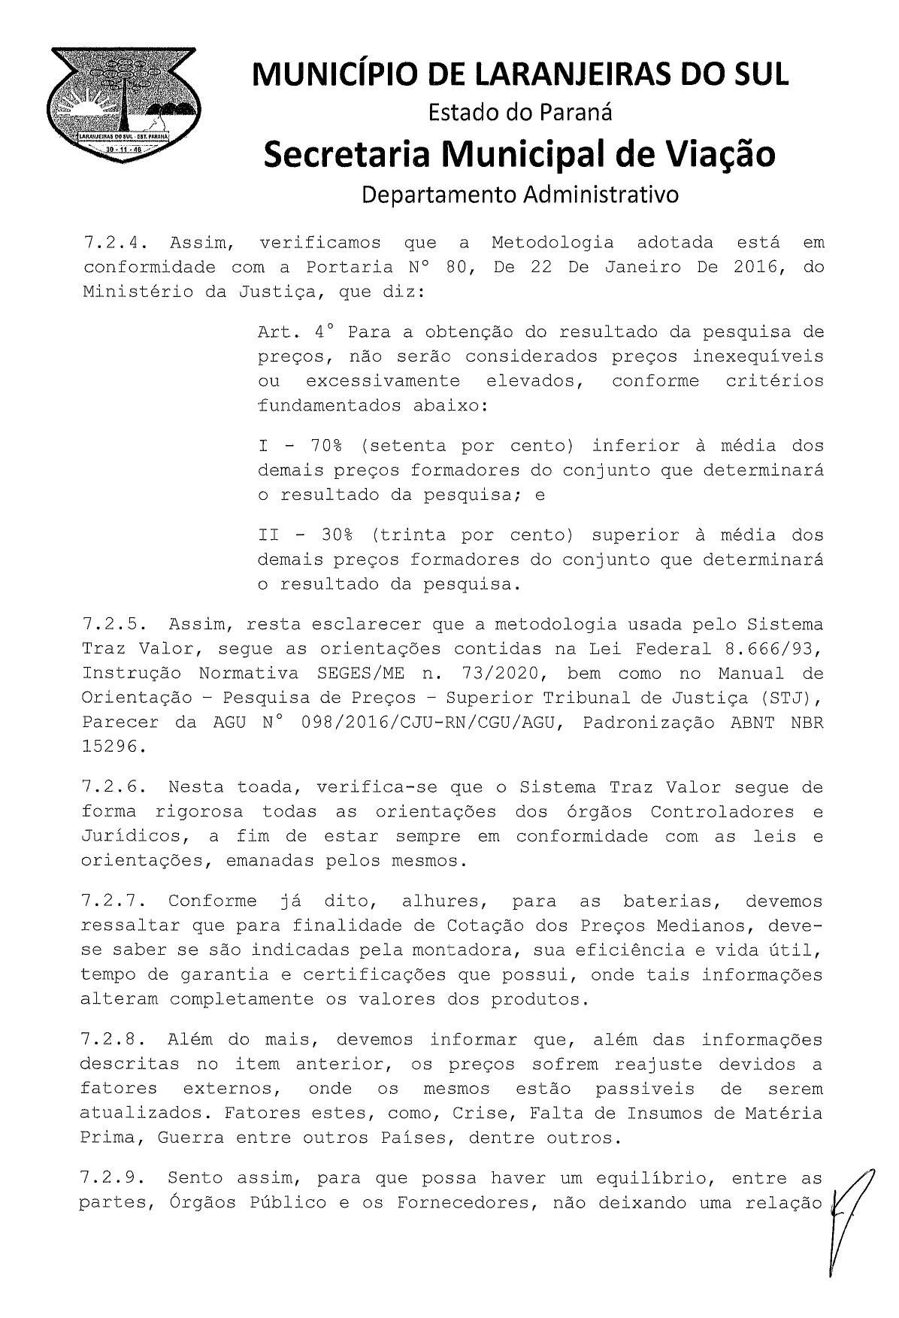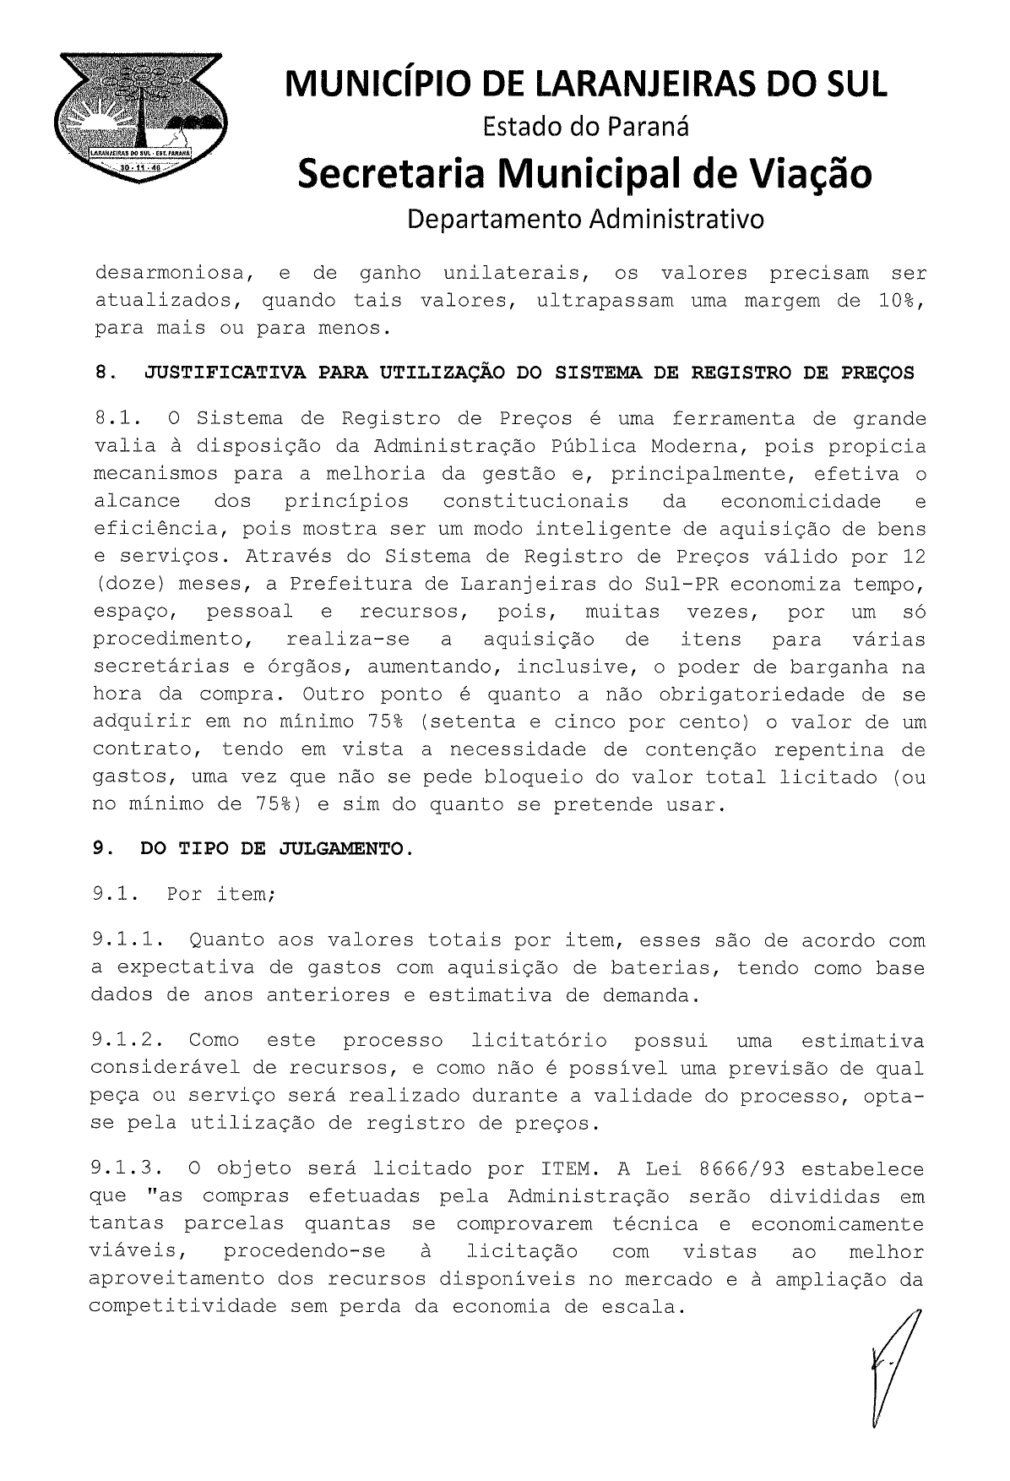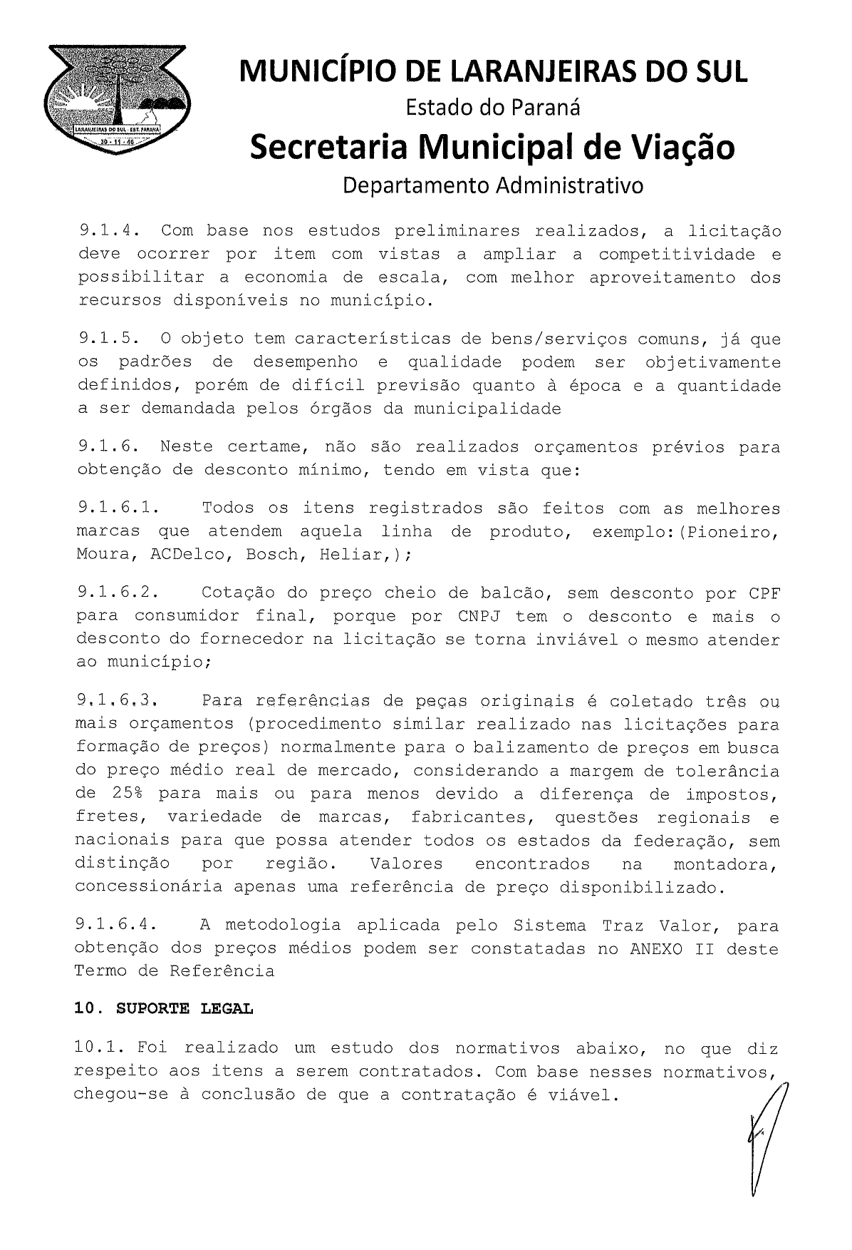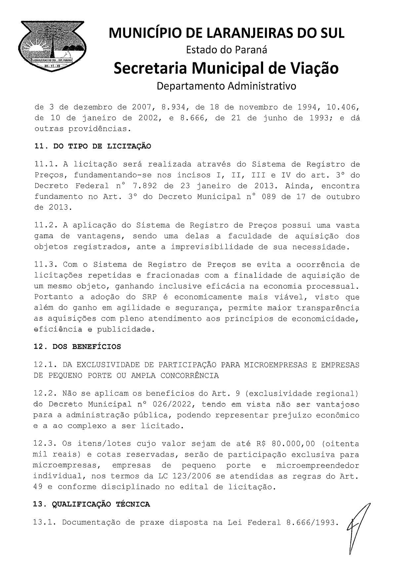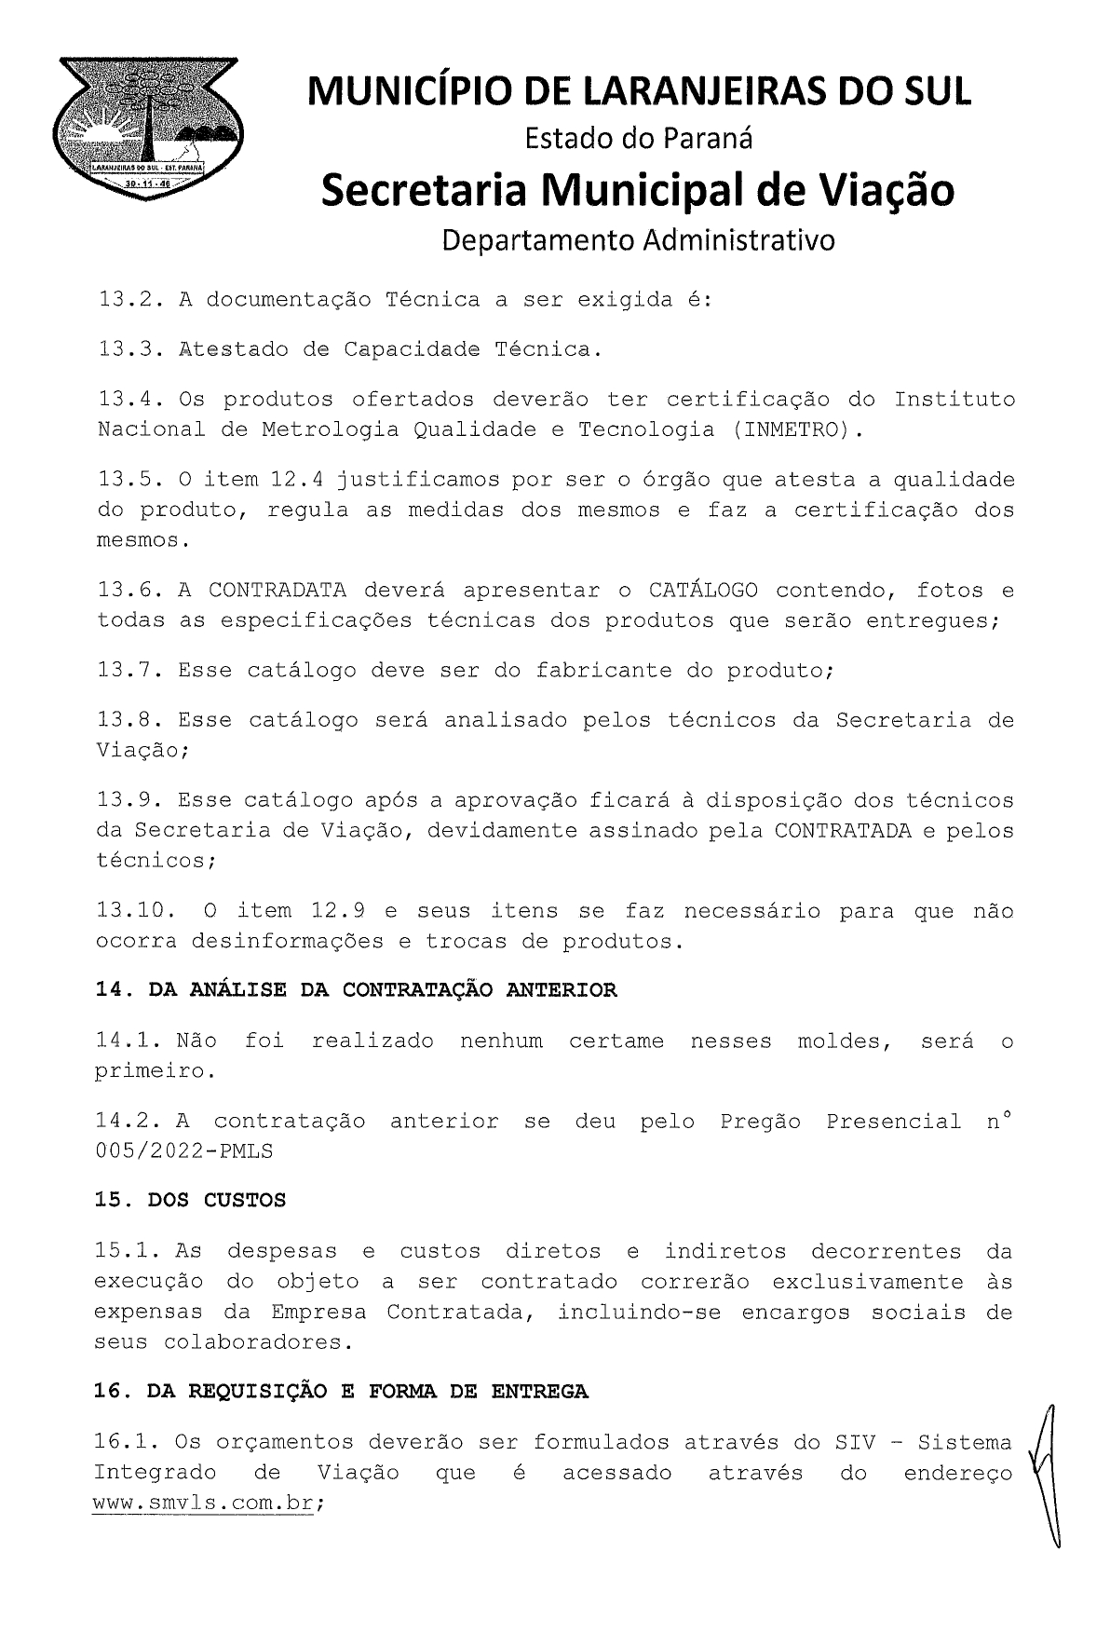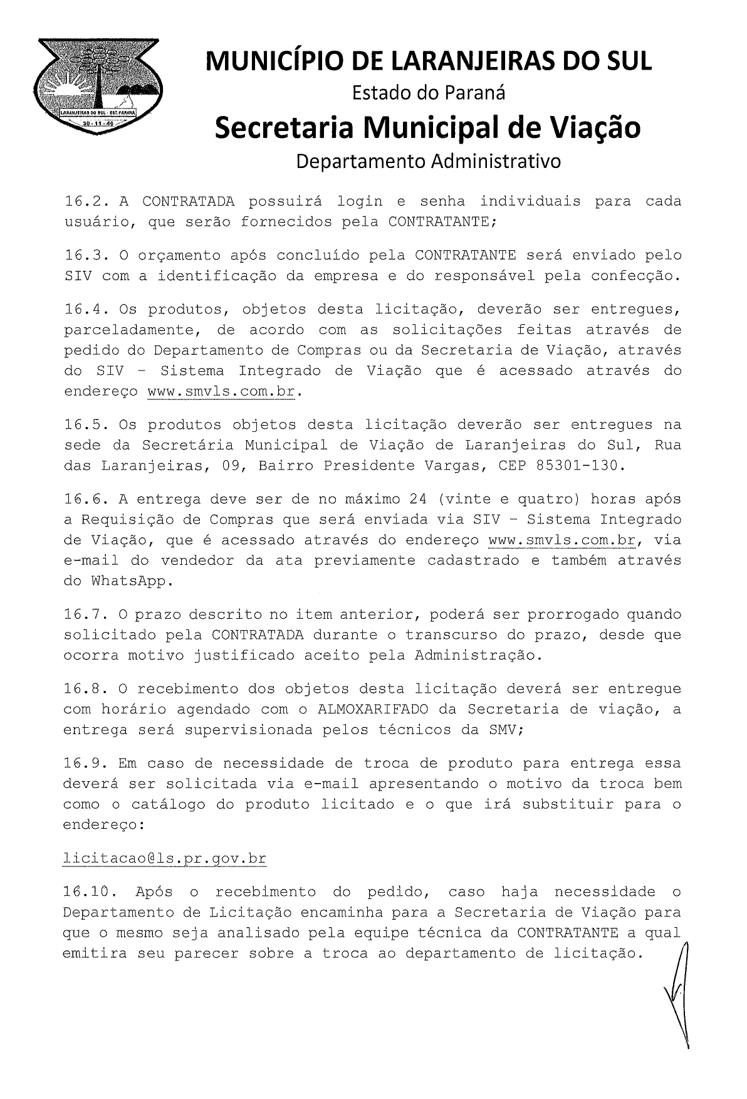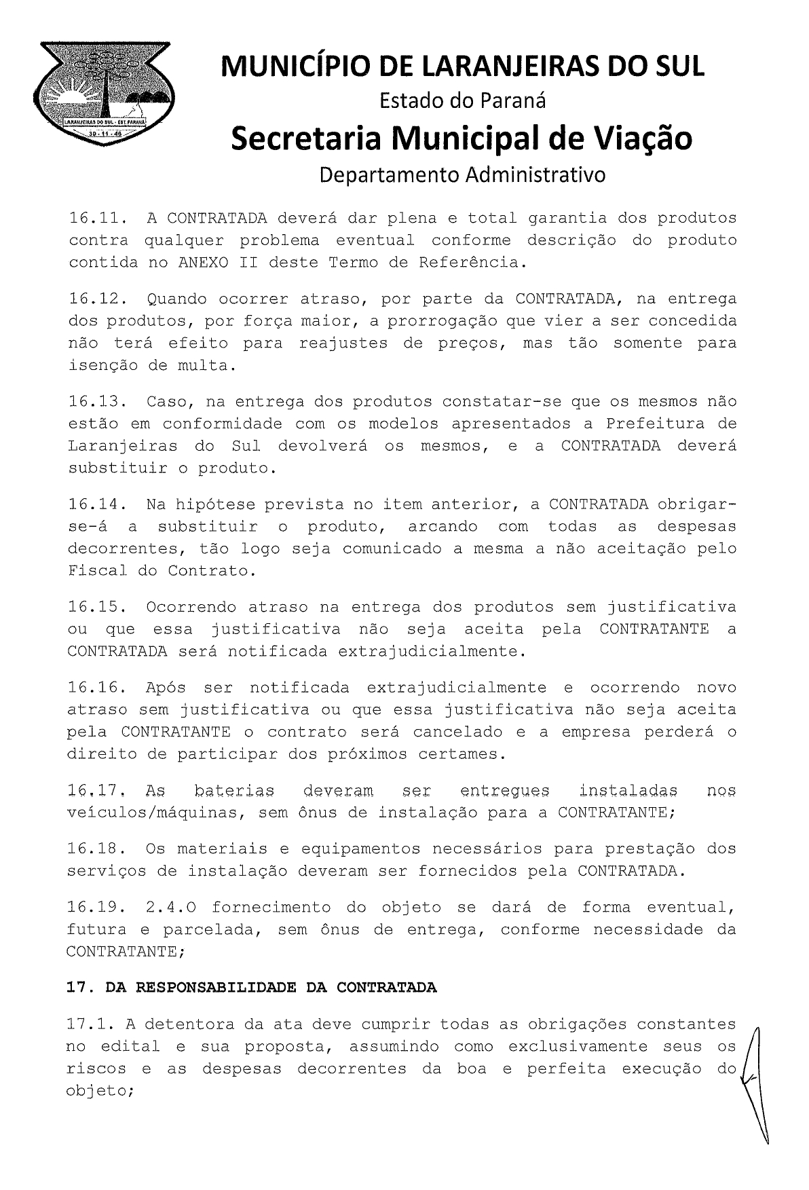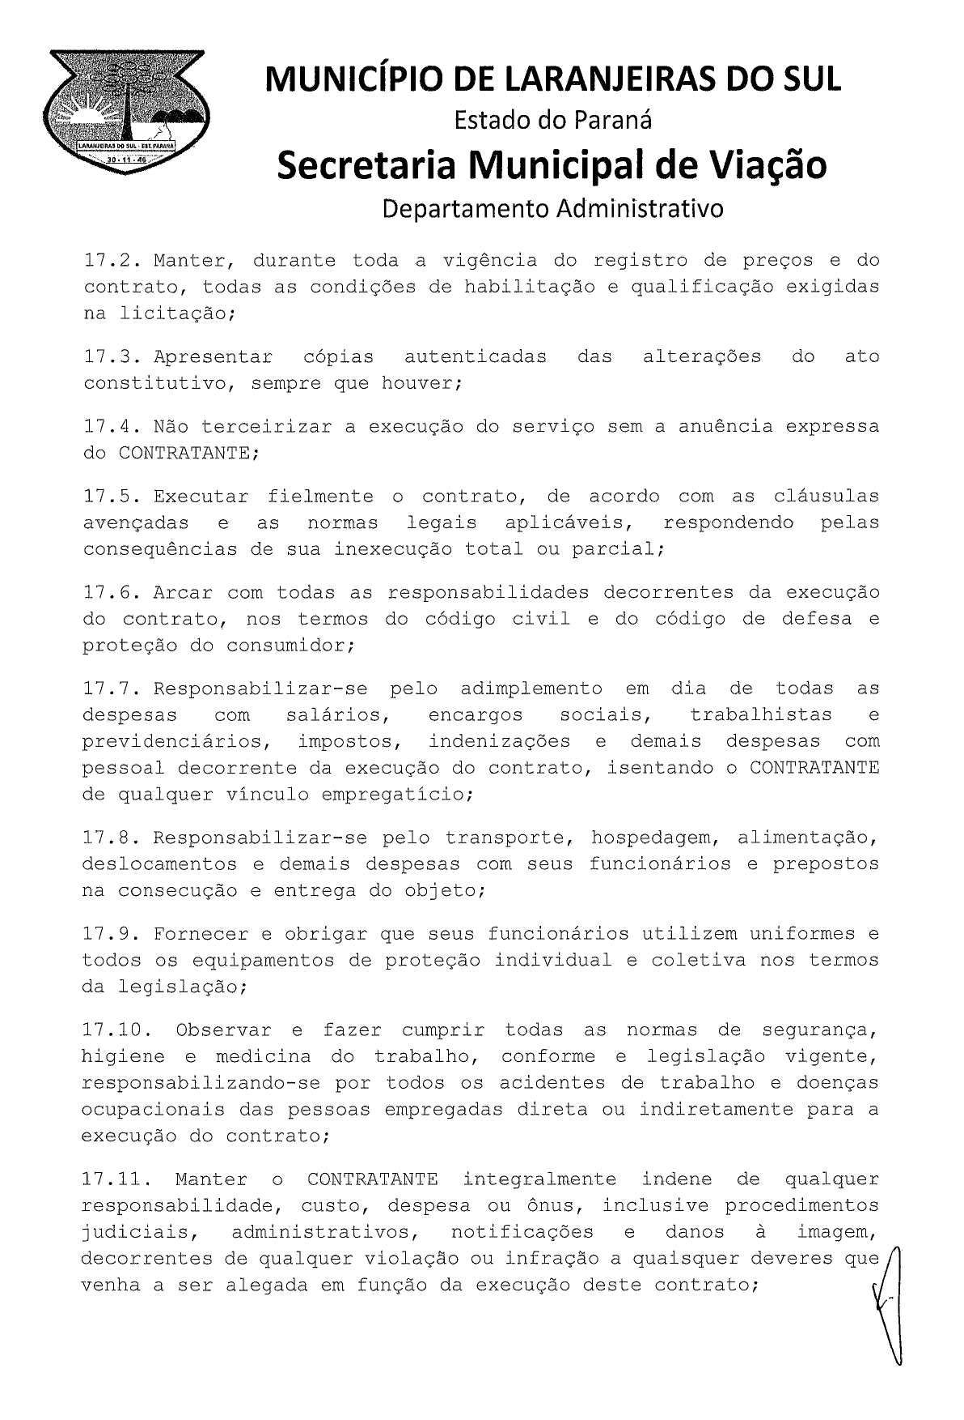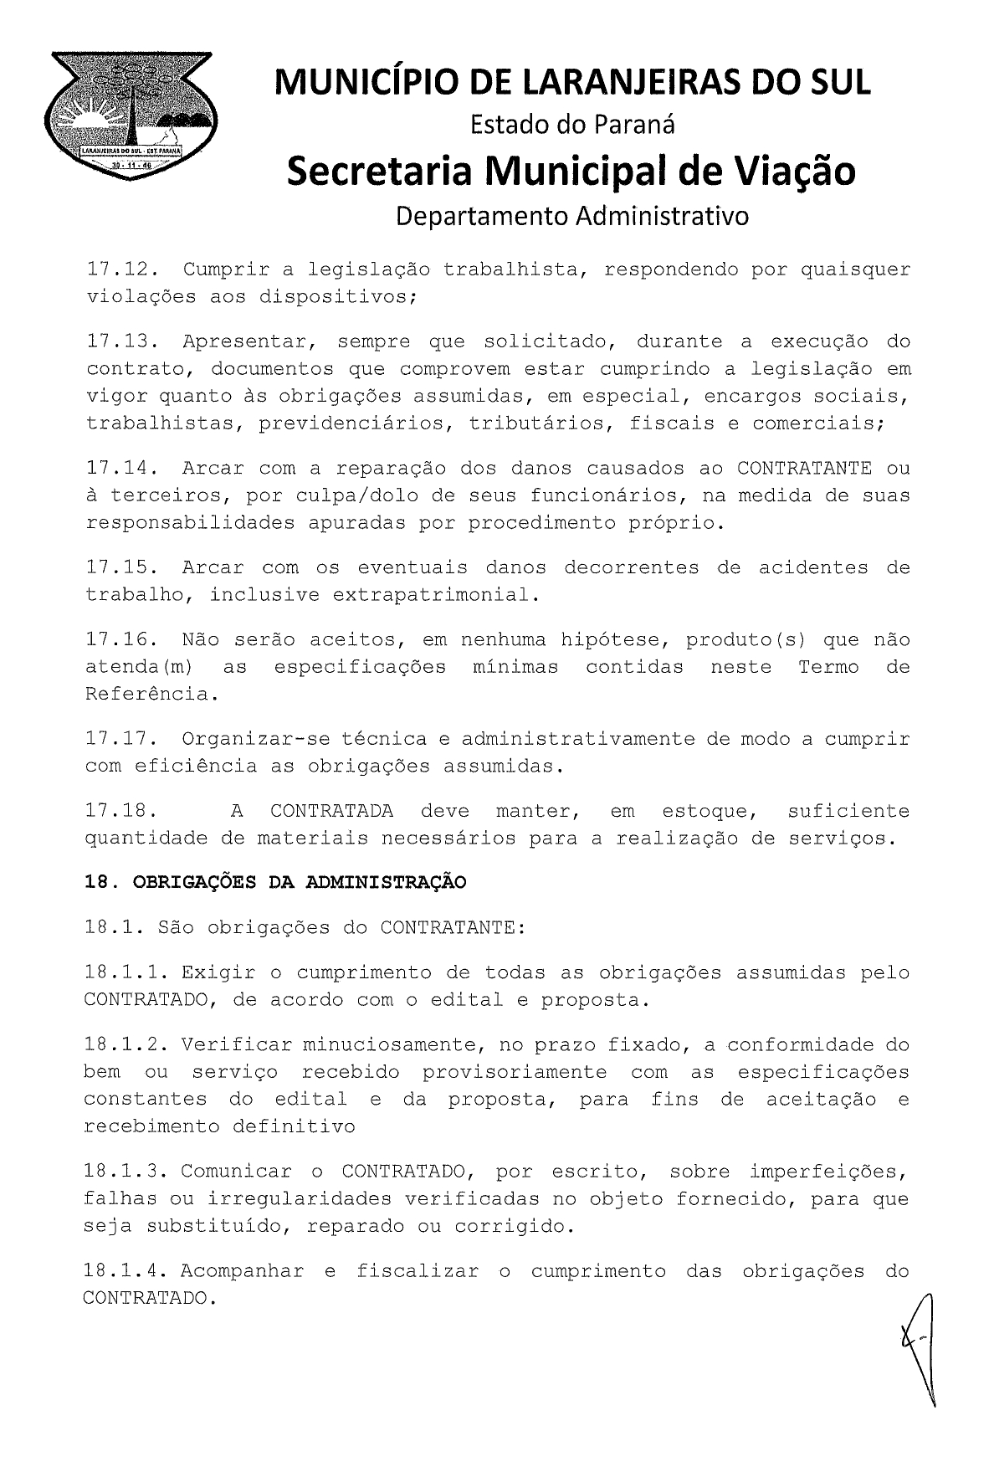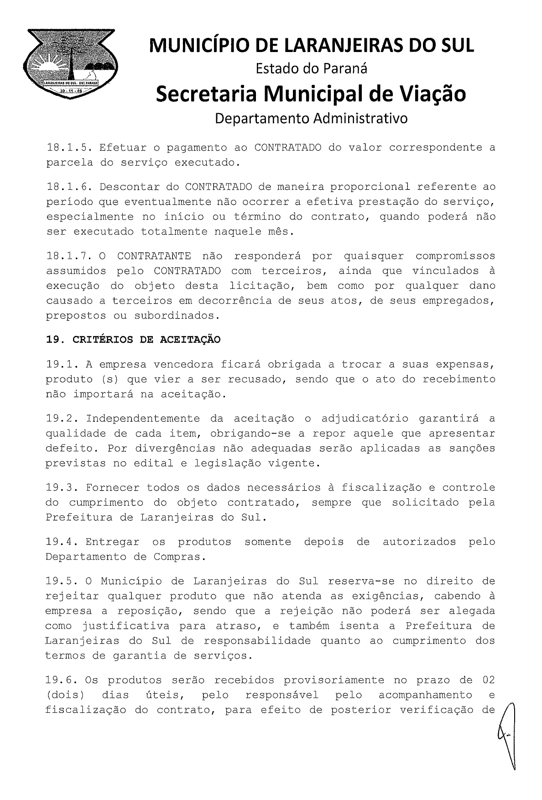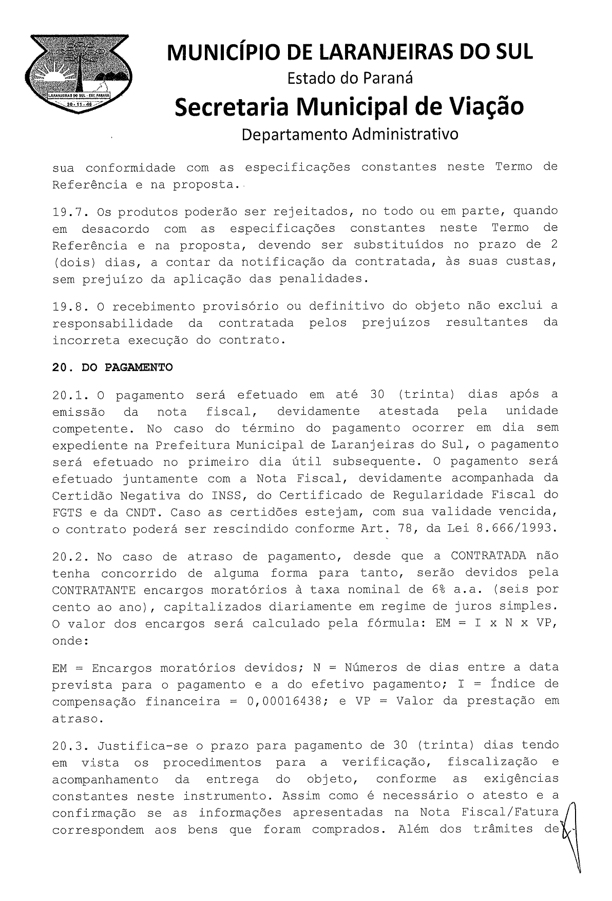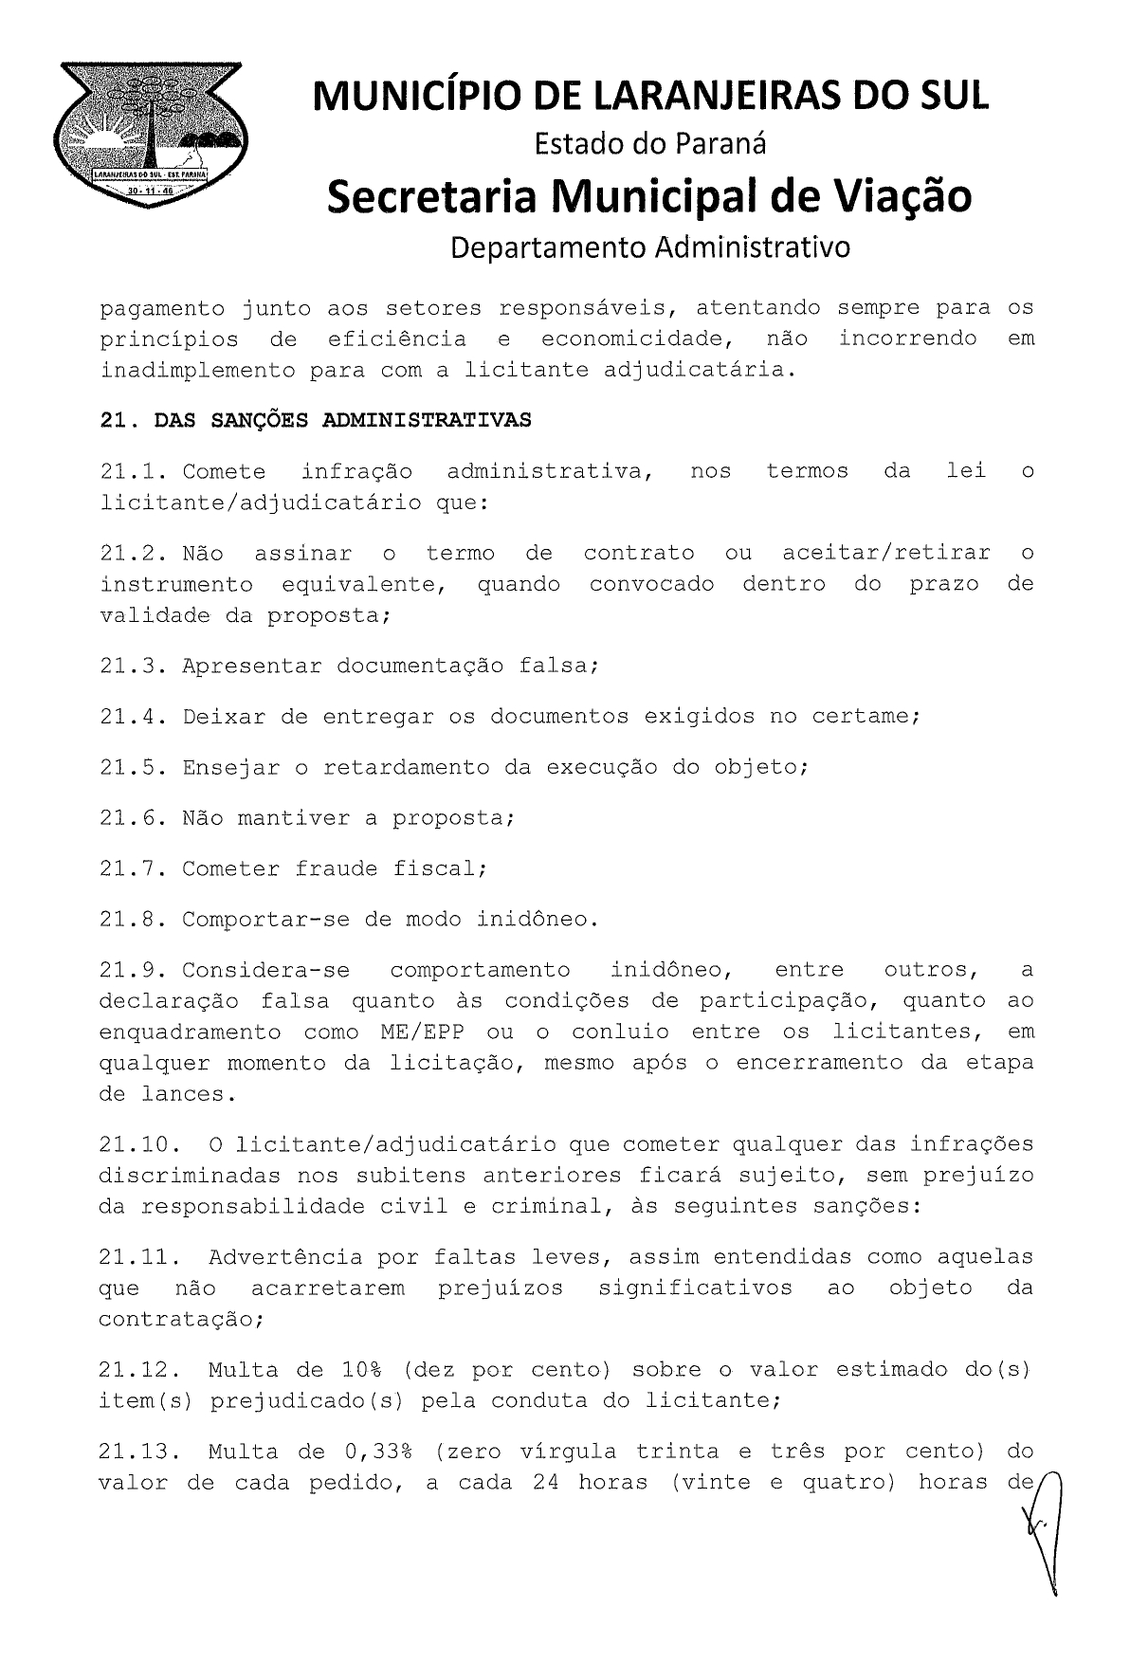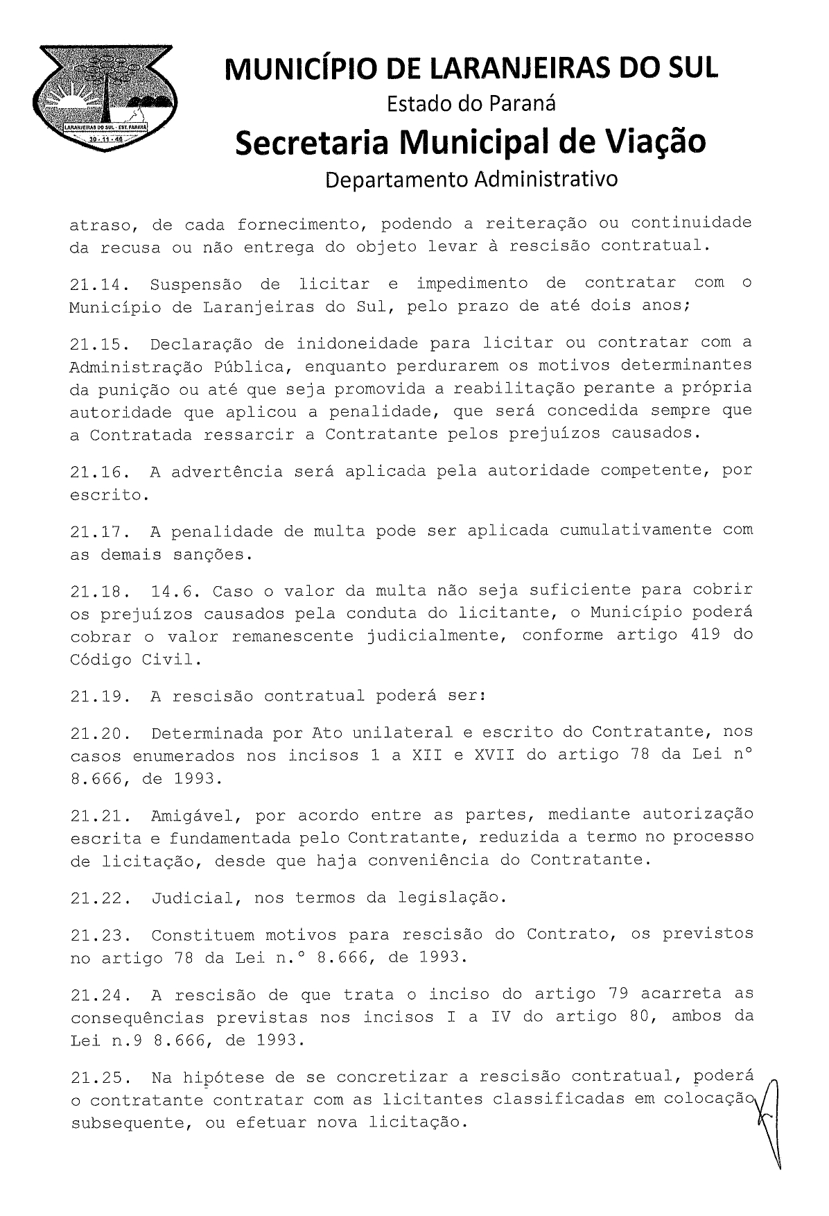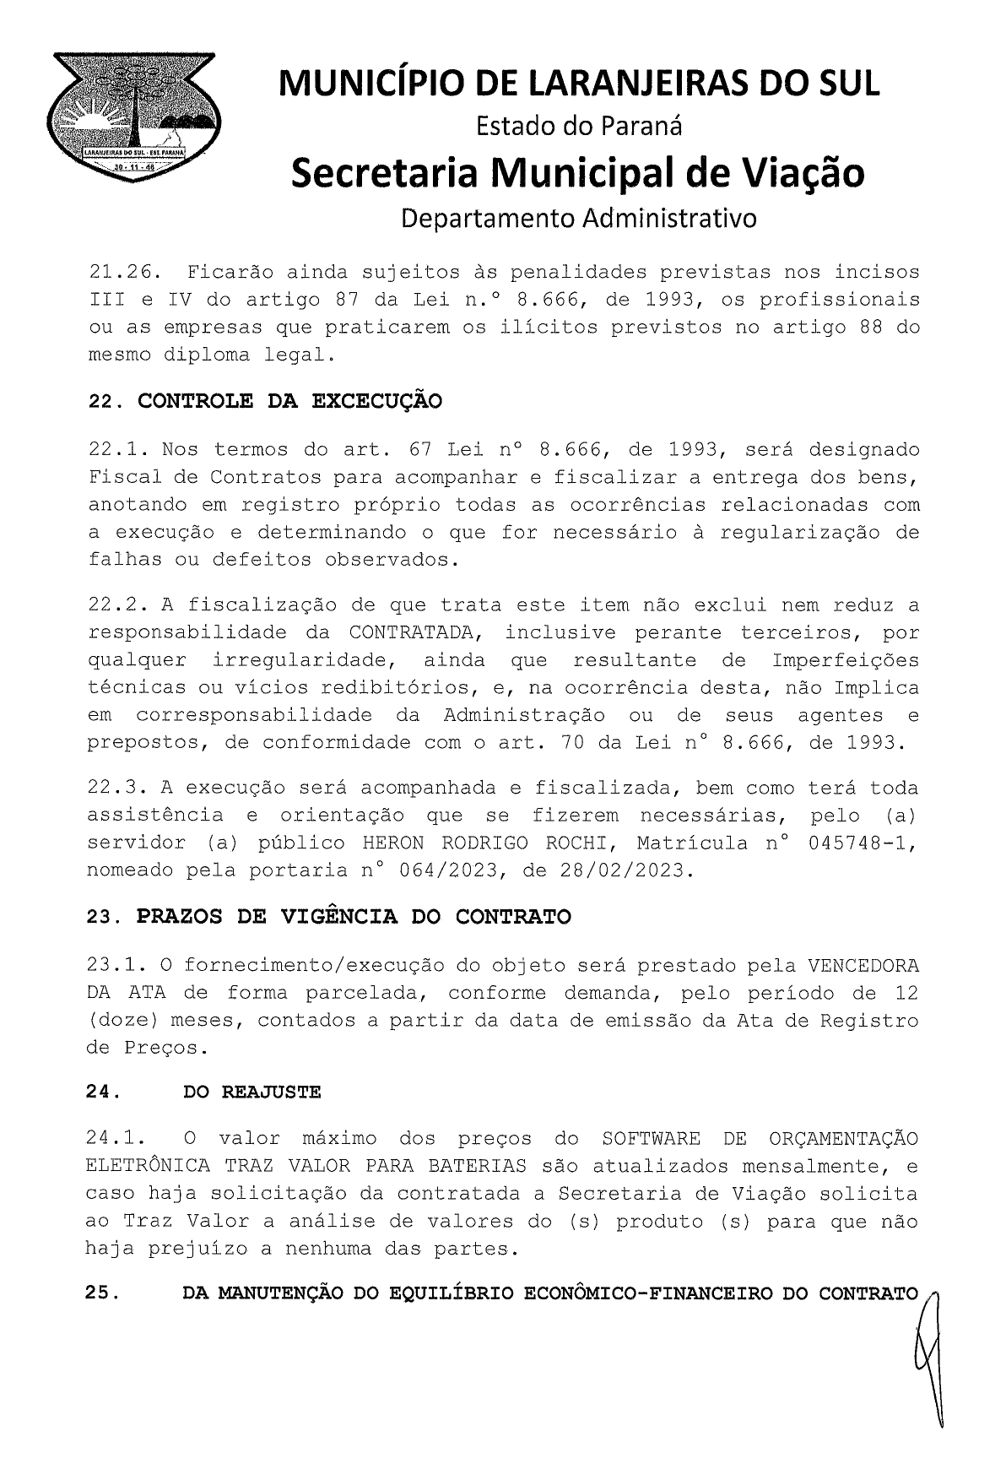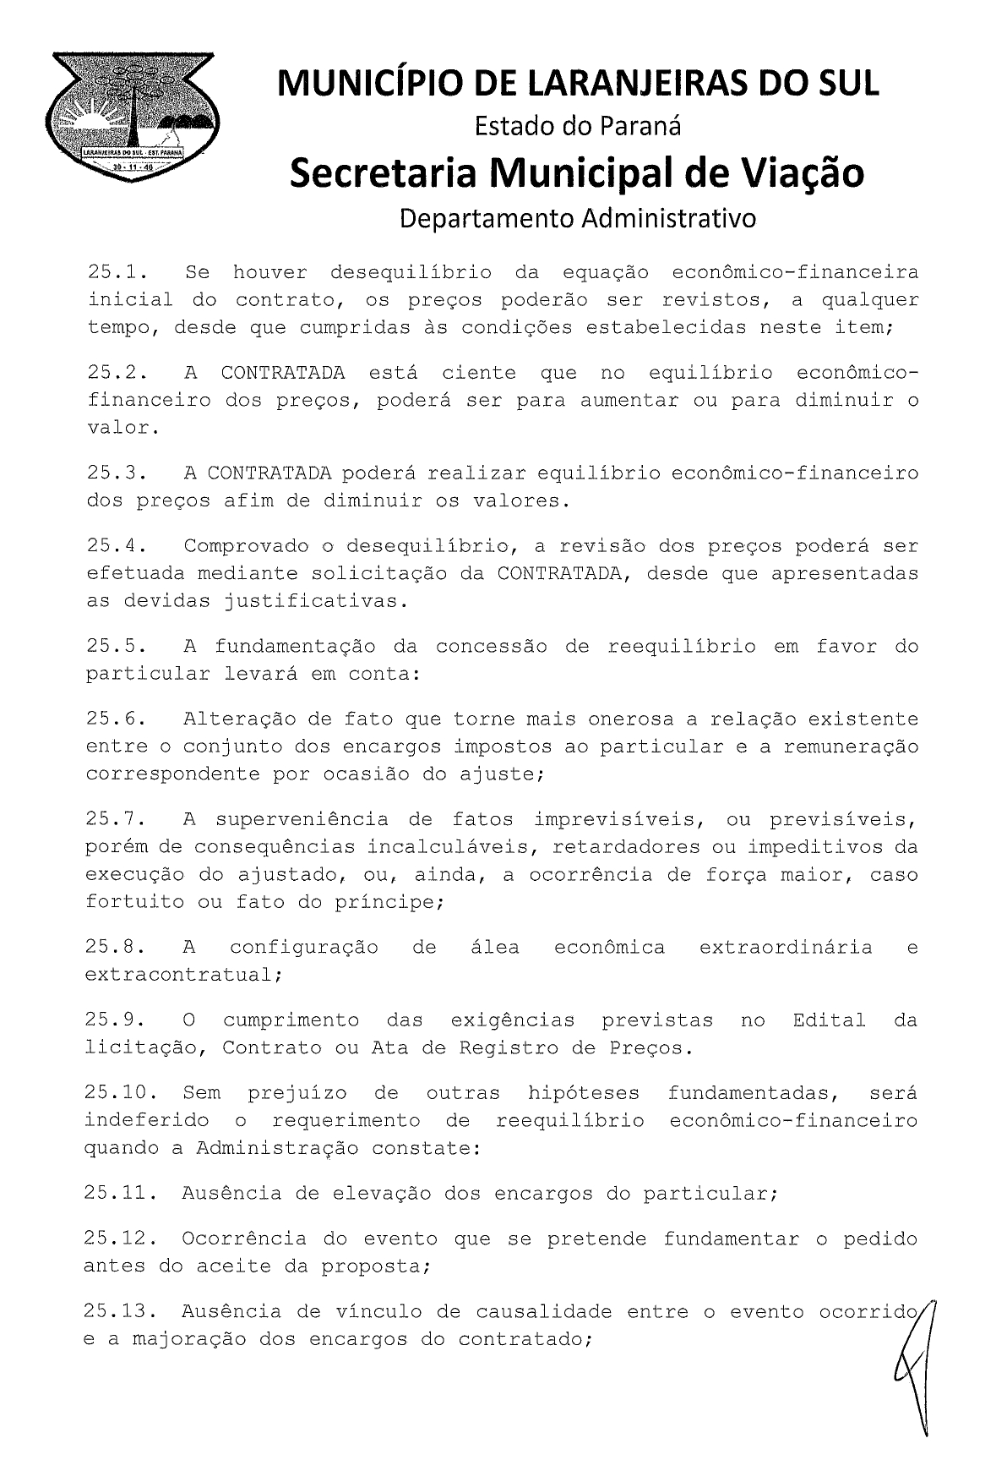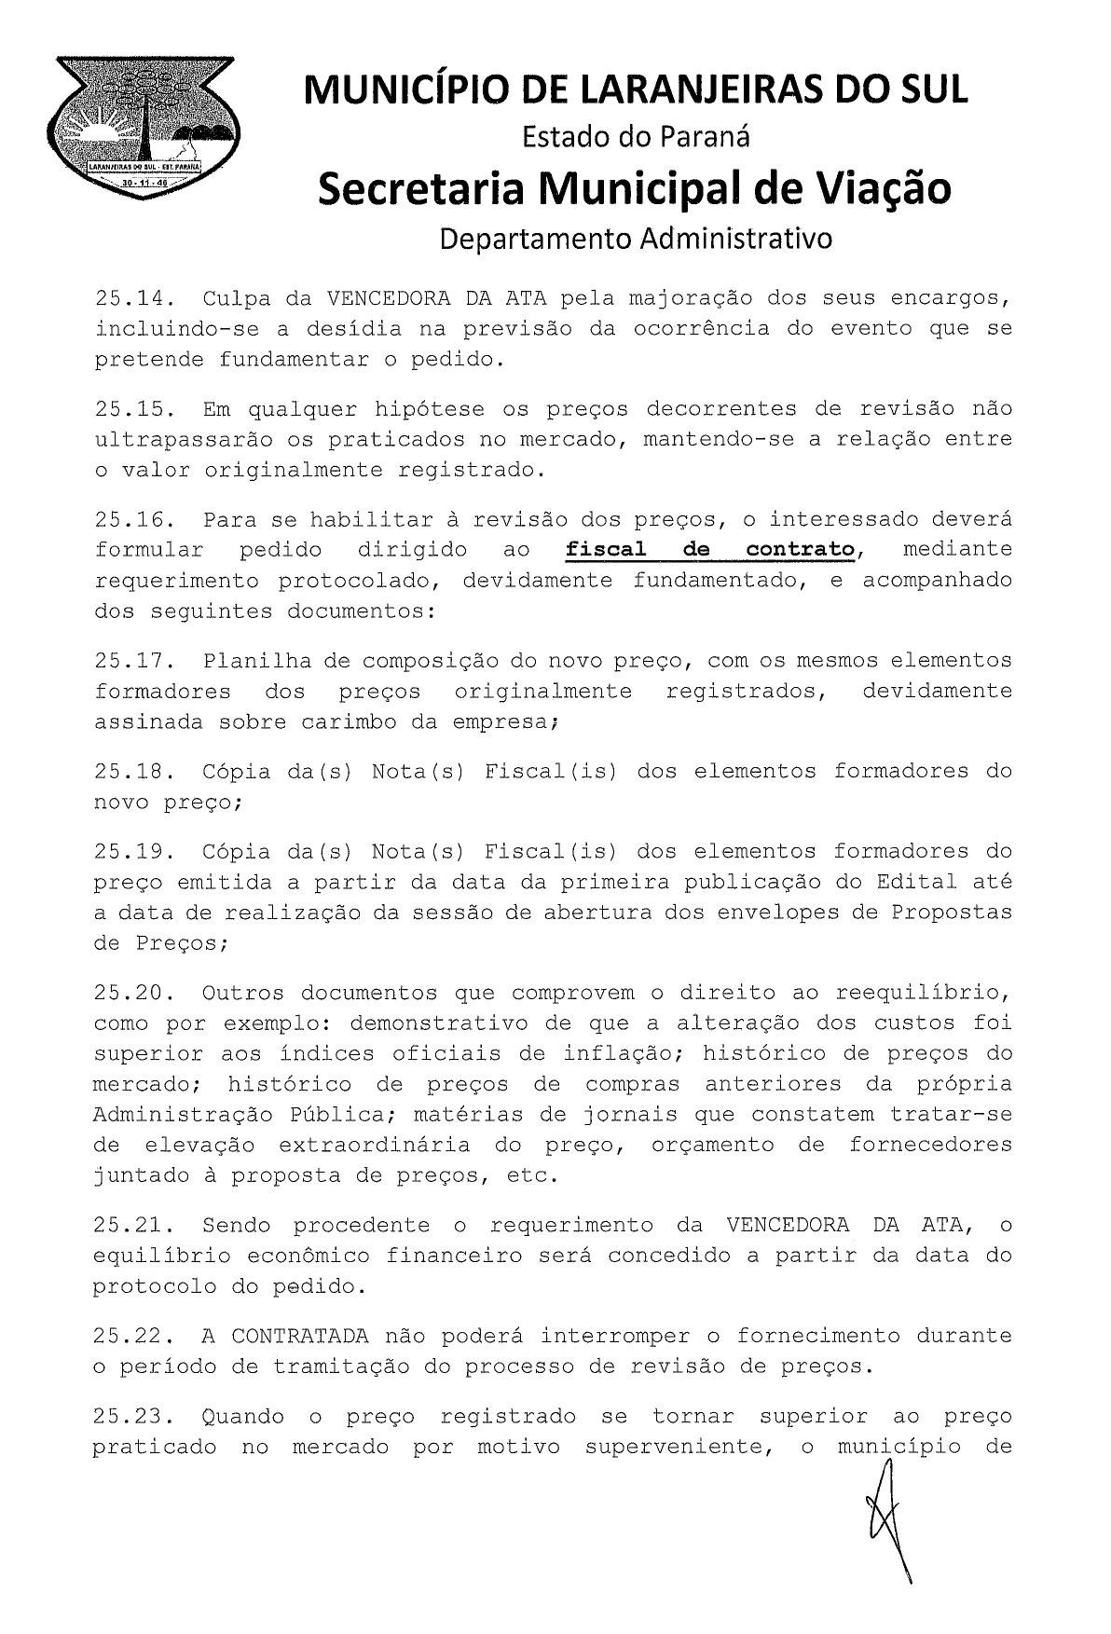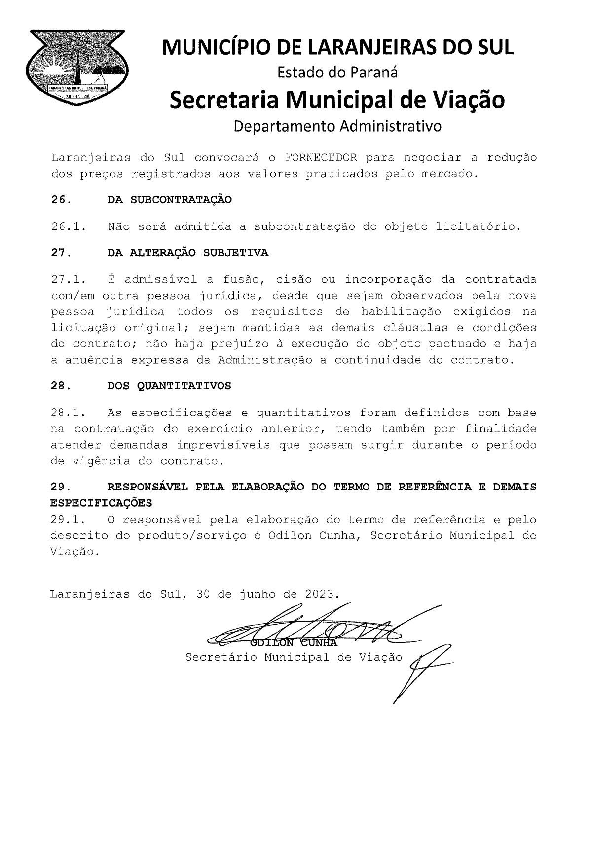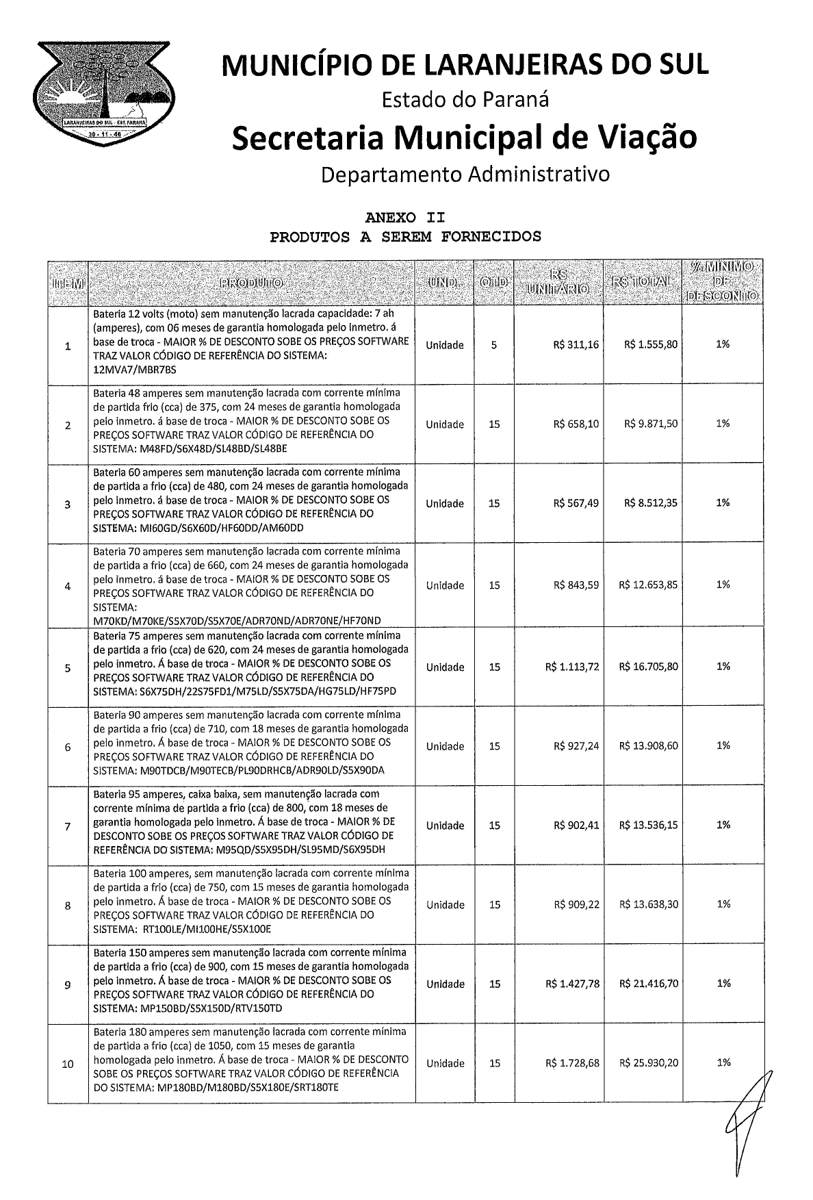
ANEXO III
DECLARAÇÃO DE ENQUADRAMENTO DE ME/EPP/MEI

A empresa ____________________, inscrita no CNPJ sob n.º ________________, sediada à ____________, cidade de ____________, Estado do ______________, por intermédio de seu representante legal, o (a) Sr. (a) ________________, portador (a) da Carteira de Identidade n.º ___________ e do CPF n.º _____________, DECLARA, para todos os fins de direito e sob as penas da lei, ser Microempresa, Empresa de Pequeno Porte ou Microempreendedor Individual nos termos da legislação vigente, e não possuir nenhum dos impedimentos previstos no art. 3º, § 4º, da Lei Complementar n.º 123/06, ciente de que a veracidade dessa declaração poderá ser verificada através de diligências, sendo que sua falsidade implicará em punição de acordo com a lei 8.666/1993.

Local e data

(Assinatura do representante legal
Nome
RG/CPF
Cargo

ANEXO IV
DECLARAÇÃO UNIFICADA

Prefeitura Municipal de Laranjeiras do Sul - PMLS
Pregão Eletrônico nº 048/2023.
OBJETO: REGISTRO DE PREÇOS PARA AQUISIÇÃO DE BATERIAS AUTOMOTIVAS PARA EQUIPAMENTOS, MÁQUINAS E VEÍCULOS DO MUNICÍPIO DE LARANJEIRAS DO SUL, PELO PERÍODO DE 12 (DOZE) MESES, COM CRITÉRIO DE MAIOR PERCENTUAL DE DESCONTO TENDO COMO REFERÊNCIA DE VALORES MÁXIMOS OS PREÇOS DO SOFTWARE DE ORÇAMENTAÇÃO ELETRÔNICA TRAZ VALOR

A empresa abaixo assinada declara, sob as penas da lei, que:

- Até a presente data inexistem fatos impeditivos para sua habilitação no presente processo licitatória, ciente da obrigatoriedade de declarar, em havendo, ocorrências posteriores que o inabilite para participar de certames licitatórios.
- Os documentos que compõem o Edital foram colocados à disposição e tomou conhecimento de todas as informações, condições locais e grau de dificuldade dos serviços a serem executados e que não se encontra declarada inidônea para licitar ou contratar com órgãos da Administração Pública Federal, Estadual, Municipal e do Distrito Federal.
- DECLARA, sob as penas da lei, para fins do disposto no inciso V do artigo 27 da Lei Federal nº 8.666, de 21 de junho de 1993, acrescido pela Lei nº 9.854, de 27 de outubro de 1999, que não emprega menor de dezoito anos em trabalho noturno, perigoso ou insalubre e que não emprega menor de dezesseis anos. Ressalva, ainda, que emprega menor, a partir de quatorze anos, na condição de aprendiz;
- Os sócios da empresa não são pessoas ligadas a integrantes do poder Municipal (Prefeito, Vice-Prefeito, Vereadores) bem como as pessoas ligadas a qualquer deles por matrimônio ou parentesco afim ou consangüíneo, até o terceiro grau ou por adoção, conforme disposto no art. 90º. da Lei Orgânica do Lei Orgânica do Município de Laranjeiras do Sul, bem como o Art. 9º da lei Federal 8.666/1993, e Súmula vinculante nº. 13 STF.
- Os sócios da empresa não são servidores efetivos, temporários ou comissionados do município de Laranjeiras do Sul;
- Que fornece aos seus funcionários e colaboradores os EPIs (Equipamento de Proteção Individual), e EPIs equipamentos de proteção coletiva, conforme ambiente de trabalho.
- Que se compromete a entregar apenas produtos que atendam as determinações legais.
- Declara estar ciente que caso aplicado o Percentual (%) de desconto sobre o valor da produto for obtido valor superior aquele praticado no mercado ou pela própria proponente à particulares, deverá obrigatoriamente ser aplicado o menor valor sob pena de aplicação de penalidades caso constatada a situação narrada, bem como devolução dos valores pagos a mais.

_____________________, _______ de _______________ de 2023.

Assinatura do representante legal da empresa
Carimbo do CNPJ

ANEXO V
PREGÃO ELETRÔNICO Nº xxx/2023
ATA DE REGISTRO DE PREÇOS Nº XXX/2023

Aos XX , o Município de Laranjeiras do Sul, Pessoa Jurídica de Direito Público Interno, inscrito no CNPJ sob o nº 76.205.970/0001-95, nos termos do art. 15 da Lei Federal nº 8.666/93 e suas alterações e do Decreto Municipal nº 089/2013, em face da classificação das propostas apresentadas no Pregão Eletrônico nº XXX/2023, por deliberação do Pregoeiro, devidamente homologada e publicada no Diário Oficial do Município de Laranjeiras do Sul, resolve REGISTRAR OS PREÇOS da empresa classificada em primeiro lugar, observadas as condições do Edital que rege o Pregão e aquelas enunciadas nas cláusulas que se seguem.

ÓRGÃO GERENCIADOR: O MUNICÍPIO DE LARANJEIRAS DO SUL, inscrito no CNPJ nº 76.205.970/0001-95, com endereço à Rua Expedicionário João Maria, n.º 1020, Centro, Laranjeiras do Sul, Paraná, CEP. 85.301-410, neste ato representado pelo Prefeito Municipal, Sr. JONATAS FELISBERTO DA SILVA, portador da Cédula de Identidade nº 3.993.368-3-SSP/PR e inscrito no CPF/MF sob o nº 588.875.719-53, doravante denominado CONTRATANTE.

FORNECEDOR/DENTETORA DA ATA: XXX, inscrita no CNPJ sob o n° XX.XXX.XXX/XXX-XX, com endereço na Rua XX, n° XX, XX, XX-XX, CEP XXX, neste ato representado pelo Sr. XXX, XX, XX, portador da Cédula de Identidade n° XX-SSP/XX e inscrito no CPF/MF sob o n° XX, residente e domiciliado em XX-XX.

CLÁUSULA PRIMEIRA – DO OBJETO

1.1. A presente Ata tem por objeto o REGISTRO DE PREÇOS PARA AQUISIÇÃO DE BATERIAS AUTOMOTIVAS PARA EQUIPAMENTOS, MÁQUINAS E VEÍCULOS DO MUNICÍPIO DE LARANJEIRAS DO SUL, PELO PERÍODO DE 12 (DOZE) MESES, COM CRITÉRIO DE MAIOR PERCENTUAL DE DESCONTO TENDO COMO REFERÊNCIA DE VALORES MÁXIMOS OS PREÇOS DO SOFTWARE DE ORÇAMENTAÇÃO ELETRÔNICA TRAZ VALOR, conforme edital e proposta que ficam fazendo parte integrante deste instrumento.

1.2. Descrição:
Lote nº | Descrição do Item | Unid | Quant | MARCA | Valor Unitário R$ | Valor Total R$
VALOR TOTAL DA ATA = R$ ----- (----------).

1.2. Este instrumento de registro de preços não obriga a Administração a firmar as contratações com a Detentora da Ata, ficando-lhe facultada a utilização de outros meios, assegurados, nesta hipótese, a preferência do beneficiário do registro em igualdade de condições, nos termos do parágrafo quarto, artigo 15, da Lei Federal nº 8.666/93 e suas alterações.

1.3. Caso aplicado o Percentual (%) de desconto sobre o valor da produto for obtido valor superior aquele praticado no mercado ou pela própria proponente à particulares, deverá obrigatoriamente ser aplicado o menor valor sob pena de aplicação de penalidades caso constatada a situação narrada, bem como devolução dos valores pagos a mais.

CLÁUSULA SEGUNDA – DA VALIDADE DO REGISTRO DE PREÇOS

2.1. A presente Ata terá validade por 12 (doze) meses, a partir de sua assinatura, improrrogável.

CLÁUSULA TERCEIRA – DO FORNECIMENTO

3.1. O fornecimento dos produtos obedecerá à conveniência e as necessidades da Prefeitura Municipal de Laranjeiras do Sul.

CLÁUSULA QUARTA – DO PRAZO E LOCAL DE ENTREGA

4.1. Os produtos, objeto desta licitação, deverão ser entregues (sem ônus), parceladamente, de acordo com as solicitações, pelo período de 12 (doze) meses, a partir da data de assinatura da Ata de Registro de Preços.

4.2. Demais exigências contidas no Anexo I - produtos a serem fornecidos e Anexo II – Termo de Referência do Edital de Licitação.

CLÁUSULA QUINTA – DO PAGAMENTO

5.1. Os pagamentos serão efetuados em até 30 dias, contados a partir da entrega do bem objeto do fornecimento, desde que o mesmo esteja de acordo com o solicitado pela Administração, e acompanhado da respectiva Nota Fiscal e CND’s, FGTS e INSS. Caso a empresa não esteja com a regularidade fiscal em dia, a Ata poderá cancelada, sem prejuízo do recebimento dos valores pelos produtos efetivamente entregues e aceitos.

5.1.1. O respectivo pagamento somente será efetuado após efetivo cumprimento das obrigações assumidas decorrentes da contratação, em especial ao art. 55, inciso XIII da Lei Federal nº 8.666/93.

5.1.2. No caso de atraso de pagamento, desde que a CONTRATADA não tenha concorrido de alguma forma para tanto, serão devidos pela CONTRATANTE encargos moratórios à taxa nominal de 6% a.a. (seis por cento ao ano), capitalizados diariamente em regime de juros simples. O valor dos encargos será calculado pela fórmula: EM = I x N x VP, onde:
EM = Encargos moratórios devidos; N = Números de dias entre a data prevista para o pagamento e a do efetivo pagamento; I = Índice de compensação financeira = 0,00016438; e VP = Valor da prestação em atraso.

5.1.3. Da dotação orçamentária:

Rubrica | 02 | 001 | 04.122.0200.2006 | 3.3.90.30.00.00 | 000
Descrição | Governo Municipal | Gabinete do Prefeito | Atividade do Gabinete | Material de Consumo | Recursos Ordinários Livres
Rubrica | 04 | 001 | 04.131.0200.2009 | 3.3.90.30.00.00 | 000
Descrição | Secretaria Municipal de Comunicação Social | Departamento de Imprensa | Atividades do Departamento de Imprensa | Material de Consumo | Recursos Ordinários Livres
Rubrica | 06 | 001 | 04.122.0200.2019 | 3.3.90.30.00.00 | 000
Descrição | Secretaria Municipal de Administração e Planejamento | Departamento de Administração Geral | Atividade do Departamento de Administração | Material de Consumo | Recursos Ordinários Livres
Rubrica | 07 | 004 | 04.123.0200.2030 | 3.3.90.30.00.00 | 000
Descrição | Secretaria Municipal de Finanças e Orçamento | Departamento de Gestão Financeira | Atividades do Departamento de Gestão Financeira | Material de Consumo | Recursos Ordinários Livres
Rubrica | 08 | 001 | 10.301.0300.2047 | 3.3.90.30.00.00 | 303
Descrição | Secretaria Municipal de Saúde | Fundo Municipal de Saúde | Atividades do Fundo Municipal de Saúde | Material de Consumo | Saúde – Receitas Vinculadas (E. C. 29/00 – 15%)
Rubrica | 08 | 001 | 10.301.0300.2047 | 3.3.90.30.00.00 | 1016
Descrição | Secretaria Municipal de Saúde | Fundo Municipal de Saúde | Atividades do Fundo Municipal de Saúde | Material de Consumo | Emendas Individuais impositivas – transferência especial – (Inciso I do Art. 169-A da E.C 105-2019)
Rubrica | 08 | 001 | 10.301.0300.2047 | 3.3.90.30.00.00 | 493
Descrição | Secretaria Municipal de Saúde | Fundo Municipal de Saúde | Atividades do Fundo Municipal de Saúde | Material de Consumo | Bloco de Custeio das Ações e Serviços Públicos de Saúde
Rubrica | 08 | 001 | 10.301.0300.2047 | 3.3.90.30.00.00 | 494
Descrição | Secretaria Municipal de Saúde | Fundo Municipal de Saúde | Atividades do Fundo Municipal de Saúde | Material de Consumo | Bloco de Custeio das Ações e Serviços Públicos de Saúde
Rubrica | 09 | 001 | 12.361.0400.2074 | 3.3.90.30.00.00 | 102
Descrição | Secretaria Municipal de Educação, Cultura e Turismo | Departamento de Ensino | Manutenção do Ensino Fundamental - FUNDEB | Material de Consumo | FUNDEB
Rubrica | 09 | 001 | 12.361.0400.2075 | 3.3.90.30.00.00 | 107
Descrição | Secretaria Municipal de Educação, Cultura e Turismo | Departamento de Ensino | Manutenção do Ensino Fundamental – Outros Recursos | Material de Consumo | Salário Educação
Rubrica | 09 | 001 | 12.361.0400.2076 | 3.3.90.30.00.00 | 103
Descrição | Secretaria Municipal de Educação, Cultura e Turismo | Departamento de Ensino | Atividades do Departamento de Ensino | Material de Consumo | 5 % sobre Transferência Constitucionais FUNDEB
Rubrica | 09 | 001 | 12.361.0400.2076 | 3.3.90.30.00.00 | 104
Descrição | Secretaria Municipal de Educação, Cultura e Turismo | Departamento de Ensino | Atividades do Departamento de Ensino | Material de Consumo | 25 % Demais Impostos Vinculados à Educação Básica
Rubrica | 09 | 002 | 13.392.0500.2091 | 3.3.90.30.00.00 | 000
Descrição | Secretaria Municipal de Educação, Cultura e Turismo | Departamento de Cultura | Atividades do Departamento da Cultura | Material de Consumo | Recursos Ordinários Livres
Rubrica | 10 | 002 | 15.452.0600.2128 | 3.3.90.30.00.00 | 000
Descrição | Secretaria de Obras e Urbanismo | Departamento de Obras e Urbanismo | Atividades do Departamento de Obras e Urbanismo | Material de Consumo | Recursos Ordinários Livres
Rubrica | 10 | 002 | 15.452.0600.2128 | 3.3.90.30.00.00 | 504
Descrição | Secretaria de Obras e Urbanismo | Departamento de Obras e Urbanismo | Atividades do Departamento de Obras e Urbanismo | Material de Consumo | Outros Royalties e Compensações Financeiras e Patrimoniais não Previdenciárias
Rubrica | 10 | 002 | 15.452.0600.2128 | 3.3.90.30.00.00 | 512
Descrição | Secretaria de Obras e Urbanismo | Departamento de Obras e Urbanismo | Atividades do Departamento de Obras e Urbanismo | Material de Consumo | CIDE (Lei 10866/04, art. 1ºB
Rubrica | 11 | 001 | 26.782.0700.2146 | 3.3.90.30.00.00 | 000
Descrição | Secretaria Municipal de Viação | Departamento de Rodoviário | Atividades do Departamento de Rodoviário | Material de Consumo | Recursos Ordinários Livres
Rubrica | 11 | 001 | 26.782.0700.2146 | 3.3.90.30.00.00 | 511
Descrição | Secretaria Municipal de Viação | Departamento de Rodoviário | Atividades do Departamento de Rodoviário | Material de Consumo | Taxas – Prestações de Serviços
Rubrica | 11 | 001 | 26.782.0700.2146 | 3.3.90.30.00.00 | 504
Descrição | Secretaria Municipal de Viação | Departamento de Rodoviário | Atividades do Departamento de Rodoviário | Material de Consumo | Outros Royalties e Compensações Financeiras e Patrimoniais não Previdenciárias
Rubrica | 12 | 001 | 27.812.1000.2152 | 3.3.90.30.00.00 | 000
Descrição | Secretaria Municipal de Esportes | Departamento de Esportes | Atividades do Departamento de Esportes | Material de Consumo | Recursos Ordinários Livres
Rubrica | 13 | 001 | 08.244.1100.2163 | 3.3.90.30.00.00 | 000
Descrição | Secretaria de Assistencia Social e Seg da Familia | Departamento da Promoção Social | Atividades da Secretaria de Assistencia Social e Seg da Familia | Material de Consumo | Recursos Ordinários Livres
Rubrica | 14 | 001 | 20.606.0900.2192 | 3.3.90.30.00.00 | 000
Descrição | Sec. Municipal de Agric. Abastecimento e Meio Ambiente | Departamento de Agric. e Abastecimento | Atividades do Departamento de Agric. e Abastecimento | Material de Consumo | Recursos Ordinários Livres
Rubrica | 14 | 001 | 20.606.0900.2192 | 3.3.90.30.00.00 | 504
Descrição | Sec. Municipal de Agric. Abastecimento e Meio Ambiente | Departamento de Agric. e Abastecimento | Atividades do Departamento de Agric. e Abastecimento | Material de Consumo | Outros Royalties e Compensações Financeiras e Patrimoniais não Previdenciárias
Rubrica | 15 | 001 | 04.129.0200.2211 | 3.3.90.30.00.00 | 000
Descrição | Secretaria Municipal da Fazenda | Departamento de Tributário | Atividades do Departamento de Tributação | Material de Consumo | Recursos Ordinários Livres
Rubrica | 16 | 001 | 26.782.0700.2148 | 3.3.90.30.00.00 | 000
Descrição | Secretaria Municipal da Transporte | Departamento de Transporte | Atividades do Departamento de Transporte | Material de Consumo | Recursos Ordinários Livres

5.2. As notas fiscais deverão ser entregues na Prefeitura Municipal de Laranjeiras de Sul, Paraná.

5.3. CRITÉRIOS PARA EMISSÃO DA NOTA FISCAL:

5.3.1. Deverá ser emitida entre os dias 01 a 25 de cada mês;

5.3.2. O faturamento deverá ser feito através de nota fiscal eletrônica da empresa que participou da licitação

5.3.4. No corpo da Nota Fiscal deverá conter:

5.3.4.1. A modalidade e o número da Licitação;

5.3.4.2. O número da Ata, número do Pedido de Fornecimento (ou ofício) e número do empenho;

5.3.4.3. Número do item e descrição do produto:

A descrição do produto na Nota Fiscal, deverá, obrigatoriamente, ser precedida da descrição constante da Ata de Registro de Preços;

5.3.4.4. Valor unitário (conforme a Ata de Registro de Preços), forma de apresentação e valor total;

5.3.4.5. O Banco, número da agência e da conta corrente da CONTRATADA;

5.3.5. As notas fiscais, após aceitas e atestadas pela Secretaria requisitante, serão encaminhadas ao Setor empenho para providências quanto ao pagamento, que se dará através de depósito por transferência eletrônica bancária.

5.4. As notas fiscais que apresentarem incorreções serão devolvidas e seu vencimento ocorrerá 15 (quinze) dias após a data da sua reapresentação.

5.5. Poderá a Prefeitura sustar o pagamento de qualquer fatura no caso de inadimplemento da CONTRATADA relativamente a execução do contrato, recaindo sobre a mesma as penalidades previstas na Lei Federal nº 8.666/93.

CLÁUSULA SEXTA – DA FISCALIZAÇÃO

6.1. Caberá ao(a) Sr(a) ......................, portador(a) do R.G. sob nº ................ e inscrito(a) no CPF/MF sob nº.......... representante da CONTRATADA, a responsabilizar-se por: (nome indicado no anexo VII termo de indicação do responsável).

6.1.1. Garantir o cumprimento das atividades de acordo com as diretrizes estabelecidas para sua realização.

6.1.2. Reportar-se ao fiscal de contrato quando necessário, adotando as providências pertinentes para a correção das falhas detectadas.

6.2. A execução deste contrato será acompanhada e fiscalizada, bem como prestar toda assistência e orientação que se fizerem necessárias, pelo (a) servidor (a) público (a) XXX inscrito (a) no C.P.F. sob o n° XXX e portador (a) da cédula de identidade XXX, nomeado (a) pela portaria n° XX/201X, de XX/XX/201X.

6.3. A fiscalização para cumprimento da presente Ata, por parte da Prefeitura, poderá ser alterada, a qualquer tempo, mediante autorização da Prefeitura e posterior comunicação à CONTRATADA.

CLÁUSULA SÉTIMA – DO ACOMPANHAMENTO DOS PREÇOS

7.1. O Órgão Gerenciador realizará publicação trimestral dos preços registrados no Diário Oficial do Município.

7.2. Os preços registrados serão confrontados periodicamente, verificando a compatibilidade com os praticados no mercado e assim controlados pela Administração.

7.2.1. O Órgão Gerenciador, no caso de comprovação dos preços registrados serem maiores que os vigentes no mercado, convocará o(s) signatário(s) da Ata de Registro de Preços para promover a renegociação dos preços de forma a torná-los compatíveis com os de mercado.

7.2.2. Em caso de recusa do(s) signatário(s) da Ata em aceitar a renegociação, o Município procederá a aquisição do(s) item(ns) por outros meios, respeitando o disposto na legislação e o Decreto Municipal nº 089/2013.

CLÁUSULA OITAVA – DO CANCELAMENTO DA ATA

8.1. A Ata poderá ser cancelada de pleno direito total ou parcialmente, independentemente de notificação judicial ou extrajudicial, sem que a CONTRATADA assista ao direito a qualquer indenização, se esta:

8.1.1. Falir, entrar em concordata ou ocorrer dissolução da sociedade.

8.1.2. Sem justa causa, e prévia comunicação à Prefeitura, suspender a execução dos serviços.

8.1.3. Infringir qualquer cláusula desta Ata e/ou da Lei Federal nº 8.666/93.

8.1.4. Não cumprir, ou cumprir irregularmente as cláusulas desta Ata, especificações ou prazos.

8.1.5. Recusar a redução do preço ao nível dos praticados no mercado, conforme Decreto Municipal nº 089/2013.

8.2. O cancelamento do Registro de Preços poderá ainda ocorrer quando houver:

8.2.1. Alteração social ou modificação da finalidade ou da estrutura da empresa que prejudique a execução do objeto contratado.

8.2.2. Caso fortuito ou força maior, regularmente comprovada, impeditivo da execução do Contrato.

8.2.3. Por razões de interesse público devidamente demonstrado e justificado pela Prefeitura.

8.2.4. Pelo atraso superior a 90 (noventa) dias do pagamento devido pela Prefeitura, salvo em caso de calamidade pública, grave perturbação da ordem interna ou guerra, assegurado a CONTRATADA o direito de optar pela suspensão do cumprimento de suas obrigações até que seja normalizada a situação, caso em que sua decisão deverá ser comunicada por escrito à Administração Municipal.

8.3. A solicitação da CONTRATADA para cancelamento dos preços registrados deverá ser formulada com antecedência mínima de 30 (trinta) dias, facultado à Prefeitura a aplicação das penalidades previstas nesta Ata, caso não aceitas as razões do pedido.

  - 8.4. A comunicação do cancelamento do preço registrado, nos casos previstos nesta cláusula, será feita pessoalmente ou por correspondência com aviso de recebimento, juntando-se o comprovante ao respectivo processo administrativo.

  - 8.5. No caso de ser ignorado, incerto ou inacessível o endereço da CONTRATADA, a comunicação será feita por publicação no Diário Oficial da União e pela Internet, considerando-se, assim, para todos os efeitos, cancelado o preço registrado.

CLÁUSULA NONA – DAS PENALIDADES

9.1. Comete infração administrativa, nos termos da lei o licitante/adjudicatário que:

9.1.1. Não assinar o termo de contrato ou aceitar/retirar o instrumento equivalente, quando convocado dentro do prazo de validade da proposta;

9.1.2. Apresentar documentação falsa;.

9.1.3. Deixar de entregar os documentos exigidos no certame;

9.1.4. Ensejar o retardamento da execução do objeto;

9.1.5. Não mantiver a proposta;

9.1.6. Cometer fraude fiscal;

9.1.7. Comportar-se de modo inidôneo.

9.2. Considera-se comportamento inidôneo, entre outros, a declaração falsa quanto às condições de participação, quanto ao enquadramento como ME/EPP ou o conluio entre os licitantes, em qualquer momento da licitação, mesmo após o encerramento da etapa de lances.

9.3. O licitante/adjudicatário que cometer qualquer das infrações discriminadas nos subitens anteriores ficará sujeito, sem prejuízo da responsabilidade civil e criminal, às seguintes sanções:

9.3.1. Advertência por faltas leves, assim entendidas como aquelas que não acarretarem prejuízos significativos ao objeto da contratação;

9.3.2. Multa de 10% (dez por cento) sobre o valor estimado do(s) item(s) prejudicado(s) pela conduta do licitante;

9.3.3. Multa de 0,33% (zero vírgula trinta e três por cento) do valor de cada pedido, a cada 24 horas (vinte e quatro) horas de atraso, de cada fornecimento, podendo a reiteração ou continuidade da recusa ou não entrega do objeto levar à rescisão contratual.

9.3.4. Suspensão de licitar e impedimento de contratar com o Município de Laranjeiras do Sul, pelo prazo de até dois anos;

9.3.5. Declaração de inidoneidade para licitar ou contratar com a Administração Pública, enquanto perdurarem os motivos determinantes da punição ou até que seja promovida a reabilitação perante a própria autoridade que aplicou a penalidade, que será concedida sempre que a Contratada ressarcir a Contratante pelos prejuízos causados.

9.4. A advertência será aplicada pela autoridade competente, por escrito.

9.5. A penalidade de multa pode ser aplicada cumulativamente com as demais sanções.

9.6. Caso o valor da multa não seja suficiente para cobrir os prejuízos causados pela conduta do licitante, o Município poderá cobrar o valor remanescente judicialmente, conforme artigo 419 do Código Civil.

9.7. A rescisão contratual poderá ser:

9.7.1. Determinada por Ato unilateral e escrito do Contratante, nos casos enumerados nos incisos 1 a XII e XVII do artigo 78 da Lei nº 8.666, de 1993.

9.7.2. Amigável, por acordo entre as partes, mediante autorização escrita e fundamentada pelo Contratante, reduzida a termo no processo de licitação, desde que haja conveniência do Contratante.

9.7.3. Judicial, nos termos da legislação.

9.8. Constituem motivos para rescisão do Contrato, os previstos no artigo 78 da Lei n.s 8.666, de 1993.

9.9. A rescisão de que trata o inciso do artigo 79 acarreta as conseqüências previstas nos incisos I a IV do artigo 80, ambos da Lei n.9 8.666, de 1993.

9.10. Na hipótese de se concretizar a rescisão contratual, poderá o contratante contratar com as licitantes classificadas em colocação subsequente, ou efetuar nova licitação.

9.11. Ficarão ainda sujeitos às penalidades previstas nos incisos III e IV do artigo 87 da Lei n.º 8.666, de 1993, os profissionais ou as empresas que praticarem os ilícitos previstos no artigo 88 do mesmo diploma legal.

CLÁUSULA DÉCIMA– DA GARANTIA

10.1. Garantia de que caso os produtos/serviços não sejam conforme o termo de referência os mesmos serão substituídos.

DA CLÁUSULA DÉCIMA PRIMEIRA - ANTIFRAUDE E ANTICORRUPÇÃO
(Lei Federal n. 12.846/13)

11. Os licitantes devem observar e o contratado deve observar e fazer observar, por seus fornecedores e subcontratados, se admitida subcontratação, o mais alto padrão de ética durante todo o processo de licitação, de contratação e de execução do objeto contratual.

11.1. Para os propósitos desta cláusula, definem-se as seguintes práticas:

a) “prática corrupta”: oferecer, dar, receber ou solicitar, direta ou indiretamente, qualquer vantagem com o objetivo de influenciar a ação de servidor público no processo de licitação ou na execução de contrato;

b) “prática fraudulenta”: a falsificação ou omissão dos fatos, com o objetivo de influenciar o processo de licitação ou de execução de contrato;

c) “prática colusiva”: esquematizar ou estabelecer um acordo entre dois ou mais licitantes, com ou sem o conhecimento de representantes ou prepostos do órgão licitador, visando estabelecer preços em níveis artificiais e não-competitivos;

d) “prática coercitiva”: causar dano ou ameaçar causar dano, direta ou indiretamente, às pessoas ou sua propriedade, visando influenciar sua participação em um processo licitatório ou afetar a execução do contrato.

e) “prática obstrutiva”: (i) destruir, falsificar, alterar ou ocultar provas em inspeções ou fazer declarações falsas aos representantes do organismo financeiro multilateral, com o objetivo de impedir materialmente a apuração de alegações de prática prevista deste Edital; (ii) atos cuja intenção seja impedir materialmente o exercício do direito de o organismo financeiro multilateral promover inspeção.

11.2. Na hipótese de financiamento, parcial ou integral, por organismo financeiro multilateral, mediante adiantamento ou reembolso, este organismo imporá sanção sobre uma empresa ou pessoa física, inclusive declarando-a inelegível, indefinidamente ou por prazo determinado, para a outorga de contratos financiados pelo organismo se, em qualquer momento, constatar o envolvimento da empresa, diretamente ou por meio de um agente, em práticas corruptas, fraudulentas, colusivas, coercitivas ou obstrutivas ao participar da licitação ou da execução um contrato financiado pelo organismo.

11.3. Considerando os propósitos das cláusulas acima, o licitante vencedor, como condição para a contratação, deverá concordar e autorizar que, na hipótese de o contrato vir a ser financiado, em parte ou integralmente, por organismo financeiro multilateral, mediante adiantamento ou reembolso, permitirá que o organismo financeiro e/ou pessoas por ele formalmente indicadas possam inspecionar o local de execução do contrato e todos os documentos, contas e registros relacionados à licitação e à execução do contrato.

CLÁUSULA DÉCIMA SEGUNDA– DO FORO

12. Para as questões decorrentes da execução deste instrumento que não possam ser dirimidas administrativamente, fica eleito o foro da Comarca de Laranjeiras do Sul, com renúncia expressa a qualquer outro por mais privilegiado que seja.

CLÁUSULA DÉCIMA TERCEIRA – DAS DISPOSIÇÕES FINAIS

13.1. A execução do contrato, bem como os casos nele omissos, regular-se-ão pelas cláusulas contratuais e pelos preceitos de direito público, aplicando-se-lhes, supletivamente, os princípios de teoria geral dos contratos e as disposições de direito privado, na forma do artigo 54, da Lei nº 8.666/93, combinado com o inciso XII, do art. 55, do mesmo diploma legal.

13.2. Faz parte integrante desta Ata de Registro de Preços, aplicando-se-lhe todos os seus dispositivos, o edital do Pregão Eletrônico nº xxx/2023 e a proposta da detentora da Ata conforme estabelece a Lei Federal nº 8.666/93 e suas alterações, naquilo que não contrariar as presentes disposições.

13.3. A Detentora da Ata deverá manter, enquanto vigorar o registro de preços e em compatibilidade com as obrigações por ele assumidas, todas as condições de habilitação e qualificação exigidas no Pregão Eletrônico nº xxx/2023.

13.4. Para constar que foi lavrada a presente Ata de Registro de Preços, que vai assinada pelos seus representantes legais, em 02 (duas) vias de igual teor e forma e rubricadas para todos os fins de direito, na presença das testemunhas abaixo.
XX de XX de 2023, Laranjeiras do Sul - PR.

JONATAS FELISBERTO DA SILVA
Contratante

xx
Contratada

Testemunhas:
XXXXXX XXXXXX
CPF nº XXXXXX CPF nº XXXXX

ANEXO VI
MODELO DE PROPOSTA DE PREÇOS

Ao
Município de Laranjeiras do Sul/PR

A empresa XXXX, com sede na xxxx, por meio do representante legal abaixo assinado, atendendo o contido no Pregão Eletrônico nº 048/2023, apresenta, proposta para o REGISTRO DE PREÇOS PARA AQUISIÇÃO DE BATERIAS AUTOMOTIVAS PARA EQUIPAMENTOS, MÁQUINAS E VEÍCULOS DO MUNICÍPIO DE LARANJEIRAS DO SUL, PELO PERÍODO DE 12 (DOZE) MESES, COM CRITÉRIO DE MAIOR PERCENTUAL DE DESCONTO TENDO COMO REFERÊNCIA DE VALORES MÁXIMOS OS PREÇOS DO SOFTWARE DE ORÇAMENTAÇÃO ELETRÔNICA TRAZ VALOR, nas condições estabelecidas no referido Edital, conforme Anexo I e Anexo II, para o que declara preliminar e especificamente que:

Descontos Mínimos
PRODUTOS | DESCONTO
Desconto mínimo para cada lote | 01,00

Descontos Propostos
Lote: XXX - Lote XXXX
Código do produto/serviço | Nome do produto/serviço | Desconto (%)
xxxxxxx | xxxxxxxxxxxxxxxxxxxxxxxxxxxxx | XX,XX

- Concorda com as condições estabelecidas no Pregão Eletrônico nº 048/2023 e anexos;
- Prazo de validade: 365 (trezentos e sessenta) dias.
- Prazo de Entrega: conforme Termo de Referência, Anexo II.

Declaramos que na Proposta de Preços apresentada, em como nos valores que porventura vierem a ser ofertados através de lances, estão inclusas todas as despesas relativas ao objeto, bem como os respectivos custos diretos e indiretos, tributos, seguros, despesas fiscais e financeiras, mão-de-obra, encargos sociais, transportes, equipamentos, ferramentas, instalações, impostos, taxas e todo ônus direto e indireto, enfim, quaisquer outras necessárias ao cumprimento do objeto desta Licitação.
Estamos cientes que nenhuma reivindicação adicional de pagamento ou reajustamento de preços será considerada. Declaramos que é da nossa inteira responsabilidade, os dados, preços e condições acima descritos e que concordamos com todas as condições impostas neste Edital.

Local e data

(Assinatura do representante legal
Nome
RG/CPF
Cargo

